Санкт-Петербургский государственный университет

СИЗОВА Полина Валерьевна

Выпускная квалификационная работа

Прагмастилистические аспекты перевода поэзии абсурда (на материале произведений Л. Кэрролла, Э. Лира и С. Миллигана)

Уровень образования: магистратура
Направление 45.04.02 «Лингвистика»
Основная образовательная программа ВМ.5799. «Дискурс и вариативность английского языка»

Научный руководитель:
доцент, Кафедра английской филологии и лингвокультурологии, Денисова Наталья Викторовна
Рецензент:
доцент, Кафедра педагогики,
психологии и
переводоведения, Частное
образовательное учреждение
высшего образования
«Санкт-Петербургский
университет технологий
управления и экономики»,
Аристов Алексей Юрьевич

Санкт-Петербург
2022
Содержание

Введение 4
Глава 1. Поэзия абсурда в переводе 9
  - Понятие абсурда в гуманитарных науках 9
    - Определение понятия «абсурд» и история возникновения термина 9
    - Феномен абсурда в гуманитарном знании 11
      - Понятие абсурда в лингвистике 11
      - Понятие абсурда в литературе 13
  - Поэтический текст и поэзия абсурда 15
1.2.1. Понятие поэтического текста и его особенности 15
1.2.2. Поэтический абсурд и его характеристики 17
1.2.3. Языковая игра как основообразующий элемент поэзии абсурда 18
1.2.4. Поэзия абсурда в английской литературе XIX—XX веков: Льюис Кэрролл, Эдвард Лир и Спайк Миллиган 21
  - Проблематика перевода поэзии абсурда 24
1.3.1. Трудности художественного перевода поэтических текстов 24
1.3.1.1. Прагматический аспект перевода поэтического текста 26
1.3.1.2. Стилистический аспект перевода поэтического текста 31
1.3.2. Стратегия «переводимости» в переводе поэзии абсурда 33
1.3.3. Способы передачи абсурдистского поэтического текста на язык перевода 35
Выводы по Главе 1 40
Глава 2. Англоязычная поэзия абсурда и ее перевод на русский язык 42
2.1. Прагмастилистические особенности текстов поэзии абсурда 42
2.1.1. Поэзия нонсенса Льюиса Кэрролла 43
2.1.1.1. Фонетические, лексические и грамматические особенности языковой игры Л. Кэрролла 44
2.1.1.2. Языковая игра и абсурд Л. Кэрролла на сюжетном уровне 51
2.1.2. Лимерики Эдварда Лира 53
2.1.2.1. Фонетические, лексические и грамматические особенности языковой игры Э. Лира 55
2.1.2.2. Языковая игра и абсурд Э. Лира на сюжетном уровне 60
2.1.3. Инфантилизм Спайка Миллигана 61
2.1.3.1. Фонетические, лексические и грамматические особенности языковой игры С. Миллигана 62
2.1.3.2. Языковая игра и абсурд С. Миллигана на сюжетном уровне 67
2.2. Анализ переводов текстов британских поэтов-абсурдистов 70
2.2.1. Переводы поэзии нонсенса Льюиса Кэрролла 71
2.2.2. Переводы лимериков Эдварда Лира 86
2.2.3. Переводы абсурдистских стихотворений Спайка Миллигана 97
Выводы по Главе 2 109
Заключение 111
Список литературы 113
Интернет-источники 118
Список источников материала 119
Словари 122
Приложение 1. Список проанализированных оригинальных и переводных текстов поэзии абсурда и способы их перевода 122
Приложение 2. Процентное соотношение трансформаций и деформаций, использованных в переводах текстов англоязычной поэзии абсурда на русский язык 175

Введение

Настоящая работа посвящена проблеме перевода поэзии абсурда с учетом её прагмастилистических аспектов. Испокон веков литература, являясь формой отражения общественного сознания и высвечивая социально значимые явления, быт и культуру того или иного народа, представляет собой один из важнейших способов познания мира. Поэзия как один из типов литературного произведения является диалогом между автором и читателем, где последний посредством знакомства с текстом не только расширяет свой кругозор, но и вступает в незримое взаимодействие с поэтом. Читатель рефлексирует, мысленно отвечая на подразумеваемые автором вопросы, тем самым строя с ним диалог, на основании которого, в конечном счете, делает определенные выводы. Так, можно говорить о том, что поэтический текст представляется в некотором роде способом коммуникации между писателем и читателем. В подобной коммуникации цель достигается в том случае, если читатель испытывает эстетическое удовольствие от прочитанного поэтического текста, поскольку поэтическая функция у такого текста — ведущая.
При передаче поэтического текста на язык перевода перед переводчиками встает непростая задача: необходимо перевести стихотворение таким образом, чтобы сохранить не только смысловую нагрузку высказывания, на которой основывается акт коммуникации поэта и читателя, но и передать эстетическую составляющую поэтического текста. Особенно трудным вопросом для переводчиков является перевод именно поэзии абсурда. Данный жанр принципиально отличается от других тем, что абсурдность изложения мысли автора ввиду используемой им языковой игры требует от читателя обращения к подтексту произведения, в который закладывается оригинальная прагматическая составляющая высказывания. Следовательно, для полноценного понимания текста поэзии абсурда иноязычным читателем автору перевода необходимо выстроить определенный ассоциативный ряд и использовать подобные оригинальным связи текста и подтекста (иногда — претекста) с целью сохранения прагматической составляющей переводимого текста на языке перевода.
Помимо сохранения коммуникативно-повествовательного аспекта стихотворения, написанного в жанре абсурда, переводчик не должен утратить его формы и структуры. В этом случае немаловажную роль играет стилистический аспект перевода, поскольку для переводчика особой трудностью представляется передача различных выразительных средств, используемых автором исходного текста. Их перевод требует преобразований, помогающих сохранить или с минимальными потерями модифицировать исходную эмоционально-эстетическую информацию.
Так, рассмотрение прагмастилистических аспектов исходного стихотворения помогает воссоздать оригинальную концепцию поэтического текста в коммуникативном плане и сохранить или максимально точно передать в переводе способ организации языковых единиц исходного текста.
Актуальность данной работы обусловлена, с одной стороны, интересом исследователей и переводчиков к текстам данного жанра в рамках современной научной когнитивной парадигмы, с другой — наличием сравнительно небольшого количества исследований, посвященных изучению прагмастилистических аспектов англоязычной поэзии абсурда, пользующейся большой популярностью у читателей, и проблемам ее передачи на русский язык.
Теоретическую базу выпускной квалификационной работы составляют исследования по литературоведению (Э. Каммертс, Е. В. Клюев, Н. Корнуэлл), переводоведению (С. Влахов, С. Флорин, В. Н. Комиссаров, Ю. Найда, П. Ньюмарк и др.), теории коммуникации (Г. П. Грайс, Р. О. Якобсон и др.) и стилистике (Н. С. Болотнова, В. В. Виноградов и др.).
Объектом исследования являются образцы поэзии абсурда, вышедшие из-под пера таких поэтов, как Л. Кэрролл, Э. Лир и С. Миллиган, а также их переводы на русский язык, выполненные Б. Заходером, Г. Кружковым, С. Маршаком, В. Набоковым, Д. Орловской, В. Смоленским и др.
Предметом исследования выступают языковая репрезентация прагматики и стилистики абсурда и стратегии ее передачи в переводах Б. Заходера, Г. Кружкова, С. Маршака, В. Набокова, Д. Орловской, В. Смоленского и др.
Целью исследования представляется выделение и системное описание прагматических и стилистических особенностей перевода англоязычной поэзии абсурда, а также выявление и систематизация способов перевода стихотворений данного жанра с учетом вышеупомянутых особенностей.
Для достижения данной цели необходимо решить следующие задачи:
- Определить понятие абсурда в философии и литературоведении и вывести определение поэзии абсурда, изучив феномен англоязычной поэзии абсурда XIX—XX вв.;
- Изучить прагмастилистические особенности абсурдистского поэтического текста на примере произведений Л. Кэрролла, Э. Лира и С. Миллигана;
- Разработать классификацию переводческих приемов с учетом необходимости передавать языковую игру, которая часто составляет основу абсурдистского поэтического текста;
- Проанализировать и сопоставить оригинальные и переводные тексты отобранных стихотворений;
- Выявить и описать способы перевода поэзии абсурда с учетом ее прагмастилистических особенностей на материале стихотворений Л. Кэрролла, Э. Лира и С. Миллигана.
Материалом исследования являются оригинальные абсурдистские поэтические тексты Л. Кэрролла, Э. Лира и С. Миллигана в количестве 15 стихотворений, а также варианты их переводов на русский язык, выполненные Б. Заходером, Г. Кружковым, С. Маршаком, В. Набоковым, Д. Орловской, В. Смоленским и др., в количестве 49 стихотворений. Выбор оригинальных стихотворений, проводившийся методом целенаправленной выборки, и их переводов, проводившийся методом сплошной выборки, обусловлен доступностью материалов и, прежде всего, принадлежностью отобранных материалов к жанру поэзии абсурда.
В работе использованы следующие методы исследования:
- метод целенаправленной выборки;
- метод сплошной выборки;
- метод лингвистического описания;
- метод структурно-семантического анализа;
- метод лингвостилистического анализа;
- метод прагмалингвистического анализа;
- метод переводческого анализа;
- метод сравнительно-сопоставительного анализа.
На защиту выносятся следующие основные положения:
- Поэзия абсурда представляет собой стилистически особым образом организованные поэтические тексты, для которых характерны видоизменение причинно-следственных связей, нарушение принципов кооперации, неподчинение законам рациональности, а также реализация людической функции, актуализирующаяся в игре со смыслом и формой слов.
- К числу самых распространенных прагматических особенностей поэзии абсурда можно отнести нарушение принципов кооперации, алогизм, а также реализацию поэтической и людической функций языка. Отличительной стилистической особенностью поэзии абсурда является языковая игра, которая создается при помощи использования различных звуковых искажений, ономатопов, неожиданных авторских эпитетов и сравнений, авторских окказионализмов, лексических и грамматических деформаций, апозиопезиса, анафоры и других стилистических средств.
- Наиболее удачной стратегией передачи текста англоязычной поэзии абсурда с точки зрения сохранения прагматики и стилистики текста оригинального произведения является стратегия квазиперевода. Данная стратегия представляет собой сочетание переводческих трансформаций и деформаций.
- Между оригинальными текстами поэзии абсурда и их переводами, отобранными для исследования, прослеживаются некоторые различия в композиционно-синтаксической, лексической и стилистической организации текстов (например, различия в ритмической организации), а также в использовании средств художественной выразительности. Тем не менее, неизменными остаются основной стилистический прием, задействованный автором оригинала, основа сюжета поэтического текста, наполненного различными алогизмами, а также людическая составляющая оригинала и его прагматическая направленность.
- Единицей перевода выступает текст стихотворения, что позволяет сохранить оригинальную прагматическую направленность. С точки зрения трансформаций наиболее частотными способами перевода рассмотренных текстов являются генерализация, транслитерация и различные грамматические замены (например, замены типов предложений). К наиболее показательным деформациям в текстах переводов можно отнести различные добавления и опущения, которые могут использоваться как независимые трансформации, так и совместно в рамках приема компенсации, а также прием расширения стилистического средства.
Научная новизна работы определяется тем, что в ней предпринята попытка создания оригинальной классификации способов перевода абсурдистских поэтических текстов с учетом их прагматических и стилистических особенностей.
Теоретическая значимость данной работы состоит в возможности расширения научно-исследовательской базы об исследуемых прагмастилистических аспектах перевода поэзии абсурда.
Практическая значимость работы определяется возможностью применения теоретического и практического материала, касающегося проблем перевода поэзии абсурда, в ходе проведения ряда лекционных и практических занятий по художественному переводу, составления методических рекомендаций и тренировочных упражнений для студентов, обучающихся по программам переводческого направления. Представленные в работе структурированные материалы по теме и обилие практических примеров могут также быть полезны начинающим переводчикам.
Апробация работы проводилась в рамках XXV Открытой конференции студентов-филологов в СПбГУ с докладом «К вопросу о принципах квазиперевода поэзии абсурда».
Диссертационное исследование объемом 121 страница носит традиционный характер и состоит из введения, двух глав с выводами, заключения, библиографии, насчитывающей 100 наименований на русском и английском языках, а также двух приложений (объемом — 48 страниц) к основному тексту работы.

Глава 1. Поэзия абсурда в переводе

  - Понятие абсурда в гуманитарной науке
    - Определение понятия «абсурд» и история возникновения термина
Понятие «абсурд» относится к числу популярных в терминосистеме целого ряда гуманитарных дисциплин и тем самым представляет особый интерес для изучения. Феномен абсурда прослеживается во многих областях гуманитарного знания, таких как философия, культурология, языкознание и литературоведение. Абсурд также применим к описанию некоторых законов математики и логики. Для того, чтобы дать определение рассматриваемому феномену, проследить за его возникновением и проявлением в философских трактатах и произведениях искусства и литературы, требуется вывести более четкое определение самого понятия, которое является одним из самых расплывчатых и неопределенных в гуманитарном дискурсе. И хотя предполагается, что в современном значении концепция абсурда впервые описывается у С. Кьеркегора в трактате «Страх и трепет» (1843), исследование проблемы и ее истоков было отражено еще в идеях античной риторики и логики (Kierkegaard 1974).
Согласно словарям, слово «абсурд» ("absurdus") происходит из контаминации латинских слов "absonus" (какофонический) и "surdus" (глухой). Филолог-германист Ф. Клуге считает, что данное понятие «может быть возведено к общему понятию звукоподражательного слова "susurrus" — «свист» (Kluge 1989: 6). Автор «Историко-этимологического словаря современного русского языка», П. Я. Черных, разделяет позицию Ф. Клуге и в определении понятия «абсурд» указывает на то, что корнем этого слова является "suer" (шепчущий). П. Я. Черных предполагает, что слово "surdus" в дальнейшем скрестилось именно со словом "susurrus", являющимся производным от корня "suer" (Черных 1993: 23). О. Д. Буренина, со ссылкой на «Thesaurus Linguae Graecae» (1831), в своей статье об абсурде указывает на родственность латинского слова греческому "ἀπ-οδός", «нескладный, негармоничный» (Буренина 2004: 9). Греческое заимствование через латынь перешло во многие индоевропейские языки, и поэтому имеет в них схожую форму (ср. англ. "absurd", нем. "das Absurde", фр. "absurde", итал. "assurdo" и т. д.) (Marwald 1968).
Еще со времен античности феномен абсурда не был четко определен, а само понятие «абсурд» выступало в трояком значении. Понятие абсурда, означавшее у ранних греческих философов нечто нежелательное, связанное с противоположностью гармонии и космоса, отождествлялось с понятием хаоса. Тем самым абсурд выступал как эстетическая категория, выражающая отрицательные свойства мира.
Кроме того, под абсурдом греки понимали логический тупик, то есть место, где рассуждение приводит размышляющего к очевидному противоречию или к явной бессмыслице и, следовательно, требует смены вектора мышления. Таким образом, под абсурдом понималось отрицание логики как центрального компонента рациональности.
В латинском языке понятие абсурда осмыслялось с точки зрения философии и религии. Объективизация абсурда начинается с трудов ранних христианских мыслителей: в богословских принципах Августина (354 — 430 н. э.) и в еще более ранних размышлениях римского теолога и судейского оратора Тертуллиана (160 — ок. 220 н. э.). Тертуллиану принадлежит знаменитое высказывание "Mortuus est Dei filius: prorsus credibile est, quia ineptum est". Данное высказывание о конфронтации религиозной веры и знания, более известно в апокрифической форме: "Credo quia absurdum est", которое можно перевести следующим образом: «Верю, потому что абсурдно, следовательно, верю потому, что это противоречит разуму». В противоположность пониманию абсурда как эстетической или логической категории, Тертуллиан видит в данном понятии предпосылки божественного опыта, который не подчиняется ни чувствам, ни разуму. Подчеркивая разрыв между библейским откровением и древнегреческой философией, он утверждает веру именно в силу ее несоразмерности с разумом (Буренина 2004: 9—10).
Так, еще с античных времен абсурд рассматривается через призму различных знаний о мире. Абсурд как понятие, относящееся к эстетической категории, понимается как выражение негатива, указание на отрицательные свойства мира. Слово «абсурд» также вбирает в себя понятие логического абсурда как отрицание логики, и обозначает девиацию или исчезновение смысла. В-третьих, абсурд, с точки зрения религии, воспринимается как божественное проявление, не укладывающееся в рамки разума и противостоящее законам логики, и считается метафизическим понятием.
С течением времени понятие «абсурд» становится одним из основных понятий терминологического аппарата логики, философии, эстетики, культурологии, литературоведения и лингвистики. Поскольку возможности дать единое определение понятию «абсурд» не существует ввиду его многоплановости, абсурд и обозначаемая им ситуация определяются в соответствии с научной областью, в которой они используются. В наиболее общем смысле абсурд в гуманитарных науках понимают как бессмыслицу, неразумность, глупость, противоречие, утверждая отсутствие смысла (Бородаенко 2017: 10).

    - Феномен абсурда в гуманитарном знании
В. В. Бородаенко в работе «Тема абсурда в художественном мире А. П. Чехова» отмечает, что абсурд как понятие рассматривается в рамках некоторых гуманитарных и естественных направлений: эстетического, логического, религиозного, философского, социального, культурологического, литературоведческого и лингвистического (Бородаенко 2017). Наиболее значимыми для рассмотрения направлениями в данной работе представляются литературоведческое и лингвистическое. Для того, чтобы понять, что понимается под абсурдом в данных областях гуманитарного знания, необходимо рассмотреть их более детально.

      - Понятие абсурда в лингвистике
Лингвистический абсурд является одним из наиболее важных проявлений общекультурного феномена абсурда. О. В. Кравченко определяет лингвистический абсурд как ненормативную, не предполагающую особой знаковой конвенции, не соответствующую реальной дискурсивной ситуации языковую конструкцию, состоящую из значимых единиц и семантически противоречащую сложившейся языковой картине мира (Кравченко 2009: 142).
Сущность лингвистического абсурда по О. В. Кравченко состоит в противодействии появлению безальтернативных способов мышления, консервативности знаний и истины, формированию «единственно верного» взгляда на мир и «правильной» идеологии, в преодолении различных барьеров, стоящих на пути человеческого познания. Лингвистический абсурд, по мнению О. В. Кравченко, отражает процессы, происходящие в сознании как отдельной личности, так и языкового коллектива в целом, направленные на расширение горизонтов познания и утверждение мировоззренческого выбора (Кравченко 2009).
Предметом изучения в лингвистике абсурд стал лишь в середине XX века. Говоря о связи абсурда и смысла, лингвист В. Ю. Новикова отмечает, что в лингвистике данные понятия не рассматриваются в качестве взаимоисключающих, поскольку вопросы лингвистического абсурда анализируются на примерах исследования проблемы формирования и понимания человеком речи и создании на ее основании различных текстовых сообщений. По мнению лингвиста, наиболее актуальным представляется изучение того аспекта сознания и функционирования абсурдных субстанций, который непосредственно связан с порождением и интерпретацией смысла. Изучение взаимодействия абсурда и смысла в лингвистике В. Ю. Новикова считает релевантным на основании того, что традиционное противопоставление данных понятий не в полной мере отражает суть абсурда, поскольку данное явление может принимать вариативные языковые формы и служить источником возникновения смысла в изначально не предполагающем этого контексте. Изучение проблемы номинации и интерпретации смысла в его соотношении с абсурдом может послужить источником для исследования лингвопрагматического выражения проблемы значения абсурдных языковых единиц (Новикова 2001).
В работе «Теория литературы абсурда» Е. В. Клюев полагает, что наиболее распространенной является точка зрения, согласно которой абсурд рассматривается как противоположность смысла и отождествляется с нелепостью, тривиальной бессмыслицей и глупостью. С коммуникативной точки зрения, его традиционно интерпретируют как наличие сбоев и несогласования между элементами смысла. С точки зрения содержания, абсурдные единицы, являющиеся средствами языковой номинации, обусловлены смыслом как в замысле автора, так и в сознании коммуникантов, проявляющих к данным единицам индивидуальную степень внимания.
С данных позиций, пишет Е. В. Клюев, абсурдные единицы представляются как одна из специфических форм речевого поведения языковой личности, явления необычной категоризации и их выражения средствами языка, в чем проявляются личность говорящего, его воображение и языковые предпочтения. Лингвистический абсурд, как правило, является результатом создания новой формы и нетипичного сочетания существующих языковых единиц. Создание автором подобных нестандартных конструкций происходит в соответствии с индивидуальной, личностной категоризацией мира, стремлением писателя показаться оригинальным или остроумным. Так, можно утверждать, что абсурдные единицы не являются семантически бессмысленными и поддаются интерпретации (Клюев 2000).
Таким образом, абсурд в лингвистике предполагает существование альтернативы устоявшимся языковым нормам, тем самым способствуя всестороннему развитию языка, и, как результат, человеческой мысли.

      - Понятие абсурда в литературе
Лингвистический абсурд находит свое отражение в литературе. В английской терминологии существуют понятия "absurdist fiction" и "literary nonsense". Первое в полной мере соответствует русскоязычному понятию «литература абсурда». Профессор русской литературы Н. Корнуэлл понимает его как жанр новелл, пьес и поэзии, в которых поднимается проблема поиска смысла жизни персонажами, чьё поведение и поступки могут быть охарактеризованы как крайне бессмысленные (Cornwell 2006, цит. по Е. В. Заюкова 2022: 480). Писатель и переводчик Э. Каммертс отмечает, что по сравнению с вышеуказанным определением "literary nonsense" представляется как более широкая категория литературы, охватывающая тексты, которые сочетают бессмысленное с осмысленным (Cammaerts 1926, цит. по Е. В. Заюкова 2022: 480).
Абсурд как компонент художественного произведения довольно распространен в классической и современной литературе и нередко становится объектом исследования в литературоведении. Однако одной из проблем изучения данного феномена является вопрос терминологии. Абсурд, парадокс, нонсенс являются понятиями смежными, но не тождественными, и поэтому каждый из представленных терминов требует более глубокого анализа с целью их дифференциации.
При рассмотрении соотношения понятий «абсурд», «парадокс» и «нонсенс» следует отметить, что каждое из представленных понятий являлось предметом исследования многих гуманитарных наук. К концу XX — началу XXI вв. во многих научных сферах были сформированы разные подходы к пониманию нонсенса, которые сводятся к его интерпретации как логической игровой системы (Sewell 1952), бессмысленности и нелепости (Ивин 2001), разновидности логического абсурда (Baier 1967) или игрового абсурда (Карасик 2009), особой формы комизма (Lecercle 1994).
На основе дефиниционного анализа английских и русских лексем, репрезентующих концепт «нонсенс», Е. А. Шкурская в работе «Лингвистическое сопоставление нонсенса и абсурда» выделяет несколько особенностей понятий «нонсенс» и «абсурд». Е. А. Шкурская отмечает, что в русском языке понятия «нонсенс» и «абсурд» отождествляются, в то время как в английском языке данные понятия разграничиваются между собой. Сравнивая абсурд и нонсенс, лингвист определяет абсурд в качестве более абстрактного явления, чем нонсенс, который конкретизирует бессмысленность речи или поведения. Как отмечает лингвист, абсурд является значимым отсутствием смысла там, где он необходим. Так, абсурд — реален, в то время как нонсенс невозможен и смешон (Шкурская 2011).
Гипотезу о том, что понятия «абсурд» и «парадокс» не являются тождественными, исследует Т. С. Узбеков в работе «Языковая игра: парадокс и абсурд» (Узбеков 2017). Лингвист изучает проблему сходств и различий данных понятий на основании их толкования в различных гуманитарных науках. Т. С. Узбеков указывает, что, несмотря на семантическую схожесть и частичную синонимичность данных феноменов, понятия абсурда и парадокса имеют значительные отличия в содержательном плане.
Т. С. Узбеков делает вывод о том, что абсурдное утверждение является самопротиворечащей мыслью, а абсурдное действие — действием, которое не приводит к достижению поставленной цели, поскольку при его выполнении субъектом действия не учитываются существующие обстоятельства и собственные возможности. Парадокс же обладает некой потенциальной возможностью осуществления задуманного. Абсурд проявляется там, где намерения и возможности действующего лица расходятся, где субъект действует вне контекста условий, в которых он существует. Парадокс, напротив, имеет под собой основание, логически обоснованное доказательство выполнения тех или иных действий (Узбеков 2017).
Так, мы приходим к выводу о том, что понятия «абсурд», «нонсенс» и «парадокс» имеют схожие признаки, но все же должны быть разграничены в целях наиболее полного понимания определения данных понятий, а также более точного обозначения их функций в конкретных контекстах.
Таким образом, под абсурдом в лингвистике в данной работе будет пониматься жанр новелл, пьес или поэзии, персонажи которого намеренно действуют иррационально, совершая поступки в контексте изначального диссонанса возможности и намерения. Нонсенс в литературе будет определяться в качестве литературного жанра, в котором конкретизируется бессмысленность речи и поведения персонажей, поступки которых описываются как невозможные и/или гротескные и определяются как не поддающиеся любому логическому объяснению. В свою очередь, парадокс представляется нам литературным жанром, в котором нестандартные действия тех или иных персонажей могут быть логически обоснованы. Абсурд как элемент стиля служит для литературы способом художественного описания неоднозначности, нелогичности и возможной бессмысленности процессов мироздания.

  - Поэтический текст и поэзия абсурда
    - Понятие поэтического текста и его особенности
Поэтический текст является многогранным понятием, представляющим неподдельный интерес исследователей-лингвистов на протяжении многих десятилетий. Понятие поэтического текста включает в себя широкий круг литературных произведений, таких как басни, поэмы, лирические стихотворения и др. Ю. В. Казарин характеризует поэтический текст как сложное, комплексное вербально-культурное образование, включающее в себя такие важнейшие части, как сферы графики, акустики, просодии, музыкальности, языка, грамматики, стилистики, а также уникальные способы и предметы познания (Казарин 2011: 46).
Поэтический текст часто анализируется с точки зрения сравнения с прозой. В отличие от прозы, поэтический текст обладает такими характеристиками, как наличие свободного порядка слов и грамматических повторов, возможность использования полной формы творительного падежа, наличие множества устаревших слов, или слов, характерных для высокого стиля, а также наличие рифмы и размера (Osers 1991).
Важно отметить, что размер, являющийся повторением определенной последовательности ударных и безударных слогов, влияет на ритм стихотворения. Один цикл подобного повторения в литературе называют стопой. В литературоведении выделяют пять основных стоп: хорей и ямб — двусложные стопы, а также дактиль, амфибрахий и анапест — трехсложные стопы. Помимо основных стоп принято выделять спондей, пиррихий и трибрахий (Холшевников 2004).
Главным отличием поэзии от прозы является наличие в первой разного рода рифмовок. В. Е. Холшевников в работе «Основы стиховедения: Русское стихосложение» выделяет некоторые виды рифм, среди которых — рифмы по клаузулам (мужские, женские, дактилические, гипердактилические, неравносложные), рифмы по звуковому строению (точные, неточные, бедные, богатые, глубокие), а также рифмы по степени отступления от точности (приблизительные, ассонансы, диссонансы, усеченные, корневые) (Холшевников 2004: 112). В «Словаре разновидностей рифмы» В. В. Онуфриева также встречается упоминание холостой рифмы, при которой стихи (наиболее часто — первый и третий) не рифмуются (Онуфриев 1998).
В. Е. Холшевников в качестве побочных видов рифм также выделяет омонимические (в основе которых лежат слова, совпадающие по звучанию, но отличающиеся друг от друга значением), тавтологические (повтор слова или оттенков его значения), каламбурные (слова, близкие по звучанию, но разные по написанию и значению), банальные (любовь—кровь) и оригинальные рифмы (редко употребляемые слова или имена собственные) (Холшевников 2004: 84—94).
В современной лингвистике английское и русское классическое стихотворение определяется как силлабо-тоническое. Несмотря на принадлежность к одной системе стихосложения, как русский, так и английский поэтический тексты имеют ряд отличительных особенностей. Переводчикам, занимающимся переводом английских текстов поэзии абсурда на русский язык, необходимо учитывать такие отличительные особенности английского стихотворения, как протяженность строки, моносиллабичность, чередование ударных и безударных слогов и др. (Рожкова 2014).
Абсурдистские поэтические тексты могут быть написаны как классическим стихосложением, так и представлять собой лимерик — пятистишие, написанное анапестом (Онуфриев 1998). Мы полагаем, что в случае с лимериком переводчику необходимо передать оригинальную графическую составляющую стихотворения, то есть его оформление, с целью сохранения особенностей жанра, определяющих языковую игру на уровне текста, в языке перевода.
На основании вышеизложенного материала можно сделать вывод о том, что поэтический текст обладает особой организацией, к которой относятся различные структурные элементы (количество строф, число строк в строфе и ее построение, длина строк, характер рифм, их расположение и т. д.). При передаче поэтического текста переводчик должен учитывать особенности стихосложения анализируемой языковой пары, структурная организация оригинального стихотворения должна оставаться объектом пристального внимания переводчика, особенно если речь идет о лимериках.

    - Поэтический абсурд и его характеристики
Мировая литература претерпевала значительные изменения на рубеже XIX—XX веков, её стиль и содержание менялись под действием происходящих социально-политических, экономических, научно-технических и других преобразований. Поэты и писатели стремились к коренному обновлению литературы, выступая против отжитых форм, идей, занимались поисками новых путей и средств художественного отображения действительности. Так появился новый литературный жанр — поэзия абсурда.
Поэзия абсурда — лишь одна из сторон многогранного понятия «литература абсурда», которая, за неимением четкого определения вследствие недостаточной разработанности терминологического аппарата, в данном исследовании определяется как особый стиль или лейтмотив в литературе, характерной особенностью которого является демонстрация бессмысленности, парадоксальности, нелепости и даже комизма привычных жизненных условностей, правил и законов, при помощи игры логическими значениями, описаний бесцельности существования человека, обличения недопонимания между отдельной личностью и обществом. Данное определение дается автором работы на основании анализа исследований О. Д. Бурениной, Е. В. Клюева и Д. В. Токарева (Буренина 2004, Клюев 2000, Токарев 2002). Определяя понятие поэзии абсурда, мы ссылаемся на словарь «Merriam Webster’s Collegiate Dictionary», в котором поэзия абсурда трактуется как «эксцентричные либо юмористические стихотворения, описывающие необычных персонажей, события, содержащие экспрессивные, но бессмысленно употребляемые окказионализмы» (перевод мой — П.С.) (Merriam Webster’s Collegiate Dictionary). Данная трактовка кажется нам не вполне корректной, поскольку в каждом поэтическом произведении, даже абсурдном, содержится глубинный смысл, который, на первый взгляд, может не просматриваться. В этой связи целесообразно расширить приведенную выше формулировку: поэзия абсурда — это стилистически особым образом организованные поэтические тексты, для которых характерны видоизменение причинно-следственных связей, нарушение принципов кооперации, неподчинение законам рациональности, а также реализация людической функции, актуализирующаяся в игре со смыслом и формой слов.
Поэзия абсурда принципиально отличается от других направлений художественной литературы прежде всего отсутствием формальной, привычной причинно-следственной логики построения текста. Нередко для успешной реализации намеренной алогичности произведения авторы абсурдистских поэтических текстов прибегают к использованию языковой игры как инструмента привнесения уникальных авторских идей в текст стихотворения. Языковая игра как ключевая особенность абсурдистского поэтического текста представляет особый интерес в данном исследовании и будет детально рассмотрена далее.

    - Языковая игра как основообразующий элемент поэзии абсурда
Термин «языковая игра» впервые был введен в употребление Л. Витгенштейном в «Философских исследованиях» в 1953 году. Под языковой игрой Л. Витгенштейн понимал «целостные и законченные системы коммуникации, подчиняющиеся своим внутренним правилам и соглашениям, нарушение которых означает выход за пределы конкретной "игры"» (Wittgenstein 1967: 79, цит. по А. Ф. Грязнов 1991: 402).
Среди отечественных лингвистов феномену языковой игры посвящено большое количество исследований. Попытка системного исследования понятия языковой игры в отечественной лингвистике описана Е. А. Земской, М. В. Китайгородской и Е. Н. Ширяевым в коллективной монографии «Русская разговорная речь». Языковую игру авторы рассматривают как словотворчество, целью которого является создание шутки, не имеющей строгого терминологического определения (Земская 1981). Е. М. Александрова, в свою очередь, дает следующее определение: языковая игра — это «намеренное необычное использование элементов всех уровней языковой системы с целью создания комического эффекта: прагматического, семантического, синтаксического» (Александрова 2012: 5).
В данном исследовании автор опирается на определение, данное Е. С. Петровой в работе «Грамматическая игра и перевод». Применительно к художественному тексту и авторской стилистике, Е. С. Петрова понимает языковую игру как прагмастилистический прием, который реализуется в виде каламбура — комической игры слов, осуществляемой лексико-фонетическими средствами, или в виде грамматической языковой игры, основанной на преднамеренном использовании маркированных относительно стандарта грамматических средств (Петрова 1998: 170). Феномен языковой игры как особого вида речетворческой деятельности связан с творческим подходом к языку и основан на принципе намеренного использования отклоняющихся от нормы и осознаваемых на фоне системы и нормы явлений (Гридина 1996: 7).
Языковая игра находит место и в абсурдистских поэтических текстах, проявляясь на любых уровнях языка и тем самым создавая художественный эффект нонсенса и комизма. В работе «Особенности поликодовых демотивационных постеров с включением языковой игры» О. А. Викторова на основании работ таких лингвистов, как Т. А. Гридина, Е. А. Земская, С. В. Ильясова, В. Г. Костомаров, В. З. Санников и др. рассматривает создание языковой игры на следующих языковых уровнях и выделяет приемы, с помощью которых возможно создание языковой игры:
- Фонетический уровень языка: повтор, аллитерация, ассонанс, намеренное нарушение орфоэпических норм, рифма и др.
- Графический уровень языка: нестандартная реализация графической формы слова, транслитерация и транскрипция, совмещение букв и разных способов их выделения и др.
- Морфологический уровень языка: расчленение словоформы и осмысление ее отдельных частей, образование от слов несвойственных им грамматических категорий, приписывание иноязычным словам морфологических свойств русских слов и др.
- Словообразовательный уровень языка: каламбурное словообразование, построение слов с вымышленными корнями, создание окказионализмов, контаминация, эхо-прием и др.
- Лексический уровень языка: использование омонимов, омографов, омофонов, омоформ, парономазии, перифраза, метафоры, метонимии, олицетворения, литоты, гиперболы, обыгрывание прецедентных феноменов и др.
- Синтаксический уровень языка: использование повторов, парцелляции, анафоры, эпифоры, анадиплосиса, а также расчленение синтаксических конструкций, градация и др. (Викторова 2016: 30—46)
По нашему мнению, представляется возможным дополнить данную классификацию, включив приемы, о которых пишут С. В. Зайцева, М. В. Избицкая, Р. В. Кузьмина, Э. П. Лаврик, С. А. Матяш, И. Ю. Тимешова и В. В. Шестаков. Так, на лексическом уровне языка языковая игра может создаваться посредством использования эпитетов (Зайцева 2009) и алогизмов (Лаврик 2011), на фонетическом уровне — посредством парономазии (Избицкая, Кузьмина 2016) и фонетических окказионализмов (Тимешова 2008), на уровне синтаксиса — посредством стихотворного переноса (Матяш 2017) и риторического вопроса (Шестаков 2015).
Говоря о понятии языковой игры, стоит отметить такие термины как «каламбур» и «игра слов». Каждый из упомянутых терминов на данный момент не имеет однозначного толкования в лингвистике и литературоведении, вследствие чего в научной литературе данные понятия нередко дублируют друг друга. Мнения ученых относительно соотношения языковой игры, игры слов и каламбура расходятся. Е. М. Александрова в работе «Языковая игра, игра слов, каламбур: терминологические замечания» отмечает, что толкование данных терминов представляется достаточно запутанным в силу существования определений упомянутых феноменов в разных сферах гуманитарного знания. Их стоит рассматривать отдельно, отмечает Е. М. Александрова, ссылаясь на труды В. З. Санникова (Санников 2002), С. Влахова и С. Флорина (Влахов, Флорин 1986). Так, в данной работе, вслед за Е. М. Александровой, игра слов будет рассматриваться как разновидность языковой игры, основанная на обыгрывании элементов семантического уровня языковой системы. Каламбур, в свою очередь, будет определяться как разновидность игры слов, основанная на многозначности, омонимии и паронимии. Так, Е. М. Александрова определяет языковую игру как наиболее широкое понятие, игру слов — как понятие, представляющееся более узким, а каламбур — как самое узкое из упомянутых понятий (Александрова 2012: 8).
Таким образом, языковая игра, способная проявляться на любом языковом уровне в поэтическом тексте, служит средством воспроизведения юмористического эффекта и передачи задумки автора произведения через нетипичный набор лингвостилистических приемов. Поэтический абсурд, наделенный элементами языковой игры, строится на алогичности лингвистической и смысловой составляющих поэтического текста, которая делает общую картину восприятия более объемной и глубинной.

    - Поэзия абсурда в английской литературе XIX—XX веков: Льюис Кэрролл, Эдвард Лир и Спайк Миллиган
Феномен английской поэзии абсурда зародился еще в конце XVII — начале XVIII вв., но популярность данный жанр обрел только в XX столетии. Поэзия абсурда создавалась под влиянием различных литературных стилей: сатиры, пародии, литературного метода употребления бессвязной речи и др. Все же, первоисточником жанра литературы абсурда считается английский фольклор, ярким примером которого стал сборник детских стихов, песенок и загадок под названием Nursery Rhymes («Детские стихи»).
Абсурд как литературный жанр впервые появился в текстах различных произведений в викторианскую эпоху. Основоположниками классического литературного или «чистого» абсурда считаются писатели Льюис Кэрролл и Эдвард Лир. Вслед за ними к абсурду стали обращаться и другие авторы, но именно тексты Л. Кэрролла и Э. Лира до сих пор ставят исследователей, изучающих смыслы, скрытые в их произведениях, в тупик. Л. Кэрролл и Э. Лир — литературные новаторы своего времени и первооткрыватели поэзии абсурда, существование которой само по себе было абсурдно для консервативного викторианского общества их современников.

- Нонсенс Льюиса Кэрролла
Одним из важнейших авторов в жанре поэзии абсурда считается Льюис Кэрролл. Первыми работами Л. Кэрролла были детские сказки. К примеру, сказка The Walking Stick of Destiny («Трость судьбы») стала одним из первых шагов автора к созданию абсурдистских произведений. Помимо сказок, Л. Кэрролл писал пародии на знаменитых поэтов XVIII–XIX столетий. В некоторых случаях Л. Кэрролл использовал весь текст оригинала, в других —только фабулу, но зачастую основой для пародии служила лишь одна строка подлинника.
Самым известным примером произведения абсурда Л. Кэрролла считается Alice’s Adventures in Wonderland («Приключения Алисы в Стране Чудес»), где развитие сюжета подчиняется языковой игре. Сказка обрела мировую популярность и была переведена более чем на сто языков. После оглушительного успеха произведения Л. Кэрролл был назван национальным гением, а «Приключения Алисы в Стране Чудес» до сих пор считается непревзойденным шедевром в жанре абсурда (Галинская 1995).
Переводы произведений Л. Кэрролла становятся предметом изучения многих исследователей. Абсурд Л. Кэрролла, его головоломки и загадки предвосхитили появление лингвистического анализа, а влияние творчества писателя прослеживалось в произведениях многих других авторов, творивших после него (Галинская 1995). В предисловии к «Логической игре» Л. Кэрролла Ю. А. Данилов пишет, что мысль Л. Кэрролла является тонкой и хрупкой материей, которая «совершенно не выносит неосторожного прикосновения и от любого неосторожного слова может превратиться в чепуху» (Данилов 1991: 3). Л. Кэрроллу принадлежит слава короля бессмыслицы, непостижимого и выдающегося выдумщика, которую он заслужил, соединив мир абсурдной, нелепой фантазии с тонкой математической логикой и разрушив существовавшие до него консервативные взгляды на бытие. Поэтический язык Л. Кэрролла поистине уникален — большинство стихотворений являются очень короткими и емкими по содержанию, но не похожими на фрагментарные зарисовки, поскольку обладают законченной мыслью (Данилов 1991).
- Лимерики Эдварда Лира
В становлении английской литературы XIX века существенную роль сыграло принципиально новое для того периода явление под названием детская литература абсурда, и Эдвард Лир полноправно считается основоположником данного жанра. Э. Лир создал своеобразную, характерную лишь для него, юмористическую литературу абсурда, что подтверждают необычные названия его произведений — A Book of Nonsense («Книга нонсенса»), Nonsense Alphabet («Чепуховая азбука»), Complete Nonsense («Чистый нонсенс») и др.
В своем творчестве Э. Лир в свойственной лишь ему манере интерпретирует, пародирует и переосмысляет разнообразные поэтические жанры — басню, балладу и др. К лучшим произведениям поэта относят The Nutcrackers and the Sugar-Tongs («Прогулку верхом»), How Pleasant to Know Mr. Lear («Эдварда Лира о самом себе»), цикл стихотворений о Джамблях (The Jumblies), а также множество небольших лимериков, ставших известными русским читателям благодаря переводам С. Я. Маршака (Мышкина 2016).
Для создания знаменитой серии книг под названиями A Book of Nonsense («Книга нонсенса») и More Nonsense («Еще больше нонсенса») Э. Лир использовал жанр, который прочно закрепился за именем писателя — лимерик. М. А. Мышкина определяет лимерик как анапестическое пятистишие, в котором рифмуются трехстопные первая, вторая и пятая строка и двустопная третья и четвертая строка (Мышкина 2016: 36). Согласно легенде, слово «лимерик» произошло от названия ирландского города, жители которого сочиняли веселые песенки и распевали их во время застолий. С течением времени длина песен сократилась до пяти строк, что способствовало появлению необычного, характерного лишь для английского фольклора жанра. Э. Лир, в свою очередь, внес определенный вклад в лимерик, добавив в его сюжет эксцентричности и абсурдности.
Абсурд Э. Лира обычно противопоставляют остальным произведениям, написанным в духе викторианства и присущего ему традиционализма. Лучшие стихи поэта органично существуют в рамках большой романтической традиции английской литературы. Для произведений Э. Лира характерны неповторимый колорит, юмор и особая романтическая грусть.

- Инфантилизм Спайка Миллигана
Еще одним знаменитым, но уже более поздним представителем жанра абсурда является Спайк Миллиган (Теренс Алан Патрик Шон Миллиган) — автор таких знаменитых стихотворений для детей, как Ipple-apple Tree («Грюши») и The Lion («Ошибка»). В основе создания комического эффекта в стихотворениях для детей С. Миллигана лежат полисемия, омонимия, ономатопея, неожиданные детские толкования или объяснения происходящего и языковая игра (Беркнер, Капкова 2002).
Многие произведения С. Миллигана написаны с использованием разговорного ораторского стиля и представляют собой детские рассуждения о явлениях природы, о поведении взрослых. Произведения С. Миллигана отличает то, что его тексты будто бы пропущены через призму детского взгляда на окружающий мир, как бы подсказывая взрослому, что ребенок чувствует в конкретной ситуации. С. Миллиган намеренно называет вещи «своими именами», использует обиходные выражения и разговорные интонации для достижения эффекта непосредственной, эмфатически окрашенной детской речи. Комичности произведениям С. Миллигана добавляют слова и фразы, изобретенные детьми.
Таким образом, Льюиса Кэрролла, Эдварда Лира и Спайка Миллигана можно с уверенностью назвать яркими представителями поэзии абсурда и примерами для подражания каждого современного писателя-абсурдиста. Главным жизненным принципом названных выше поэтов-абсурдистов был принцип выхода за рамки обыденного понимания вещей и погружение в мир, лишенный привычной логики и последовательности. Каждый из авторов отличался неординарным подходом к жизненным ситуациям, их тексты пользовались популярностью у современников и не теряют актуальности и в современном мире. Творчество Эдварда Лира, Льюиса Кэрролла и Спайка Миллигана — настоящий феномен абсурдной поэзии в английской и мировой литературе.

  - Проблематика перевода поэзии абсурда
    - Трудности художественного перевода поэтических текстов
Процесс перевода художественного текста с одного языка на другой неоднороден, многогранен и всегда представляет собой определенную трудность для переводчика. В научный арсенал художественного перевода входят знания широкого круга проблем, непосредственно связанных с понятием художественного текста, меры художественности и границы между художественным и нехудожественным. В него также включаются знания из области сополагаемых языковых, культурных и литературных традиций, осведомленность о личности автора, о психологии литературного творчества и других важных условиях существования художественного текста. В. П. Белянин отмечает, что искусство художественного перевода зависит от литературного мастерства переводчика, его способностей, психологической готовности к данному виду творчества, а также от умения предвосхищать литературные потребности своего времени и отвечать на еще не заданные вопросы в межлитературном и межкультурном общении (Белянин 2003).
Особенно непростой задачей является перевод поэтического текста. Ю. П. Солодуб рассматривает два подхода к переводу поэзии: концепцию адекватного перевода, согласно которой переводчик стремится максимально сохранить форму и содержание оригинального текста, и концепцию неадекватного (вольного) перевода, которую можно проиллюстрировать словами Жуковского: «Переводчик в прозе есть раб, переводчик в стихах — соперник» (Солодуб 2005). Хотя концепция вольного перевода и дарует переводчику свободу творчества, зачастую в результате такого подхода автор презентует читателю совершенно иное произведение.
Концепцией, которая в определенной мере представляет собой синтез вышеуказанных подходов, является концепция динамической эквивалентности. Понятие динамической эквивалентности, которое впервые предложил Ю. Найда, сходно с понятием функциональной эквивалентности отечественного лингвиста А. Д. Швейцера. Динамическая эквивалентность по Ю. Найда проявляется в совпадении реакции получателя исходного текста (носителя языка оригинала) с реакцией получателя текста перевода, носителя другого языка. Ю. Найда, определяя критерии оценки качества художественного перевода, называет адекватность эстетического воздействия оригинального текста и текста его перевода основным из них. Для достижения высокой степени адекватности эстетического воздействия художественного перевода на читателя, полагает Ю. Найда, необходимо прежде всего определить интенции автора и тематическую направленность оригинала (Nida 1964).
Говоря о переводе поэтического текста как о процессе коммуникации между автором и читателем, следует упомянуть понятие коммуникативного перевода, предложенное английским профессором, П. Ньюмарком. Коммуникативный перевод адресован читателю на языке перевода, который не заинтересован в специфике текста исходного языка. Читатель, в первую очередь, ожидает увидеть в переводе оригинальную информацию, адаптированную под собственный язык и культуру. Так, посредством коммуникативного перевода переводчик обеспечивает оптимальную передачу исходного сообщения читателю в привычной для него форме, при этом усиливая прагматическую составляющую высказывания (Newmark 1981: 39).
Выдающийся английский переводчик и поэт Дж. Драйден еще в XVII веке в предисловии к «Понтийским посланиям Овидия» (The preface to Ovid’s Epistles) сформулировал три основных принципа перевода. Дж. Драйден выделяет метафраз (точная передача оригинала), парафраз (вольная передача оригинала) и имитацию (подражание оригиналу) (Hopkins 2013: 4). Сравнивая перевод с процессом создания портрета, поэт считал, что наиболее удачным способом перевода поэтических текстов является именно парафраз, поскольку, по его мнению, переводчик должен чувствовать дух оригинала и большее внимание уделять именно содержимому стихотворения, а не форме (Hopkins 2013).
Так, в процессе передачи оригинального поэтического текста на язык перевода переводчику необходимо учитывать как лингвистический контекст произведения (языковое окружение переводных единиц в тексте), так и экстралингвистический контекст (любые внетекстовые факторы реальности, которые служат инструментом передачи содержания поэтического текста на язык перевода с минимальными потерями). Так как цель данной работы состоит в выявлении и системном описании прагматических и стилистических особенностей перевода англоязычной поэзии абсурда на русский язык, в данном разделе будут рассмотрены прагматический и стилистический аспекты поэтического текста, а также установлена их роль в передаче текста на язык перевода.

      - Прагматический аспект перевода поэтического текста
Процесс передачи текста с одного языка на другой в некотором роде представляет собой межкультурную коммуникацию. Коммуникативные аспекты с точки зрения лингвистики рассматривал Р. О. Якобсон. Исследователь разработал лингвистическую модель речевой коммуникации, в которой обосновал основные функции языка, соответствующие базисным элементам акта коммуникации: адресант (экспрессивная функция), контекст (референтная и когнитивная функции), сообщение (поэтическая функция), контакт (фатическая функция), код (металингвистическая функция) и адресат (конативная функция) (Якобсон 1960). В тексте поэзии абсурда, как и в любом поэтическом тексте, основной функцией будет являться поэтическая, поскольку главной целью передаваемого сообщения является наслаждение читателя игрой слов воспринимаемого текста. Данной цели можно достичь только при соблюдении референтной функции (реципиент, то есть читатель, должен хорошо понимать текст произведения, а значит, переводчику необходимо перевести текст с минимальными потерями для наиболее полноценного восприятия особенностей текста читателями-носителями иного языка) и поэтической функции, которая реализуется посредством умения читателем получать то самое наслаждения от языковой игры, заложенной в произведении. Тем не менее, переводчику следует ориентироваться на передачу именно поэтической функции сообщения при переводе. В случае с абсурдистскими поэтическими текстами отметим, что не только поэтическая, но и людическая (игровая) функция, которая реализуется посредством игры с формой и смыслом слова, должна быть соблюдена переводчиком при передаче текста на язык перевода.
В процессе передачи текста с языка оригинала на переводной язык переводчик выступает в коммуникации сразу в двух ролях: как адресат, так и адресант переводного сообщения. В. Н. Комиссаров в работе «Теория перевода» определяет переводчика как языкового посредника, задачей которого является преобразование исходного сообщения в такую языковую форму, которая может быть воспринята Рецептором (по Р. О. Якобсону — адресатом). При этом, отмечает В. Н. Комиссаров, переводчик может выполнять коммуникативные функции, выходящие за рамки языкового посредничества. В таком случае относительно условий коммуникации переводчик может быть вынужден выступать в качестве самостоятельного источника информации, делая выводы из источника оригинала и дополняя оригинальный текст собственными пояснениями (Комиссаров 2003).
Теория перевода В. Н. Комиссарова также учитывает, что переводчик в качестве языкового посредника может осуществлять не только перевод, но и различные виды адаптивного транскодирования. Под адаптивным транскодированием В. Н. Комиссаров понимает «вид языкового посредничества, при котором происходит не только транскодирование (перенос) информации с одного языка на другой, но и ее преобразование (адаптация) с целью изложить ее в иной форме, определяемой не организацией этой информации в оригинале, а особой задачей межъязыковой коммуникации» (Комиссаров 2003: 48). Так, при адаптированном транскодировании переводчик волен передать текст с полным сохранением его прагматической направленности, не прибегая к полноценной замене переводного текста.
Таким образом, в данной работе переводчик будет пониматься как полноправный участник коммуникации, который имеет не только возможность передачи полноценного исходного текста на язык перевода, но и волен осуществлять некоторые внутритекстовые трансформации при учете полного сохранения прагматической направленности текста.
Как уже было отмечено ранее, текст любого произведения содержит конкретную информацию, передающуюся от источника к реципиенту, который, в свою очередь, должен обработать полученную информацию и выразить к ней определенное отношение. Получая и воспринимая информацию, реципиент тем самым вступает с текстом в прагматические отношения, поскольку знаки языка, содержащиеся в полученном тексте, оказывают на получателя то или иное воздействие и провоцируют разного рода реакцию.
Задача переводчика как языкового посредника — передать прагматическую составляющую исходного текста таким образом, чтобы не исказить смысл передаваемой информации текста оригинала. Как утверждает В. Н. Комиссаров, «установление необходимого прагматического отношения Рецептора перевода к передаваемому сообщению в значительной степени зависит от выбора переводчиком языковых средств при создании им текста перевода» (Комиссаров 2003: 210).
В. Н. Комиссаров выделяет два этапа в процессе перевода текста. На первом этапе переводчик выступает в роли рецептора оригинала, задача которого — как можно более полно вынести заложенную в тексте информацию. Для осуществления данного процесса переводчику необходимо обладать теми же фоновыми знаниями, которыми располагают носители языка оригинала (знания о культуре, истории, литературе и других реалиях). На втором этапе переводчику необходимо передать полученную им информацию на язык перевода с учетом социокультурных, исторических, политических и других различий между представителями анализируемой языковой пары. В случае невозможности предоставления эквивалента того или иного слова или словосочетания переводчик вправе внести в текст перевода необходимые изменения, не нарушив прагматику исходного текста (Комиссаров 2003).
Прагматические проблемы перевода непосредственно связаны с особенностями жанра оригинального текста и теми рецепторами, для которых он предназначается. С существенными трудностями при передаче прагматического потенциала оригинального произведения часто сталкиваются переводчики поэтических текстов. В случае поэзии абсурда и текстов поэтов, рассматриваемых в данной работе, задача переводчика усложняется вдвойне. В данной связи мы считаем целесообразным обратиться к исследованиям Г. П. Грайса, который вывел принципы кооперации, основываясь на правилах ведения разговора, являющегося одним из основных объектов изучения лингвистической прагматики.
Г. П. Грайс, исследуя процессы коммуникации, обосновал четыре максимы кооперации, которыми определяется логически выстроенный, последовательный процесс общения между коммуникантами. Каждая максима представляет собой набор определенных утверждений:
- Максима количества (the category of Quantity):
- Ваше высказывание не должно содержать больше информации, чем требуется;
- Ваше высказывание не должно содержать меньше информации, чем требуется.
- Максима качества (the category of Quality):
- Не говорите того, что считаете ложным;
- Не говорите того, для чего у Вас нет достаточных оснований.
- Максима отношения (the category of Relation):
- Не отклоняйтесь от темы.
- Максима способа выражения (the category of Manner):
- Избегайте неясности выражений;
- Избегайте неоднозначности;
- Будьте кратки;
- Будьте организованы (логичны). (Grice 1975: 45—47)
Позволим себе сделать предположение, что каждая или большинство из данных максим не соблюдаются в текстах поэзии абсурда. На основании изучения текстов, отобранных для анализа в данной работе, мы пришли к выводу о том, что авторы абсурдистских поэтических текстов намеренно избегают следования предложенным Г. П. Грайсом максимам, что делает их тексты по-настоящему абсурдным. Приведем пример несоблюдения кооперации в стихотворении Л. Кэрролла:
In winter, when the fields are white,… (L. Carroll)
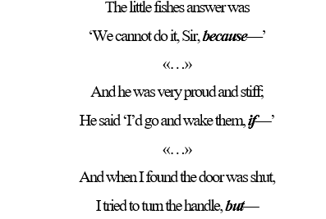

В данных отрывках, взятых из анализируемого поэтического текста Л. Кэрролла In winter, when the fields are white,…, отчетливо прослеживается несоблюдение максимы способа — «избегайте неясности выражений» и максимы количества — «Ваше высказывание не должно содержать меньше информации, чем требуется». Используя прием апозиопезиса, Л. Кэрролл искусственно создает интригу в тексте, давая возможность читателю вложить в данные строки самостоятельно выведенный смысл. Тем не менее, с точки зрения кооперации, коммуникация между автором и читателем теряется, поскольку сообщение, получаемое читателем, является неполным.
Таким образом, стоит отметить, что для успешной передачи прагматической направленности оригинального поэтического текста переводчику следует руководствоваться лингвистическими и экстралингвистическими нормами языков оригинала и перевода, собственным опытом и фоновыми знаниями, а также следовать основным прагматическим особенностям абсурдистского поэтического текста — несоблюдению принципов кооперации и реализации поэтической и людической функций языка при передаче текста на язык перевода. Также, во многом для достижения успешной передачи прагматической составляющей текста оригинала переводчик использует различные трансформационные и деформационные операции, речь о которых пойдет далее.

      - Стилистический аспект перевода поэтического текста
В процессе передачи текста оригинала на язык перевода переводчику необходимо учитывать не только прагматическую составляющую исходного текста, но также и его стилистические особенности. Стилистика текста непосредственно связана с его автором. В. В. Виноградов в работе «О теории художественной речи» отмечал, что «стиль писателя... создает и воспроизводит индивидуально-выразительные качества и соотношения вещей-образов, типические для творческой системы именно этого художника» (Виноградов 1971: 211). Так, можно говорить о том, что каждый писатель в той или иной мере обладает собственным идиостилем. Н. С. Болотнова рассматривает идиостиль как «неповторимость личности автора, выраженную многообразными индивидуальными особенностями (жанровыми, лингвистическими, коммуникативными, семантико-стилистическими), которые проявляются языковой личностью в речемыслительной или текстовой деятельности, ориентированной на адресата» (Болотнова 2014: 27—28).
Авторский стиль в том или ином произведении может проявляться на различных языковых уровнях. М. В. Чачина в работе «Проблема передачи идиостиля в переводе (на материале русских переводов Дж. Стейнбека)» выделяет признаки идиостиля на семи уровнях: морфемном, лексическом, уровне словосочетаний, уровне предложений, синтаксическом и фонетическом уровнях.
- Морфемный уровень — использование авторский словообразовательных моделей.
- Лексический уровень — использование слов с широкой семантикой, образно-ассоциативных связей, слов с общей семой.
- Уровень словосочетания — употребление нестандартных, отступающих от общеязыковой сочетаемости и стандартных ассоциаций словосочетаний с целью выражения наибольшей экспрессии.
- Уровень предложения — использование характерных автору структур, синтаксических конструкций, средств перехода от одного предложения к другому.
- Синтаксический уровень — употребление различных стилистических приемов (анафора, эпифора, хиазм и др.).
- Фонетический уровень — использование различных стилистических приемов (ассонанс, аллитерация, звуковой повтор, парономазия, рифма и др.) (Чачина 2018: 33—36).
Каждый автор на том или ином уровне языка проявляет особенности написания текста, что формирует его индивидуальный стиль, выделяющий его среди других писателей. Особые трудности при передаче идиостиля автора могут возникнуть при переводе поэтических текстов. Как отмечает Р. К. Миньяр-Белоручев, художественный перевод «в отличие от других видов перевода всегда обусловлен необходимостью передать такой компонент сообщения как информация о структуре речевого произведения» (Миньяр-Белоручев 1996: 182). Так, переводчику поэтических текстов особенно важно учитывать поэтическую организацию текста, характерную для идиостиля автора. Помимо сложностей в передаче графического оформления поэтического текста переводчики абсурдистских стихотворений сталкиваются с уже упомянутой стилистической особенностью произведений, принадлежащих к жанру абсурда — языковой игрой. Языковая игра авторов поэзии абсурда является одним из проявлений их идиостиля на разных уровнях, и поэтому требуют особой точности в передаче на язык перевода.
Таким образом, стилистика оригинального текста, равно как и его прагматика, является неотъемлемым элементом общей структурно-смысловой картины произведения и требует особой точности при передаче на язык перевода. В совокупности с картиной мира автора переводчику необходимо учитывать и его индивидуальный стиль (в том числе, характерную черту идиостиля абсурдистских стихотворений — языковую игру), особенности построения предложений и употребление определенных стилистических приемов. Комплексная работа переводчика по передаче каждого из вышеупомянутых аспектов поэтического текста удовлетворяет критерий адекватности перевода и способствует наиболее четкой передаче авторской задумки на язык перевода.

    - Стратегия «переводимости» в переводе поэзии абсурда
В исследованиях, посвященных проблемам перевода, нередко встречается термин «непереводимость», который особенно часто применяется к поэтическим текстам. Приверженцы концепции непереводимости, в числе которых В. фон Гумбольдт, А. А. Потебня и др., требуют от переводчика воспроизвести «совокупность всех формальных элементов подлинника при сохранении их смысловой и стилистической роли», объявляя эту задачу невыполнимой (Федоров 1983: 95). Непереводимость текста рассматривается и связывается с различными явлениями языка многими учеными. К примеру, одна из самых известных позиций относительно непереводимости текста принадлежит Дж. Кэтфорду, который предлагает различать лингвистическую и культурную непереводимость. Лингвистическая непереводимость объясняется расхождением формальных элементов исходного и переводящего языков. Культурная непереводимость по Дж. Кэтфорду связана с существованием реалий и лакун, релевантных для текста оригинала и отсутствующих в языке перевода (Catford 1965).
Проблема непереводимости поэтического текста стоит остро если переводчику приходится обращаться к абсурдистскому поэтическому тексту. В статье «Сущность, причины и виды непереводимости» Д. М. Бузаджи и А. В. Ковальчук вслед за Р. О. Якобсоном отмечают, что переводу подлежит только то, что можно перефразировать (Бузаджи, Ковальчук 2016: 68). Так, степень переводимости текста повышается по мере того, как в нем нарастает количество явлений, поддающихся более или менее объективной интерпретации и, как следствие, перефразированию. В качестве примеров поэтических текстов авторы статьи используют абсурдистские стихотворения «Начало очень хорошего летнего дня» Д. Хармса и «Кузнечик» В. Хлебникова и выводят гипотезу о том, что переводимость текста зависит от уровня коммуникативно-релевантной информации, представленной в тексте, и способности переводчика определить релевантность информации, заложенной в произведении, для ее реципиента, то есть читателя (Бузаджи, Ковальчук 2016). Исследователи полагают, что понятие непереводимости нельзя повсеместно применять к тексту, перевод которого получился неудачным у конкретного переводчика. Так, вслед за Д. М. Бузаджи и А. В. Ковальчуком мы будем понимать частные случаи непереводимости как безуспешную попытку перевода, но не как принципиальную невозможность передачи того или иного текста.
Таким образом, мы позволим себе выдвинуть гипотезу переводимости любого поэтического текста, даже абсурдистского. В связи с этим мы считаем особенно важным рассмотрение понятия «эквивалентность». Немецкий лингвист В. Коллер выделяет пять типов переводческой эквивалентности:
- Денотативная эквивалентность — равноценность исходного текст (далее — ИТ) и переводного текста (далее — ПТ) на уровне предметно-логического содержания;
- Коннотативная эквивалентность — равноценность зафиксированных в коллективном сознании носителей исходного и переводящего языков сигнификативных значений;
- Текстуально-нормативная эквивалентность — соблюдение языковых норм переводящего языка в совокупности с сохранением структуры ИТ;
- Прагматическая эквивалентность — равноценность воздействия на адресата ИТ и ПТ;
- Формально-эстетическая эквивалентность — полноценная передача языковых, эстетических и индивидуально-стилистических особенностей ИТ (Koller 1997).
Мы полагаем, что в случае с поэзией абсурда, достижение каждого из типов переводческой эквивалентности требует от переводчика применения его арсенала знаний о различных переводческих операциях, а также багажа фоновых знаний и осведомленности о различных культурных, социальных и других процессах, влияющих на развитие и формирование ИТ и ПТ. Для того, чтобы определить, какие переводческие операции возможно использовать при передаче поэзии абсурда на язык перевода, необходимо проанализировать структуру такого текста и выделить его главные особенности.
Как было указано выше, абсурдистская литература, и, в частности, поэзия абсурда, характеризуется изложением мысли автора в форме, отличающейся от стандартных поэтических форм, тем самым представляя определенные трудности при переводе. Таким образом, можно говорить о том, что абсурдная поэзия в некотором роде представляет собой квазитекст. Для того, чтобы определить понятие квазитекста, необходимо дать определение понятию «текст». И. Р. Гальперин понимает текст как «произведение речетворческого процесса, обладающее завершённостью, объективированное в виде письменного документа произведение, состоящее из названия и ряда особых единиц, объединенных разными типами лексической, грамматической, логической, стилистической связи, имеющее определенную целенаправленность и прагматическую установку» (Гальперин 1981: 18)
Определим теперь квазитекст. Согласно И. Г. Овчинниковой, «квазитекст, текст нонсенса, алексический текст — названия понятия такого текста, в основе которого лежат операции над языком: моделирование иных, чем в естественном национальном языке «квазиязыковых» знаков, прежде всего, слов, при котором соблюдаются присущие национальному языку отношения между знаками, закономерности их создания и сочетания» (Овчинникова 2001). Так, анализируя представленные определения, можно прийти к выводу о том, что в квазитексте, в отличие от традиционного текста, может быть нарушена как одна, так и две, и более связей. При полном совпадении грамматических форм с категориальными формами русского языка частично нарушаются семантические связи.
В основе абсурдистского текста лежит языковая игра, которая может проявляться на различных уровнях языка, как было указано ранее в работе. Так, можно говорить и о квазитекстах различных типов, наблюдая изменения и нарушения связей на разных уровнях языковой системы.
Передача абсурдистских поэтических текстов (квазитекстов) предполагает использование особых способов перевода, направленных на сохранение языковой игры. Вопрос о переводе языковой игры не теряет своей актуальности, поскольку до настоящего момента в лингвистике не было выработано универсальной стратегии перевода квазитекстов в силу контекстуальных особенностей того или иного текста, выбранного для анализа, и, следовательно, вариативности его прагматического и стилистического аспектов.

    - Способы передачи абсурдистского поэтического текста на язык перевода
В современной лингвистике существуют различные подходы к передаче языковой игры на язык перевода. В трудах российских лингвистов существует несколько описаний способов передачи языковой игры. Так, В. Н. Хаперский и М. В. Хаперская выделяют четыре подхода для передачи языковой игры на языке перевода: 1) метод эквивалента; 2) метод аналога; 3) метод описательного перевода; 4) метод кальки (Хаперский, Хаперская 2013). М. Ю. Ивонина в статье «К проблеме передачи текстообразующей языковой игры в переводе» дает более детальную классификацию методов передачи языковой игры, среди которых выделяет изменение места введения каламбура и использование другого вида языковой игры, использование фразеологических единиц в качестве средства семантической компенсации, образование окказионализма по правилам словообразования переводного языка и др. (Ивонина 2012).
Одной из стратегий, использующихся при переводе языковой игры, является квазиперевод. В отечественной лингвистике существует сравнительно небольшое количество исследований, посвященных квазипереводу. В. И. Карасик именует данное понятие «псевдопереводом» и рассматривает культурные и языковые особенности поэтического псевдоперевода, в то время как Е. М. Масленникова исследует псевдоперевод с точки зрения трех его типов: «мистификация», «филологический перевод» и «интерсемиотический коллаж» (Карасик 2011, Масленникова 2014).
Среди российских лингвистов вопросом передачи языковой игры на язык перевода посредством стратегии квазиперевода активно занимается Е. М. Александрова. По мнению Е. М. Александровой, квазиперевод — это стратегия, предполагающая сохранение прагматической направленности переводимого текста, а также воспроизведение наибольшего количества семантических и синтаксических характеристик языковой игры (Александрова 2018: 9).
Е. М. Александрова отмечает, что для реализации данной стратегии перевода языковой игры переводчику необходимо прибегнуть к использованию определенных операций. В. В. Сдобников определяет операцию как «любое действие переводчика, направленное на выбор средств языка перевода с целью создания перевода». Согласно В. В. Сдобникову, что переводческие операции включают два вида действий: приёмы перевода (при наличии переводческих проблем) и использование соответствий (если проблемы отсутствуют) (Сдобников 2015). Так, вслед за В. В. Сдобниковым, Е. М. Александрова определяет переводческие трансформации и деформации как операции, которые могут быть использованы для реализации стратегии квазиперевода (Александрова 2018).
Следует отметить, что использование деформаций в случае с языковой игрой приобретает решающее значение. В работе «Теория перевода» В. В. Сдобников и О. В. Петрова отмечают, что отказ от использования прямых соответствий слов, обыгрываемых в оригинале, является основным принципом передачи языковой игры в переводе (Сдобников, Петрова 2006).
С. Влахов и С. Флорин также считают, что в очень многих случаях, когда нет возможности путем «пословного» перевода достаточно четко передать «каламбурность» сочетания, переводчик не переводит тот оборот, который дается ему автором подлинника, а создает свою игру слов, близкую, напоминающую по тем или иным показателям авторский каламбур, но свою, создаваемую иногда на совсем иной основе и проводимую совсем другими средствами (Влахов, Флорин 1986). К примеру, лингвист и переводчик Н. М. Демурова в статье «О переводе сказок Кэрролла», приводя пример высказывания главной героини произведения, Алисы, "Do bats eat cats?", говорит о том, что для сохранения оригинальной языковой игры, заключающейся в рифмовке использованных слов, переводчику не следует давать буквальный перевод слова "bat" (летучая мышь), а найти в языке перевода такое слово, которое бы давало рифму к слову "cat" (кошка). Так, Н. М. Демурова предлагает следующую русскую рифмующуюся пару: «кошки — мошки», в которой рифма создается при помощи ассонанса на звуки [о] и [и]. Лингвист считает, что в большинстве случаев переводчику приходится создавать в переводе похожую языковую игру, не прибегая к использованию оригинальных лексических единиц текста (Демурова, 1991). Так, основываясь на заключениях Н. М. Демуровой, можно прийти к выводу о том, что к квазипереводу можно отнести те случаи, когда переводчик создает новую игру слов, используя совершенно иные средства для передачи ключевых компонентов оригинала.
Таким образом, квазиперевод можно назвать своего рода «творческой адаптацией», в ходе которой главная задача переводчика — «остаться в рамках перевода». И. Гамбье отмечает, что творческая адаптация, имеющая много общего с локализацией, адаптацией, переводом-редактированием и творческим переписыванием, дистанцируется от исходного текста и от собственно перевода, наделяя переводчиков более ответственной и позитивной ролью (Gambier 2016).
Перевод абсурдистского поэтического текста представляется нам процессом многогранным, в ходе которого возможно использование различных стратегий передачи поэтического текста на язык перевода. Так, к примеру, лингвист И. М. Михайлова, исследующая процессы перевода поэтического текста, предлагает классификацию переводческих деформаций, в основе которой лежат деформации в области формы и в области содержания (Михайлова 2008). Интересной представляется и классификация О. В. Игнатьевой, которая выделяет деформации на лексико-семантическом уровне и на уровне всего текста (Игнатьева 2010). Также нельзя не отметить классификацию Н. К. Гарбовского, который выделяет деформацию эстетической функции текста оригинала, деформацию добавлением и деформацию опущением (Гарбовский 2004).
Так, в данной работе предлагается расширить стратегию квазиперевода Е. М. Александровой, пользуясь результатами исследования упомянутых выше лингвистов, а также прибегая к использованию классификаций переводческих трансформаций, предложенных Л. С. Бархударовым и В. Н. Комиссаровым. Расширенная классификация будет выглядеть следующим образом:
- Трансформации:
- Лексические и лексико-семантические (транслитерация, транскрипция, генерализация, конкретизация, гипо-гипонимические трансформации);
- Грамматические (перестановка, грамматические замены, объединение предложения, членение предложения, изменение типа предложения);
- Комплексные (антонимический перевод).
- Деформации:
- Фонетические (расширение стилистического средства, изменение характера рифмы, адаптация ономатопов);
- Лексико-семантические (модуляция, прием смены персонажа, деформационная транслитерация, деформационная транскрипция, деформационная генерализация, семантический перевод онимов);
- Синтаксические (деформационное членение предложения);
- Комплексные (компенсация, опущение, добавление, целостное преобразование, изменение структуры стихотворения);
- Деформации на уровне сюжета (изменение сюжетных элементов стихотворения).
Данная классификация будет использована в практической части исследования с целью выявления наиболее частотных принципов передачи абсурдистских поэтических текстов на язык перевода такими авторами, как Б. Заходер, Г. Кружков, С. Маршак, В. Набоков, Д. Орловская, В. Смоленский и др.
Таким образом, основываясь на вышесказанном, можно сделать вывод о том, что перевод поэзии, в том числе и абсурдистской, заключается в достижении определенной динамической эквивалентности текста перевода тексту оригинала. Критерием для оценки степени соответствия перевода оригиналу является, прежде всего, совпадение или несовпадение содержания, которое выражено с помощью конкретных языковых средств. Вопреки мнениям исследователей о том, что поэтический текст не подлежит переводу, мы выступаем с предположением о том, что перевод текста, в первую очередь, зависит от непосредственных переводческих компетенций автора текста на языке перевода, его кругозора, умения чувствовать дух оригинала, а также поэтического таланта. Перевод абсурдистского поэтического текста осложнен многими факторами, в числе которых индивидуальный авторский стиль, заложенная в оригинальных текстах на всех уровнях языка языковая игра, прагматическая направленность текста, а также уже упомянутая компетенция переводчика. Таким образом, мы придерживаемся мнения о том, что в совокупности со следованием описанным выше факторам наиболее полноценной передачи абсурдистского поэтического текста можно добиться путем использования предложенных нами трансформационных и деформационных операций.

Выводы по Главе 1

Проведенный анализ теоретического материала по теме исследования показал, что понятие «абсурд» является одним из основных понятий терминологического аппарата логики, философии, эстетики, культурологии, литературоведения и лингвистики. В наиболее общем смысле абсурд в гуманитарных науках понимают как бессмыслицу, неразумность, глупость, противоречие.
Абсурд как компонент художественного произведения широко распространен в классической и современной литературе. При этом следует учитывать, что абсурд и такие понятия, как нонсенс и парадокс, не являются тождественными и обладают различными функциями в конкретных контекстах.
Поэзия абсурда представляет собой стилистически особым образом организованные поэтические тексты, для которых характерны видоизменение причинно-следственных связей, нарушение принципов кооперации, неподчинение законам рациональности, а также реализация людической функции, актуализирующаяся в игре со смыслом и формой слов. Одними из самых ярких представителей англоязычной поэзии абсурда являются Льюис Кэрролл, Эдвард Лир и Спайк Миллиган.
Ключевая особенность абсурдистского поэтического текста — языковая игра, которая определяется как прагмастилистический прием, реализующийся в виде каламбура — комической игры слов, осуществляемой лексико-фонетическими средствами, или в виде грамматической языковой игры, основанной на преднамеренном использовании маркированных относительно стандарта грамматических средств.
Одной из стратегий, использующихся при переводе языковой игры, является квазиперевод. Квазиперевод определяется как стратегия, предполагающая сохранение прагматической направленности переводимого текста, а также воспроизведение наибольшего количества семантических и синтаксических характеристик языковой игры.
При передаче абсурдистского поэтического текста на язык перевода переводчику необходимо учитывать прагматические и стилистические особенности текста оригинала. Комплексная работа переводчика по передаче каждого из вышеупомянутых аспектов поэтического текста удовлетворяет критерий адекватности перевода и способствует воспроизведению наиболее четкой прагматической направленности оригинального текста.
Передача абсурдистских поэтических текстов предполагает использование особых способов перевода, направленных на сохранение людической функции, выраженной через языковую игру при передаче текста оригинала на язык перевода. На основании трудов Н. К. Гарбовского, И. М. Михайловой, О. В. Игнатьевой о переводческих трансформациях и деформациях, а также классификации переводческих трансформаций Л. С. Бархударова и В. Н. Комиссарова была расширена классификация, выведенная Е. М. Александровой, и предложена собственная классификация переводческих приемов в рамках стратегии квазиперевода.

Глава 2. Англоязычная поэзия абсурда и ее перевод на русский язык

  - Прагмастилистические особенности текстов поэзии абсурда
Успешность передачи поэтического текста во многом обусловлена соблюдением его прагматических и стилистических особенностей. Прагмастилистическая специфика текста поэзии абсурда представляет существенную трудность для переводчика, которому следует учитывать любые вербальные выражения прагматики в тексте, а также принимать во внимание авторские языковые средства стилистики.
К стилистическим особенностям поэзии абсурда можно отнести уже рассмотренную ранее языковую игру, которая создается на всех уровнях языка и выражается различными средствами художественной выразительности. Такие стилистические приемы, как неожиданные метафоры, сравнения и эпитеты, парадоксы и оксюмороны также могут выступать в качестве элементов стилистики поэзии абсурда.
Прагматика в тексте может выражаться различными способами. Лингвист Л. П. Водясова выделяет три группы подобных способов: лексические, морфологические и синтаксические. К лексическим способам выражения прагматики может относиться экспрессивная, ассоциативная и эмоционально-окрашенная лексика. Прагматика на уровне морфологии выражается посредством использования приставок или суффиксов, выражающих субъективную оценку. Синтаксическими способами выражения прагматики текста являются инверсия, риторические вопросы и восклицания (Водясова 2016). Все эти средства выражения можно отнести и к поэзии абсурда. Прагматика в абсурдистских стихотворениях на уровне текста, по нашему предположению, выражается в том числе и путем нарушения принципов кооперации, предложенных Г. П. Грайсом, в контексте несоблюдения описанных им максим количества, качества, отношения и способа.
Перед непосредственным анализом прагмастилистических особенностей отобранных для исследования оригинальных текстов считаем важным повторно отметить, что следует различать понятие языковая игра и абсурд. Под абсурдом в случае рассматриваемых текстов мы подразумеваем целостный контекст произведения, в котором намеренное неподчинение законам рациональности, несоблюдение принципов кооперации, видоизменение причинно-следственных связей и игра со смыслом и формой слов реализуется при помощи языковой игры — лингвистических приемов, используемых автором для достижения комического эффекта и привлечения внимания читателя. Уточним, что в тексте данного раздела в рамках прагмастилистического анализа мы выделяем элементы стиля, которые помогают автору достичь прагматической цели высказывания: вовлечь читателя в игру, чаще — рассказывая читателю о небылицах и реже — повествуя о были забавным способом. При этом стоит учитывать то, что заданная прагматическая цель может достигаться не только посредством использования языковой игры, но и осуществляться при помощи различных средств художественной выразительности (необязательно игровых), используемых автором.
Так, при учете данных аспектов переводчику удается наиболее близко передать смысл стихотворения на язык перевода. Для того, чтобы проанализировать, как происходила передача отобранных абсурдистских поэтических текстов Л. Кэрролла, Э. Лира и С. Миллигана на русский язык, необходимо выявить в их оригинальных версиях прагматические и стилистические особенности, то есть уникальные приемы, определяющие его авторский идиостиль и/или помогающие создать языковую игру и сделать текст произведения абсурдистским.

    - Поэзия нонсенса Льюиса Кэрролла
Среди поэтических текстов, написанных в жанре абсурда, стихотворения Льюиса Кэрролла выделяются как наиболее многогранные и глубинные, тем самым представляя занимательный материал для исследования. Объединяя английский фольклор и собственное парадоксальное мышление, Л. Кэрролл придает своим текстам неповторимый колорит и этим привлекает внимание читателей.
Среди прагматических особенностей поэзии абсурда Л. Кэрролла можно выделить несоблюдение некоторых максим кооперации Г. П. Грайса. К примеру, в стихотворении In winter, when the fields are white, … не соблюдается максима способа выражения «избегайте неясности выражений» и максима количества «Ваше высказывание не должно содержать меньше информации, чем требуется». Подобных несоответствий принципам кооперации Л. Кэрролл добивается путем использования приема апозиопезиса («We cannot do it, Sir, because—»; «He said "I’d go and wake them, if—"»). Максима качества «не говорите того, для чего у Вас нет достаточных оснований» также нарушается в стихотворении Fit the First: THE LANDING («What I tell you three times is true»). Очевидно, что в большинстве стихотворений Л. Кэрролла нарушена максима способа выражения «будьте организованы (логичны)». Данное нарушение кооперации между автором и читателем осуществляется путем использования поэтом различных алогизмов («There was also a Beaver, that paced on the deck, / Or would sit making lace in the bow»; «Steer to starboard, but keep her head larboard!»).
В основе стилистических особенностей абсурдистских текстов Л. Кэрролла лежит языковая игра, которая проявляется на фонетическом, лексическом, морфологическом, синтаксическом уровнях языка, а также на сюжетном уровне произведения. К стилистическим особенностям поэзии абсурда автора можно также отнести использование экспрессивной лексики (тексты поэта изобилуют эмоционально-окрашенными эпитетами, такими как "perfect", "absolute", "charming"), риторических вопросов («What’s the good of Mercator’s North Poles and Equators, / Tropics, Zones, and Meridian Lines?») и восклицательных предложений («For he can thoroughly enjoy / The pepper when he pleases!»). В ходе данного исследования были отобраны некоторые стихотворения Л. Кэрролла (Fit the First: THE LANDING, Fit the Second: THE BELLMAN`S SPEECH, In winter, when the fields are white …, How doth the little crocodile …, Speak roughly to your little boy … и др.), на основании которых будет проведен подробный анализ языковой игры, а также особенностей идиостиля автора на различных уровнях языка.

      - Фонетические, лексические и грамматические особенности идиостиля и языковой игры Л. Кэрролла
Стихотворения Л. Кэрролла, отобранные для проведения анализа, были взяты из самых популярных произведений писателя — сказок Alice`s Adventures in Wonderland («Алиса в Стране чудес») и Through the Looking-Glass, and What Alice Found There («Алиса в зазеркалье»), а также поэмы The Hunting of the Snark («Охота на Снарка»). Данные стихотворения являются истинными примерами поэзии абсурда, что доказывается наличием в них большого количества различных элементов языковой игры. Так, в данном разделе рассматриваются как игровые, так и неигровые элементы стилистики оригинальных произведений Л. Кэрролла, проявляющиеся на различных уровнях языка.
- Графические и фонетические особенности:
На графическом уровне для произведений Л. Кэрролла характерен такой прием, как фигурный стих.
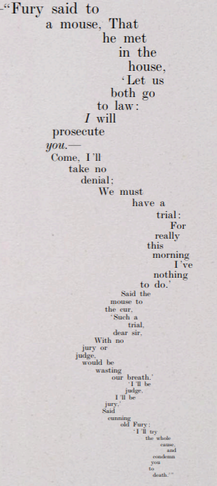
Данный пример не является отобранным для исследования стихотворением, но представляет собой самый яркий пример использования фигурного стиха. В упомянутом стихотворении во время диалога главной героини сказки, Алисы, с Мышью, рассказ Мыши (tale) приобретает графическое выражение в тексте в форме мышиного хвоста (tail). В данном случае мы наблюдаем конвергенцию приемов фигурного стиха и фонетической игры, основанной на омофонии (tale—tail). Подобный синтез стилистических приемов выполняет не только функцию создания языковой игры, но и функцию иллюстрирования прагматической составляющей повествования. Алиса ошибочно принимает историю, рассказываемую Мышью, за историю про хвост, вследствие чего коммуникация героев искажается, образуя языковую игру уже на уровне восприятия текста. Так, на основании данного примера можно говорить о том, что в случаях поэзии абсурда фигурная композиция стихотворения тесно связана с его содержанием и является одним из графических способов передачи языковой игры, заложенной в сюжете произведения.
К самым распространенным фонетическим особенностям стилистики Л. Кэрролла можно отнести аллитерацию и ассонанс. Каждый из упомянутых приемов придает поэтическому тексту бо́льшую выразительность:
In winter, when the fields are white,…
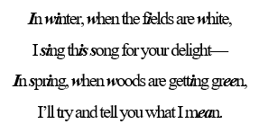 | 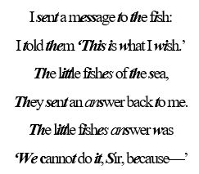

В первом отрывке стихотворения In winter, when the fields are white,… отчетливо прослеживается использование аллитерации при помощи повторения звуков [w] и [s]. Аллитерация во втором отрывке стихотворения проявляется посредством повторения звуков [w], [s], [t] и [ð]. Ассонанс в первом отрывке создается повторяющимся звуком [i], во втором — звуками [i] и [e]. Если говорить об аллитерации как об игровом приеме, то она четко прослеживается в использовании Л. Кэрроллом буквы "B" в именах героев стихотворений Fit the First: THE LANDING и Fit the Second: THE BELLMAN`S SPEECH (a Bellman, a Boots, a Barrister, a Banker, etc.).
Языковую игру Л. Кэрролла на фонетическом уровне можно определить в использовании приема какофонии. Отчетливо данный прием прослеживается в стихотворении Jabberwocky, наполненном авторскими окказионализмами, созданными путем хаотичного и бессмысленного сочетания звуков:
Jabberwocky
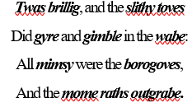

Ономатопея — еще один прием на фонетическом уровне, который присутствует в произведениях Л. Кэрролла. Ономатопы, с точки зрения семантики, характеризуются фонетической мотивированностью, объединяя в себе план содержания и план выражения, и напрямую отражают своим фонетическим составом наблюдаемое явление:
In winter, when the fields are white,… | Speak roughly to your little boy,…
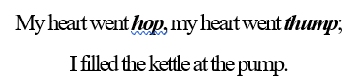 | 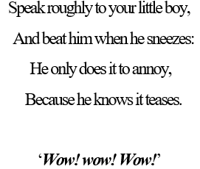

В отрывке стихотворения In winter, when the fields are white,… можно наблюдать ономатопею, образованную от звукоподражательных глаголов "hop" (прыгать) и "thump" (бить, ударять). В отрывке стихотворения Speak roughly to your little boy,… дважды повторяется срока "Wow! Wow! Wow!", содержащая в себе тройную редупликацию звукоподражательного междометия, имеющего широкую семантику. В данном случае междометие "wow" выражает удивление и негодование участников диалога, косвенно представленных в стихотворении.
Ритм и рифма — основные фонетические инструменты в произведениях Л. Кэрролла. Характерными для писателя стихотворными размерами являются четырехстопный ямб (см. пример справа) и трехстопный анапест (см. пример слева). Рифма Л. Кэрролла, как правило, мужская (см. пример слева), но встречаются и сочетания мужской и женской рифмы (см. пример справа):
Fit the Second: THE BELLMAN`S SPEECH | Speak roughly to your little boy,…
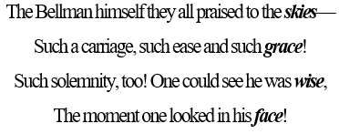 | 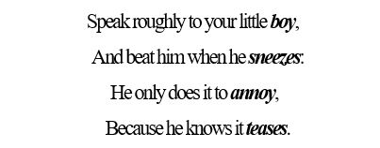

Рифмы Л. Кэрролла строятся по принципу перекрестной рифмовки «абаб» (см. пример слева) или парной рифмовки «аабб» (см. пример справа):
Speak roughly to your little boy,… | In winter, when the fields are white,…
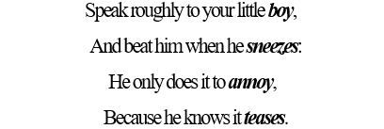 | 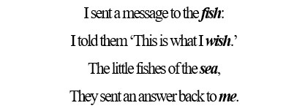

Так, к графическим и фонетическим особенностям стиля Л. Кэрролла можно отнести использование ассонанса, аллитерации, ономатопеи, а также разных видов размера и рифмы. Непосредственно языковая игра в рассмотренных стихотворениях Л. Кэрролла создается при помощи фигурного стиха, а также аллитерации в именах собственных и какофонии.

- Лексические особенности:
Самой яркой лексической особенностью языковой игры Л. Кэрролла являются имена собственные главных героев его произведений. К числу наиболее узнаваемых героев сказок Л. Кэрролла можно отнести Jabberwocky («Бармаглот»), Bandersnatch («Брандашмыг»), Tweedledum и Tweedledee («Траляля» и «Труляля») и других персонажей. В отобранных для анализа стихотворениях встречаются имена Snark, Bellman, Boots, Barrister, Broker, Billiard-marker, Banker и Beaver, которые имеют различные переводы на русский язык. Как уже было отмечено, определенная языковая игра вкладывается в фонетическое оформление имен героев стихотворения — имя каждого героя поэмы «Охота на Снарка» начинается на букву "B". За именем каждого героя закреплен определенный смысл. К примеру, имя Snark является «словом-бумажником» и содержит в себе две другие лексические единицы — "snake" и "shark". Называя своего героя таким образом, Л. Кэрролл описывает его читателю как существо неизведанное и очень опасное, соединяющее в себе ловкость змеи и кровожадность акулы. Так, «говорящие» имена героев произведений Л. Кэрролла, созданные по принципу языковой игры, притягивают внимание читателя и помогают ему сформировать собственное представление о героях и сюжете происходящих событий.
Наряду с вымышленными именами собственными в текстах Л. Кэрролла встречаются и авторские окказионализмы. Особенно много окказионализмов можно встретить в уже упомянутом стихотворении Л. Кэрролла о Бармаглоте, первая строфа которого практически полностью состоит из окказионализмов ("brillig", "gyre", "wabe", "mimsy" и др.). Как правило, окказионализмы Л. Кэрролла создавались посредством сложения нескольких слов в одно и являлись «словами-бумажниками». В текстах, выбранных для исследования, встретился всего один окказионализм "snarked", непосредственно связанный с именем одного из главных героев стихотворения. Тем не менее, данный пример должен быть учтен при определении лексических особенностей поэтических текстов писателя. Различные средства художественной выразительности также присущи текстам Л. Кэрролла. В тексте отобранных стихотворений можно увидеть неожиданные авторские эпитеты ("enormous expense", "perfect and absolute blank", "shining tail", "golden scale" и др.) и оксюмороны ("gentle jaws").
Так, среди лексических средств, использовавшихся именно для создания языковой игры в стихотворениях Л. Кэрролла, можно отметить «говорящие» онимы, а также неожиданные и зачастую несовместимые с определяемым словом эпитеты, входящие в контекст описания абсурдных ситуаций. Особенности языковой игры Л. Кэрролла также проявляются в его окказиональных именах собственных и других авторских окказионализмах, а также оксюморонах.

- Грамматические особенности:
К грамматическим особенностям языковой игры Л. Кэрролла можно отнести использование такого стилистического приема, как апозиопезис (умолчание). Подобный прием не только реализует прагматическую направленность текста посредством несоблюдения максимы количества принципов кооперации Г. П. Грайса, но и создает некий эффект «обманутого ожидания». Языковая игра с использованием данного приема выражается в том, что обрыв повествования происходит именно на союзе, который является маркером логической связи:
In winter, when the fields are white,…
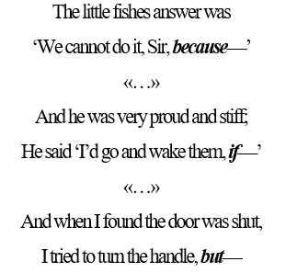

Л. Кэрролл также создает языковую игру, используя анафору. Анафора проявляется в тексте посредством повторения начальных частей предложения, придавая текстам бо́льшую выразительность. Анафора в данных отрывках служит созданию языковой игры, поскольку вводит в текст определенную восходящую градацию на уровне сюжета, указывая на растущее эмоциональное напряжение. Данную функцию анафоры можно проследить в отрывке из стихотворения «In winter, when the fields are white,…» Анафора во втором отрывке, взятом из стихотворения «Fit the First: THE LANDING», является неким «подкреплением» алогичного выражения «That alone should encourage the crew», выражающего несоблюдения максимы «не говорите того, для чего у Вас нет достаточных оснований» максимы качества Г. П. Грайса.:
In winter, when the fields are white,… | Fit the First: THE LANDING
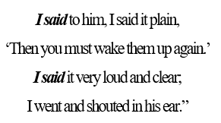 | 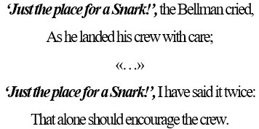

К грамматическим особенностям стиля Л. Кэрролла также можно отнести использования различных повторов и инверсии. В рассмотренном примере намеренное повторение слова "such" определяется стремлением автора акцентировать внимание читателя на характеристиках описываемого героя через оценочное описание его качеств. Инверсия в первой строке приведенного ниже примера также направляет фокус внимания читателя на описываемого персонажа, добавляя сюжету эмоциональности и образности:
Fit the Second: THE BELLMAN`S SPEECH
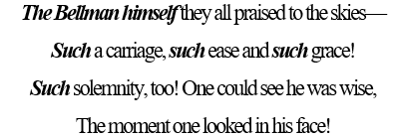

Таким образом, апозиопезис и анафора, использованные в текстах Л. Кэрролла, приобретают статус приемов языковой игры, поскольку являются гармоничными составляющими абсурдности контекста рассмотренных стихотворений. Также, к элементам идиостиля Л. Кэрролла на грамматическом уровне можно отнести такие средства художественной выразительности, как повтор и инверсия.

      - Языковая игра и абсурд Л. Кэрролла на сюжетном уровне
На уровне сюжета языковая игра Л. Кэрролла проявляется, прежде всего, в действиях созданных им персонажей. В цикле стихотворений The Hunting of the Snark («Охота на Снарка») антигерой Snark («Снарк») на первый взгляд представляется существом анималистическим, как можно догадаться по его имени ("snake" + "shark"). Тем не менее, автор не дает точного описания существу, косвенно указывая на его возможную внешность: часть снарков покрыта перьями и клюется, другая часть – имеет усы и царапается («Those that have feathers, and bite, / And those that have whiskers, and scratch»). Снарк Л. Кэрролла поздно просыпается («Its habit of getting up late you'll agree»), лишен чувства юмора («And it always looks grave at a pun») и очень любит купальные машины, которые были распространены в XX веке и предназначались для использования женщинами («The fourth is its fondness for bathing-machines, / Which it constantly carries about»). Так, автор наделяет своего персонажа и человеческими характеристиками, что может указывать на его возможную антропоморфность. По задумке автора Снарк — существо немыслимое и непостижимое, поэтому иллюстраций, описывающих внешность Снарка, не существует. Так, определить облик персонажа не представляется возможным. Тем не менее, загадочность персонажа является главной интригой произведения, а абсурдность персонажа становится очевидной при попытке визуализировать образ Снарка. Процесс охоты за Снарком также представляется элементом языковой игры на уровне сюжета. Во-первых, на охоту отправляется команда героев, которые, судя по описанию, являются принципиально далекими от подобного занятия. Во-вторых, сама затея искать невиданное существо, ничего не зная о месте его обитания и только примерно предполагая, какими чертами существо может быть наделено — абсурд в чистом виде.
Другие персонажи, встречающиеся в поэтических текстах Л. Кэрролла, как правило, антропоморфны, и наделяются человеческими характеристиками в сюжете. К примеру, крокодил, которого по ошибке описывает Алиса, умеет ухаживать за своим хвостом и ухмыляться, как человек, а рыбы в рассказе Шалтая-Болтая умеют ухмыляться и писать письма:
How doth the little crocodile … | In winter, when the fields are white,…
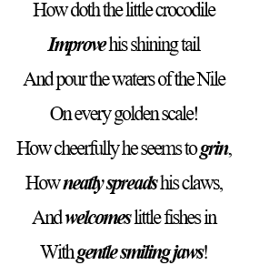 | 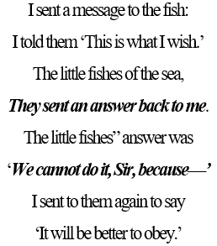

Языковая игра Л. Кэрролла проявляется и в диалогах его персонажей. Например, в стихотворении Шалтая-Болтая описывается поистине абсурдная ситуация разговора самого героя с рыбами, которым он пишет письма. Шалтай-Болтай направляет рыбам письмо с неизвестным пожеланием, которое они, также под неведомым предлогом, не могут исполнить. Главный герой вступает в конфликт со своими собеседниками, пытаясь настоять на выполнении просьбы. Шалтай-Болтай активно выражает свое намерение получить от рыб желаемое и делает все возможное, чтобы его таинственное пожелание исполнилось. Л. Кэрролл постепенно подводит читателя к кульминации, поэтапно описывая действия персонажа, и на самом ее пике обрывает рассказ, используя апозиопезис, а читателю остается только догадываться, чем же могла закончиться история:
In winter, when the fields are white,…
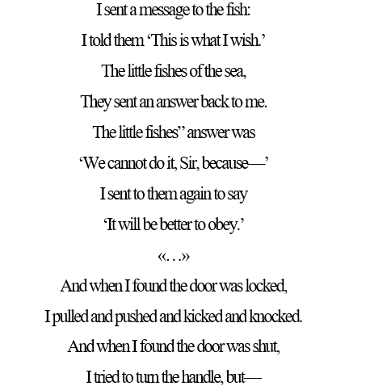

Так, можно утверждать, что персонажи поэтических текстов Л. Кэрролла и диалоги, происходящие между ними, составляют основу языковой игры на сюжетном уровне и способствуют передаче абсурдности происходящего в произведении.
Тексты Л. Кэрролла обладают большим количеством уникальных средств художественной выразительности и элементов языковой игры, которые следует учитывать при переводе стихотворений данного поэта. Переводчику необходимо принять во внимание все выделенные выше особенности, а также прагматическую направленность рассмотренных текстов — полное или частичное несоблюдение принципов кооперации Г. П. Грайса, и постараться передать эти особенности в тексте перевода с минимальными смысловыми потерями.

    - Лимерики Эдварда Лира
Еще одним знаменитым автором абсурдистской поэзии XIX века является Эдвард Лир, славу которому принесли уникальные пятистишия —лимерики. Сам писатель не называл свои произведения лимериками, данное название появилось уже после его смерти. Но именно Э. Лир считается «отцом» лимерика в абсурдистской поэзии. В лимериках Э. Лира, в отличие от стихотворений Л. Кэрролла, нельзя отметить многообразие приемов лингвистической игры, поскольку тексты Э. Лира абсурдны, в большинстве случаев, именно на уровне сюжета произведения. Все же, в текстах поэта присутствует и языковой юмор, элементы которого будут рассмотрены далее.
Так же, как и в поэзии Л. Кэрролла, к прагматическим особенностям текстов Э. Лира можно отнести несоблюдение различных максим в принципах кооперации Г. П. Грайса. Так, к примеру, в лимерике There was a Young Lady of Ryde очевидно нарушена максима отношения «не отклоняйтесь от темы». Как уже было упомянуто в первой главе работы, данная максима нарушается посредством незаконченности мысли автора, вложенной в каждую отдельную строку стихотворения. В стихотворении How pleasant to know Mr. Lear! нарушается максима количества «Ваше высказывание не должно содержать больше информации, чем требуется», поскольку описание таких примитивных характеристик человеческого тела, как десять пальцев, два глаза и два уха придают поэтическому тексту комичности («He has ears, and two eyes, and ten fingers»). В основном, в произведениях Э. Лира нарушается максима способа выражения «будьте организованы (логичны)» посредством использования различных алогизмов («Two Owls and a Hen, / Four Larks and a Wren, / Have all built their nests in my beard!»).
Прагматическую составляющую поэтических текстов Э. Лира передают оценочные и необычные эпитеты ("incongruous woman", "remarkable man", "globular person" и др.) и восклицательные предложения («It is just as I feared! / Two Owls and a Hen, / Four Larks and a Wren, / Have all built their nests in my beard!»). Особенности стилистики автора выступают в качестве игровых элементов на фонетическом, лексическом, морфологическом и синтаксическом уровнях языка, которые будут проанализированы ниже на примерах стихотворений How pleasant to know Mr. Lear!, Nonsense Alphabet, а также некоторых его лимериков. Отдельно в исследовании рассматривается создание языковой игры в поэзии Э. Лира на сюжетном уровне произведения.

      - Фонетические, лексические и грамматические особенности идиостиля и языковой игры Э. Лира
Лимерики Э. Лира представлены в двух книгах — A book of nonsense («Книга нонсенса») и More Nonsense («Еще больше нонсенса»). Уже в названиях сборников указывается, что на суд читателя предлагаются тексты поэзии абсурда. Помимо лимериков у автора существуют тексты и традиционного стихосложения, которые также заслуживают внимания со стороны исследователей поэзии абсурда. Лимерики, равно как и иные абсурдистские стихотворения Э. Лира, богаты различными фонетическими, лексическими, морфологическими и синтаксическими средствами, которые используются автором как игровые приемы. Рассмотрим данные приемы по порядку.

- Фонетические особенности:
Аллитерация и ассонанс — фонетические приемы, которые Э. Лир нередко использует в своих поэтических текстах для того, чтобы сделать их более выразительными. Аллитерация в примере слева создается Э. Лиром посредством использования большого количества слов, содержащих в их фонетических составах звук [s]. Пример справа отражает аллитерацию, созданную посредством использования слов с повторяющимися звуками [b] и [f]:
There was a Young Lady of Ryde, … | Nonsense Alphabets, “B”
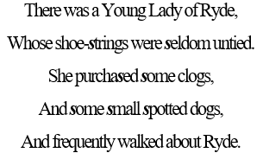 | 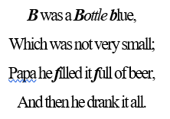

Ассонанс в указанных ниже примерах создается за счет повторения звуков [ɪ] и [u:] (см. пример слева) и звуков [e], [ei] (см. пример справа):
Nonsense Alphabets, “F” | Nonsense Alphabets, “E”
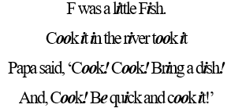 | 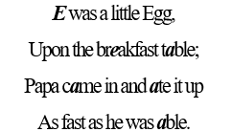

Как и в произведениях Л. Кэрролла, основной особенностью языковой игры Э. Лира на фонетическом уровне являются ритм и рифма стихотворения. Лимерики Э. Лира написаны анапестом (трехстопным в 1, 2 и 5 строках и двустопным в 3 и 4 строках), данный ритм не меняется от лимерика к лимерику, что создает определенную языковую игру на уровне звучания стихотворения. Рифма лимериков строится по схеме «аабба» и является кольцевой. Стихотворения поэта, не относящиеся к жанру лимерика, обычно строятся по схеме «абаб». Характер рифмы Э. Лира — преимущественно мужской (см. пример слева), но встречаются и сочетания мужской, женской и богатой рифм (см. пример справа):
There was an Old Man with a beard, … | How pleasant to know Mr. Lear!
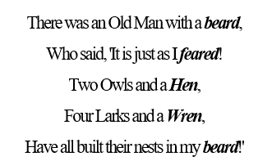 | 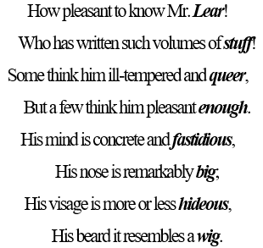

Игровыми рифмы Э. Лира являются потому, что они всегда представляются автором необычным способом. Характерной чертой языковой игры Э. Лира является рифмовка имен собственных (географические названия) и имен нарицательных. Подобная рифмовка составляет основу сюжетов многих из лимериков, поэтому данный авторский прием также представляет собой определенную языковую игру:
There was an Old Lady of Chertsey, … | There was an Old Man of Kilkenny,…
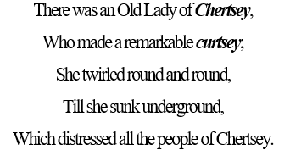 | 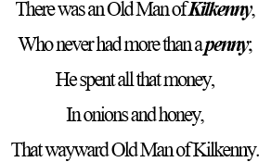

Так, на основании анализа фонетических средств, использованных Э. Лиром в текстах поэзии, можно сделать вывод о том, что к приемам создания непосредственно языковой игры можно отнести необычные рифмы Э. Лира и четкий ритм его лимериков. К иным стилистическим особенностям поэзии Э. Лира можно отнести аллитерацию и ассонанс.

- Лексические особенности:
Обозначения персонажей в произведениях Э. Лира представляются наиболее интересной лексической особенностью языковой игры. Стоит отметить, что в лимериках поэт не дает героям конкретных имен. Все обозначения можно разделить на несколько условных категорий: обозначения по возрасту ("Old", "Young") и обозначения по половому признаку ("Girl", "Lady", "Man", "Person"). Отличительной чертой данных обозначений является еще и то, что поэт пишет о персонажах, ничем не выдающихся, то есть о совершенно обычных людях, которые могут быть интересны читателю именно тем, в какие абсурдные ситуации они попадают:
There was an Old Lady of Chertsey, … | There was a Young Person of Smyrna, …
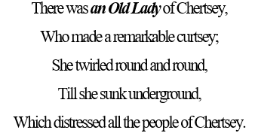 | 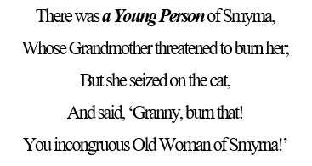

Нельзя не отметить и собственное описание автора в стихотворении How pleasant to know Mr. Lear! автор называет себя "Mr. Lear" и пишет о себе в третьем лице, будто знакомясь с собой через представление себя читателям как отдельного персонажа. По тому, как описывает себя автор, читатель может сформировать собственное мнение о нем и лучше понять стиль и игровую манеру, в которых написаны его стихотворения. В последних строках приведенного примера можно также проследить использование такого приема, как антитеза:
How pleasant to know Mr. Lear!
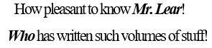
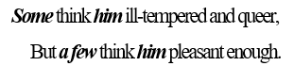

В творчестве Э. Лира нередко можно встретить окказионализмы. Примером подобных лексических средств служат выдуманные слова "spickle-speckled" и "ombliferous", содержащиеся в одном из лимериков (см. пример слева). В следующем примере читателю встречается окказиональный эвфемизм "law", замещающий в данном контексте слово "Lord" (см. пример справа):
There was a young person of Crete, … | There was an Old Man with a gong, …
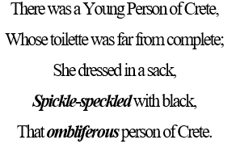 | 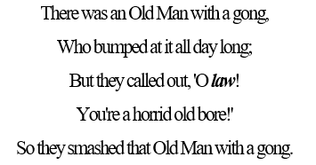

Стоит отметить и неожиданные эпитеты, использующиеся Э. Лиром в поэтических текстах. В стихотворениях поэта можно увидеть такие необычные эпитеты, как "globular Person", "incongruous old woman", "intrinsic Old Man" и др. Подобные эпитеты придают героям стихотворений абсурдный образ и этим составляют языковую игру на уровне сюжета.
Таким образом, лексическими средствами создания языковой игры, использованными Э. Лиром, являются характерные обозначения персонажей, игровые окказионализмы и неожиданные эпитеты.

- Грамматические особенности:
К синтаксическим средствам создания языковой игры в поэтических текстах Э. Лира можно отнести анафору. Повторение местоимения "his" в начале каждой строки стихотворения делает его более экспрессивным. В последней строке приведенного ниже отрывка можно проследить использование Э. Лиром плеоназма с целью сохранения рифмо-ритмического рисунка поэтического текста:
How pleasant to know Mr. Lear!
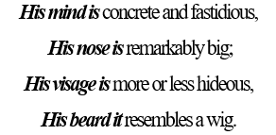

В указанном примере также можно проследить использование асиндетона и параллельных конструкций в качестве синтаксических средств создания языковой игры. Использование подобного лингвистических приемов повышает самостоятельность отдельно взятых строк и добавляет тексту большей драматичности.
Обрамление, являющееся еще одним средством создания языковой игры, лежат в основе лимериков Э. Лира. В ранее отмеченной схеме построения лимерика отчетливо прослеживается связь первой и последней строк, в которых упоминается главный герой стихотворения. Синтаксис первой и последней строк лимерика отличаются друг от друга, но характеризуются общностью информации о главном герое стихотворения:
There was an Old Person of Hurst, … | There was an Old Man with a gong, …
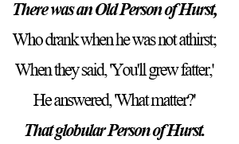 | 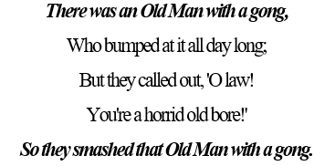

Говоря о синтаксических средствах языковой игры Э. Лира, следует упомянуть и парцелляцию. Данное средство выразительности встречается в стихотворениях поэта довольно редко, но, тем не менее, заслуживает упоминания. Прием парцелляции наделяет текст большей экспрессией и задает особый ритм прочтения:
Nonsense Alphabets, “F”
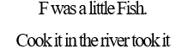

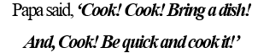

Таким образом, в основе языковой игры Э. Лира на грамматическом уровне языка лежат анафора, асиндетон и парцелляция. На уровне синтаксиса языковая игра в произведениях поэта проявляется с помощью таких приемов, как плеоназм и обрамление.

      - Языковая игра и абсурд Э. Лира на сюжетном уровне
Поэзия Э. Лира, как и вся поэзия рассматриваемого жанра, основывается на абсурдности сюжета стихотворения. Все лимерики Э. Лира строятся по общему принципу. В первой строке автор описывает главного героя, проживающего в конкретном месте. Во второй строке субъект наделяется определенным качеством, либо ему присваивается совершение какого-либо поступка. В третьей строке качество субъекта проявляется в конкретной ситуации. Если же во второй строке был описан поступок главного героя, в третьей строке будут указаны его последствия. Ситуация, описанная в третьей строке, влечет за собой определенную реакцию общественности в четвертой строке. Если третья строка повествует о последствиях поступка героя лимерика, четвертая строка будет посвящена общей характеристике людей, проживающих с главным героем на одной местности. Предусмотренный сценарий лимерика задает игровую ситуацию на уровне текста, что и составляет основу поэтики абсурда Э. Лира. Также нельзя не отметить и очевидную абсурдность описываемых в каждом из лимериков ситуаций. Человек с гнездом в бороде, равно как и человек, способный пить без остановки — все это противоречит реальности и здравому смыслу, а значит, делает ситуацию комичной и абсурдной.
Так, композиция лимериков Э. Лира, сама по себе являющаяся языковой игрой на уровне текста, представляется очень важным аспектом передачи данной поэзии на язык перевода. Стихотворения, написанные не в жанре лимерика, также обладают различными средствами художественной выразительности, формирующими языковую игру. Так, для полноценной передачи текстов поэзии Э. Лира необходимо учитывать как абсурдность сюжета, так и особенности создания языковой игры на различных языковых уровнях, рассмотренных ранее.

    - Инфантилизм Спайка Миллигана
Спайк Миллиган — более современный представитель абсурдистской поэзии, но не менее известный, чем Л. Кэрролл и Э. Лир. В основе произведений С. Миллигана лежит подражание детской речи, что делает его тексты более комичными и даже абсурдными. Умело сочетая объяснения происходящих вокруг событий детским языком и глубину совсем не детского смысла, С. Миллиган дает в своих текстах пищу для размышления взрослым читателям, помогая им лучше понять мир, смотря на него через призму детского взгляда.
Прагматическая составляющая текстов С. Миллигана реализуется по тому же принципу, как и в текстах Л. Кэрролла и Э. Лира — в поэтических текстах автора происходит нарушение принципов кооперации Г. П. Грайса. К примеру, в стихотворении С. Миллигана The Bongaloo отчетливо прослеживается ранее описанное нарушение максимы качества «не говорите того, для чего у Вас нет достаточных оснований» («Do you think I’d tell you a lie?»). Неизменным во всех рассмотренных абсурдистских поэтических текстах, в том числе и в текстах С. Миллигана, предстает несоблюдение максимы способа «будьте организованы (логичны)». На примере того же стихотворения можно увидеть абсолютно нелогичное и бессмысленное описание несуществующего существа Бонгалу («Is a tall bag of cheese, / Plus a Chinaman's knees, / And the leg of a nanny goat's eye»).
Синтаксические средства выразительности, такие как риторические вопросы («Are you a son of mine?»), восклицательные предложения («Heavens!», «I`ve never felt finer!»), а также такое лексическое средство выразительности, как оценочная лексика ("the most illogical thing", "a very rush young lady"), также участвуют в передаче прагматической направленности текста. Рассмотрим стихотворения The Lion, Tiger, tiger, in the night …, Ipple-apple tree, Say Bazonka every day … и др. с точки зрения использованных автором средств выразительности на графическом, фонетическом, лексическом и грамматическом уровнях языка.

      - Фонетические, лексические и грамматические особенности идиостиля и языковой игры С. Миллигана
- Графические и фонетические особенности:
На графическом уровне создания языковой игры в поэтических текстах С. Миллигана можно выделить использование разных шрифтов и графического выделения (жирный шрифт) в рамках одного поэтического текста. Подобный графический прием помогает автору сделать акцент на определенных смысловых конструкциях и тем самым привлечь внимание читателя к наиболее значимым его частям. Представленные примеры являются скриншотами, взятыми из оригинальной книги С. Миллигана, и используются в данном виде с целью сохранения авторского графического оформления:
Failure
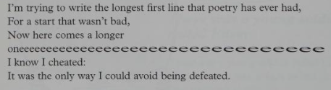
The Boxer
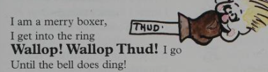

В упомянутом выше стихотворении Failure С. Миллигана графическое оформление четвертой строки напрямую связано с замыслом поэтического текста: автор ставит себе цель написать самую длинную первую строку стихотворения в мире. Подобный прием, который с уверенностью можно назвать игровым, является смыслообразующим для данного стихотворения.
Языковая игра на фонетическом уровне представлена С. Миллиганом в виде графонов. Отступая от фонетической нормы английского языка, автор использует индивидуальные отклонения (слово "friendes") с целью наиболее удачной передачи рифмы (см. пример слева). Языковая игра может полностью строиться на графонах (слова "plint", "cint"), в таком случае они будут являться ключевым приемом абсурдизации поэтического текста (см. пример слева):
Tiger, tiger, in the night … | Ipple-apple Tree
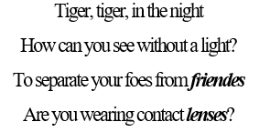 | 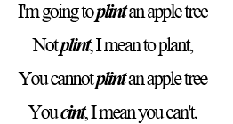

Аллитерация и ассонанс на фонетическом уровне также распространены в поэтических текстах С. Миллигана. Автор часто использует данные приемы не только для поддержания мелодичности текста, но и для сохранения его рифмы:
Ipple-apple Tree
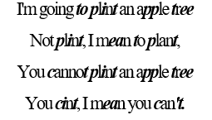

В данном примере аллитерация создается посредством чередования звуков [k], [p] и [t]. Ассонанс прослеживается в повторении звуков [i:], [ɪ].
Поэтические тексты С. Миллигана изобилуют ономатопами. Обыгрывая звуки ударов или падений, а также звуки, воспроизводимые животными, автор пародирует детскую речь и создает в стихотворениях неповторимую языковую игру, которая заставляет читателя «слышать» написанные слова и погружает в атмосферу сюжета произведения:
On the Ning Nang Nong | Onamatapia
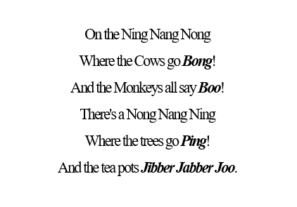 | 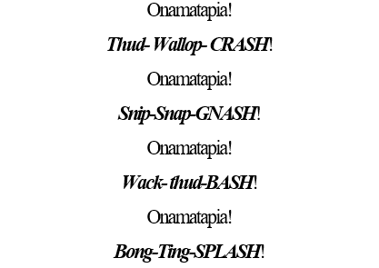

Отдельного внимания заслуживает стихотворение Onamatapia, текст которого представляется совершенно уникальным, поскольку написан с использованием только ономатопов и не содержит в себе полнозначных слов, кроме выделенных жирным шрифтом. В том же тексте встречается и графон "onamatapia", очевидно использованный поэтом с целью подражания детской речи. Подобные приемы можно отнести к приемам языковой игры, поскольку в данном примере они являются текстообразующими.
Ритм и рифма также представляются особыми элементами стиля на фонетическом уровне в стихотворениях С. Миллигана. Для автора характерны стихотворения, написанные четырехстопным ямбом или трехстопным анапестом. По характеру ритм С. Миллигана мужской, но рифмовка меняется от стихотворения к стихотворению и может быть создана по следующим схемам: смежная рифма («аабб»), перекрестная рифма («абаб»), кольцевая рифма («абба») и их расширенные версии:
Say Bazonka every day … | The Bongaloo
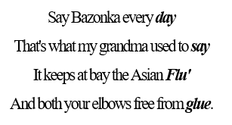 | 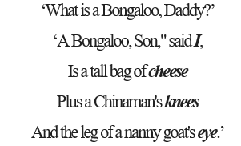

Таким образом, на основании проведенного анализа можно утверждать, что С. Миллиган создает языковую игру на графическом и фонетическом уровнях посредством использования таких средств выразительности, как смена шрифта, графическое оформление строк, а также графонов и ономатопов. Данные средства выразительности можно отнести и к элементам идиостиля С. Миллигана.

- Лексические особенности:
На лексическом уровне создания языковой игры стоит отметить разнообразие окказиональных имен собственных С. Миллигана. В некоторых стихотворениях автор повествует о совершенно обычных людях с типичными именами, в других же стихотворениях появляются абсурдные существа с характеристиками, которые невозможно воплотить в какой-либо привычный человеку образ. Отдельное внимание стоит уделить неизведанным животным, названным С. Миллиганом "Milliganimals" в книге A Children`s Treasury of Milligan. Такие существа, как "the Gofongo", "the Wiggle-Woggle", "the Bongaloo" и др. совершенно непостижимы уму, от чего и рассказ о них становится абсурдным:
The Bongaloo | The Gofongo
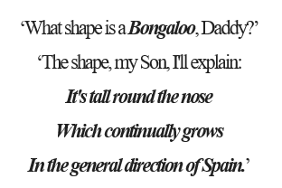 | 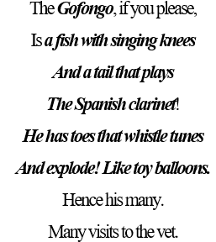

Окказионализмы в стихотворениях С. Миллигана являются еще одним средством создания языковой игры на лексическом уровне. Они придают тексту эмоционально-экспрессивную окраску и делают контекст стихотворения более игровым и даже абсурдным:
Look at all those monkeys | Soldier Freddy
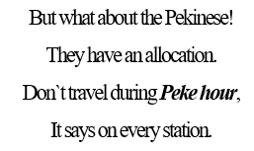 | 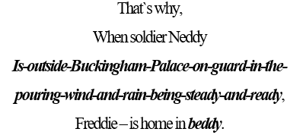

В стихотворении Soldier Freddy также можно отметить использование С. Миллиганом такого лексико-синтаксический приема, как голофразис. Представленный голофразис является показательным примером языковой игры поэта, данный прием использован в тексте как ключевой.
Такие средства художественной выразительности как эпитеты и сравнения также встречаются в поэтических текстах С. Миллигана. При этом, на одном уровне с общеязыковыми эпитетами "a fierce lion", "a noonday tide" встречаются и неожиданные авторские эпитеты, к примеру эпитет "a dark sunny night", в основе которого лежит оксюморон "dark + sunny", "sunny + night". Сравнения в текстах С. Миллигана также разнообразны: с узуальным сравнением "as clear as a day" может соседствовать авторское сравнение "as strange as strange". Подобные нестандартные эпитеты и сравнения повышают градус абсурдности ситуации, заложенной в сюжете стихотворения.
Так, к лексическим средствам создания языковой игры в поэзии С. Миллигана можно отнести окказионализмы, в том числе и окказиональные имена собственные, голофразис, неожиданные авторские эпитеты и сравнения. Лексическими средствами идиостиля С. Миллигана являются окказиональные эпитеты и сравнения, а также авторские окказионализмы.

- Грамматические особенности:
На грамматическом уровне в игровых поэтических текстах С. Миллигана можно выделить параллельные конструкции. Подобные конструкции придают тексту образности и выразительности и вносят разнообразие в синтаксическую организацию поэтического текста:
The Bongaloo
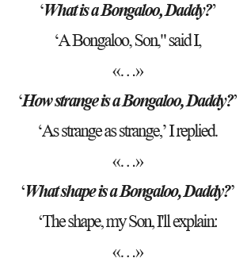

Интересным для анализа представляется стихотворение Say Bazonka every day, в котором сюжет построен по принципу докучной сказки — текст напоминает цепь с некоторым количеством повторяющихся звеньев (после каждой смысловой части текста повторяется точная фраза «Say Bazonka every day, / That’s what my grandma used to say» или ее вариации «To say Bazonka! every day, / Just like my grandma used to say». Подобная кольцевая структура с элементами обрамления представляет собой языковую игру на уровне структуры текста:
Say Bazonka every day…
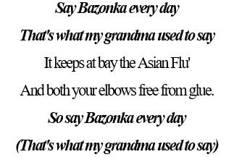

Анафора — еще одно средство выразительности, использующееся для создания языковой игры С. Миллиганом на грамматическом уровне:
Say Bazonka every day …
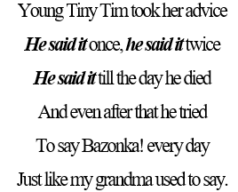

Таким образом, из приведенного выше анализа можно сделать вывод о том, что параллельные конструкции, обрамление и анафора создают языковую игру на грамматическом уровне в оригинальных произведениях С. Миллигана.

      - Языковая игра и абсурд С. Миллигана на сюжетном уровне
Сюжеты многих поэтических текстов С. Миллигана завязаны на описании тех или иных персонажей. Ранее уже упоминалось, что имена данных персонажей являются одним из компонентов общей языковой игры произведений. Персонажей, описанных в текстах С. Миллигана, можно разделить на существующих в реальности персонажей (людей), антропоморфных и анималистических персонажей. Наибольший интерес для исследования представляют именно антропоморфные персонажи С. Миллигана. В его поэзии присутствуют как реально существующие животные, наделенные человеческими чертами, так и уникальные существа, по своей природе не похожие ни на один реально существующий объект.
Абсурд на уровне сюжета в поэтических текстах С. Миллигана проявляется тогда, когда известные всем читателям животные (к примеру, лев или тигр) обретают человеческие черты и попадают в ситуации, свойственные только представителям человеческого рода. К примеру, лев в стихотворении The Lion встречает в пустыне почтальона, что уже само по себе является абсурдной ситуацией, затем, освирепев, кусает его. После такого поступка почтальон больше не носит письма льву, который, по задумке С. Миллигана, наделен человеческим навыком чтения. Так, в очень коротком стихотворении автор сполна передает абсурдность сюжета, наделив его главного героя совершенно не свойственными ему характеристиками.
Многие персонажи, выдуманные С. Миллиганом, не поддаются какому-либо логическому описанию, поскольку не имеют аналогов среди привычных читателю персонажей традиционной поэзии. К примеру, главный герой стихотворения The Bongaloo, описываемый в ходе диалога маленького мальчика и его папы, в каждой новой строфе обретает неожиданные черты и представляет собой существо среднее между человеком и неживым предметом. Таких персонажей в поэзии С. Миллигана достаточно много, и все они создают вокруг себя абсурдные ситуации. Обращаясь к уже упомянутому примеру стихотворения, можно заключить, что абсурдно и само описание невиданного ранее существа («It's tall round the nose, / Which continually grows / In the general direction of Spain»).
На примере того же стихотворения можно отметить, что и диалоги, создаваемые С. Миллиганом в поэтических текстах, привносят некую абсурдность в сюжет. Градус абсурдности разговора мальчика и его отца растет с каждой строфой, и под конец стихотворения отец, рассказывающий своему сыну о невероятном существе, которое он когда-то видел, уже и сам сомневается в его реальности. Так, читатель понимает, что ребенок оказывается рациональнее и логичнее взрослого, что в обыденном понимании — как минимум редкость, ведь обычно дети, а не родители, придумывают невероятных персонажей. Диалогическая речь в произведениях С. Миллигана ситуативно обусловлена и вносит свой вклад в создание абсурдности сюжета поэтического текста:
The Bongaloo
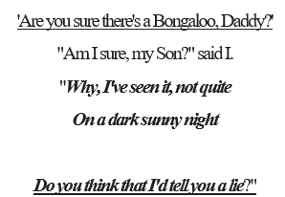
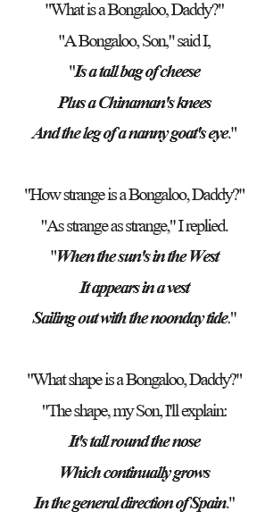

Поэзия С. Миллигана, равно как и произведения Л. Кэрролла и Э. Лира, содержит большое количество средств художественной выразительности, создающих языковую игру на различных уровнях языка. При передаче данных поэтических текстов переводчику следует не только руководствоваться знаниями о приемах создания языковой игры, но также помнить и о манере С. Миллигана писать стихотворения, сочетая «детский» и «взрослый» язык. При учете вышеупомянутых аспектов перевод поэтических текстов С. Миллигана будет наиболее приближен к оригиналам стихотворений и сможет максимально точно передать смысловую нагрузку произведения иноязычным читателям.
Таким образом, на основании анализа, изложенного в данном пункте, можно говорить о том, что каждый из упомянутых поэтов обладает собственным авторским идиостилем, в котором на разных уровнях языка мастерски сочетаются средства художественной выразительности. Также необходимо отметить, что в рассмотренных текстах каждого из авторов существуют уникальные приемы языковой игры, способствующие абсурдизации стихотворений и достижению основных прагматических целей поэзии абсурда — несоблюдения максим кооперации и реализации поэтической функции в коммуникации между поэтом и читателем. Далее рассмотрим, с помощью каких трансформаций и деформаций передаются уже описанные особенности в отобранных для анализа текстах таких переводчиков, как Г. Кружков, В. Смоленский, Д. Орловская и др.

  - Анализ переводов текстов британских поэтов-абсурдистов
Представленные для анализа произведения Л. Кэрролла, Э. Лира и С. Миллигана являются уникальными образцами поэзии абсурда, сочетающими в себе каноническую структуру поэтической организации текста и абсолютную абсурдность содержания. Как было описано в предыдущем разделе, каждое из исследуемых стихотворений обладает различными прагматическими и стилистическими особенностями, которые переводчику необходимо учитывать при передаче данных текстов на язык перевода.
Существует сравнительно небольшое количество переводов отобранных для исследования примеров поэзии абсурда. Мы полагаем, что это связано со сложностью передачи прагматической направленности оригинального текста, в основе которой лежит несоблюдение принципов кооперации Г. П. Грайса, что очевидно усложняет задачу перевода. Тем не менее, среди переводчиков, которые предприняли попытку перевода отобранных текстов на русский язык есть не только такие мастера, как С. Маршак, Д. Орловская, Г. Кружков, В. Набоков, Б. Заходер, М. Фрейдкин и В. Смоленский, но и менее известные (но не менее талантливые) переводчики — М. Пухов, А. Москотельников, Е. Клюев и др.
В данном разделе будут рассмотрены способы перевода отдельных сложностей англоязычных текстов поэзии абсурда на русский язык, отобранных для исследования. За основу практического анализа взяты различные трансформационные и деформационные операции. В тексте раздела будет проведен анализ переводческих приемов с целью выявления наиболее частотных способов перевода абсурдистских поэтических текстов на русский язык. Сводная таблица наиболее частотных способов перевода будет предложена в Приложении 2.

    - Переводы поэзии нонсенса Льюиса Кэрролла
Язык поэзии Льюиса Кэрролла является предметом исследования многих ученых на протяжении длительного времени. На первый взгляд, стихотворения Л. Кэрролла могут показаться читателю бессмысленными и поверхностными, но если уделить данным текстам больше внимания, то можно понять, что нонсенс Л. Кэрролла порой содержит в себе больше осмысленного, чем в стихотворениях других жанров. Так, перед переводчиками текстов Л. Кэрролла стоит непростая задача, заключающаяся в сохранении в языке перевода баланса нонсенса и логичности с учетом прагматики абсурда и авторской стилистики оригинального текста. Перед непосредственным анализом считаем важным отметить, что единицей перевода будет выступать полный текст каждого из стихотворений Л. Кэрролла, поскольку прагматика абсурдистского текста, заключающаяся в заложенной в нем игре со словом и его смыслом на разных уровнях языка и несоблюдении принципов кооперации Г. П. Грайса, а также имеющая цель оказать на читателя определенного рода воздействие (удивить читателя, вызвать у него улыбку и доставить читателю эстетическое удовольствие от прочтения поэтического текста), не может быть заложена в отдельных его частях и требует соблюдения целостности при переводе. Далее будут отдельно рассмотрены некоторые из отобранных для анализа текстов, а также указаны наиболее частотные способы их перевода на русский язык посредством сравнения текста оригинала с его русскими вариантами.

- Fit the First: THE LANDING
Стихотворный текст Fit the First: THE LANDING составляет первую часть поэмы The Hunting of the Snark. Уже из названия читатель понимает, что перед ним — стихотворение, написанное в жанре поэзии абсурда. Все части поэмы озаглавлены схожим образом — в каждой из них фигурирует слово "fit". Таким образом обыгрываются омофоны "fitt" («поэма», «песня») (Old to modern English dictionary) и "fit" в значении «конвульсии», «судороги» (New Dictionary of Synonyms). Переводчики предложили несколько версий перевода данного слова: «приступ» (М. Пухов, А. Москотельников, Е. Клюев) и «вопль» (Г. Кружков). Полный перевод оригинального названия у каждого из переводчиков выглядит следующим образом: «Приступ Первый: Высадка» (М. Пухов), «ПРИСТУП ПЕРВЫЙ. Высадка на берег» (А. Москотельников), «ВОПЛЬ ПЕРВЫЙ. ВЫСАДКА НА БЕРЕГ» (Г. Кружков) и «ПРИСТУП ПЕРВЫЙ: ШВАРТОВКА» (Е. Клюев). Мы полагаем, что наиболее точно оригинальный каламбур передается именно в переводе Г. Кружкова, поскольку в слове «вопль» сочетаются семы, заложенные в обыгрываемых Л. Кэрроллом омофонах: песню «поют», в истерике «вопят». Таким образом, слово «вопль» наиболее полно передает как характер будущего повествования (fit), так и его жанр (fitt). Рассмотрим, какие трансформации и деформации осуществляли переводчики при передаче данного стихотворения на русский язык.

- Трансформации в переводах стихотворения Fit the First: THE LANDING
- Лексические и лексико-семантические трансформации:
Первое, что обращает на себя внимание при анализе переводов оригинального текста, — это имя одного из главных героев произведения. Так, прибегая к заимствованию, вышеупомянутые переводчики пользовались приемом транслитерации при переводе данного имени собственного, являющегося авторским окказионализмом (Snark).
На примерах первой строки стихотворения прослеживается использование переводчиками и приема конкретизации. Использование данного приема можно отметить в в вариантах перевода оригинального глагола "cried":
L. Carroll | А. Москотельников | Г. Кружков
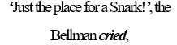 | 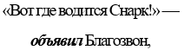 | 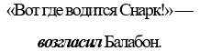

Еще одной трансформацией, наблюдаемой в некоторых из анализируемых переводных текстах, является генерализация. Данный прием мог быть использован переводчиками как для сохранения общей рифмы, так и для избавления от элементов стихотворения, на их взгляд нерелевантных при передаче поэтического текста на язык перевода:
L. Carroll | А. Москотельников | L. Carroll | Г. Кружков
The crew was complete: it included a Boots—  A maker of Bonnets and Hoods, | Был в команде гостиничный Бой-Башмаки,  Был пошивщик Беретов (и прочих уборов); | And had often (the Bellman said) saved them from wreck,  Though none of the sailors knew how. | И, по слухам, не раз их от гибели спас.  Но вот как — совершенно неясно.

- Грамматические трансформации:
К грамматическим трансформациям, использованным переводчиками, можно отнести перестановку. Мы полагаем, что данный прием используется авторам для сохранения ритма переводного текста:
L. Carroll | Г. Кружков | А. Москотельников
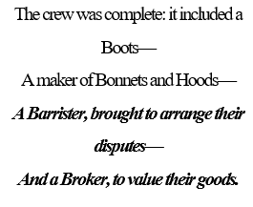 | 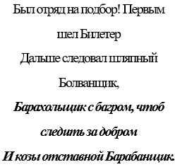 | 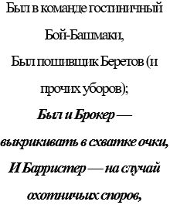

Нередко при передаче анализируемых поэтических текстов на русский язык переводчики пользовались приемом грамматической замены, например, изменяя грамматическое время:
L. Carroll | А. Москотельников | Г. Кружков
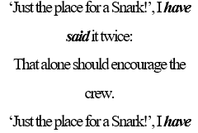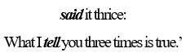 | 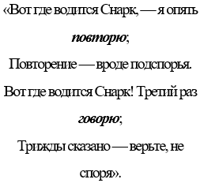 | 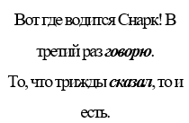

В переводных текстах встречаются такие трансформации, как объединение и членение предложения. К примеру, в переводе А. Москотельникова был использован прием объединения предложения для сохранения целостности перечисления героев стихотворения с использованием союза «и». В стихотворении Г. Кружкова просматривается использование приема членения предложения, примененного с целью акцентирования внимания читателя на абсурдности описываемой ситуации и передачи иронии, заложенной в оригинальном поэтическом тексте:
L. Carroll | А. Москотельников | Г. Кружков
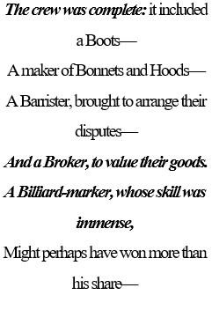 | 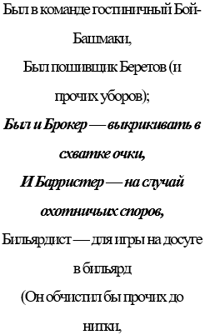 | 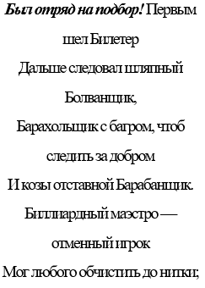

- Деформации в переводах стихотворения Fit the First: THE LANDING
- Фонетические деформации:
В текстах переводов прослеживается деформация, представляющая собой расширение стилистического средства создания оригинальной языковой игры (ассонанса) в целях сохранения данного приема в переводе. Так, оригинальный ассонанс, проявляющийся в звуках [u:], [eɪ], [eə], [æ], деформируется вследствие различий звуковой системы английских и русских гласных звуков. Вместо оригинального ассонанса в переводных стихотворениях, предложенных переводчиками, можно увидеть ассонанс, проявляющийся в повторении звуков [а], [и], [э], [о]:
L. Carroll | М. Пухов | А. Москотельников | Е. Клюев
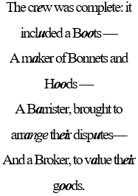 | 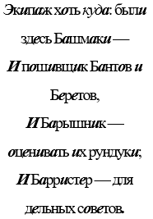 | 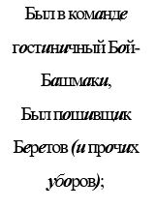 | 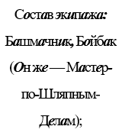

Подобная деформация прослеживается и в намерении переводчиков сохранить оригинальный прием языковой игры (аллитерацию) в анализируемых переводных текстах. К примеру, в переводе М. Пухова помимо сохранения оригинальной аллитерации ([b], [k], [r], [t] — [б], [к], [р], [т]) прослеживается аллитерация на звук [ш]:
L. Carroll | М. Пухов
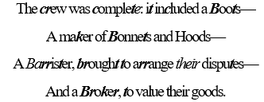 | 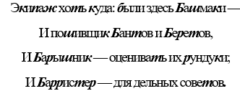

При переводе поэтического текста необходимо учитывать строение его рифмы, поскольку рифма может являться одной из отличительных особенностей идиостиля автора. Рассматриваемое стихотворение Л. Кэрролла написано в стиле точной рифмы, но стиль рифмы переводных стихотворений представляется более разнообразным, в них присутствуют как точные рифмы (капитал — держал), так и рифмы приблизительные (знак — факт), тавтологические (повтор — повтор) и даже холостые (границ — оклад). Так, в данных переводах наблюдается прием изменения характера рифмы:
L. Carroll | Е. Клюев | L. Carroll | М. Пухов
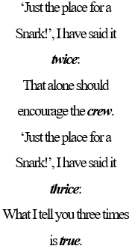 | 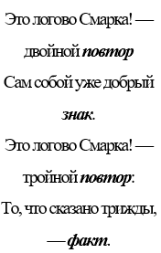 | 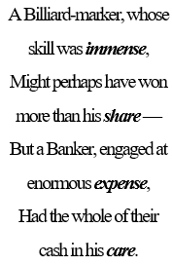 | 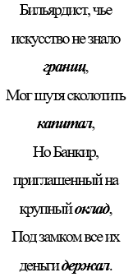

- Лексико-семантические деформации:
Необычной деформацией представляется деформационная транслитерация имени одного из главных героев стихотворения, Снарка. Е. Клюев на основании транслитерации создает свой собственный окказионализм, учитывая смысловые ассоциации, и называет персонажа Смарком. Оригинальное имя Snark, как было упомянуто в предыдущем разделе, составлено из слов "snake" и "shark". Так, в предисловии переводчика Е. Клюев говорит о том, что в русском языке имя героя также должно вызывать некоторые ассоциации с какими-либо словами и понятиями, поэтому в имени героя его перевода сочетаются такие слова как «мрак», «смрад», «сумрак» и «насмарку» (Клюев 1992). Мы полагаем, что, принимая подобное решение о переводе, Е. Клюев наиболее близко из всех переводчиков осуществляет оригинальную задумку автора.
При передаче текста на язык перевода переводчиками также был использован прием модуляции. К примеру, распространенной модуляцией у каждого из переводчиков выступает первая строка стихотворения:
L. Carroll | М. Пухов | А. Москотельников | Г. Кружков
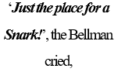 | 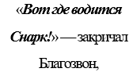 | 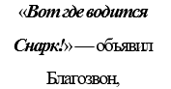 | 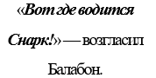

В исследуемом стихотворении Л. Кэрролла можно проследить очевидную игру слов — обозначение каждого из героев, кроме Снарка, начинается на букву "B" (Bellman, Barrister, Broker, etc.). Данная особенность стихотворения является релевантной, поэтому, прибегнув к семантическому переводу данных игровых онимов, переводчики сохранили аллитерацию:
L. Carroll | М. Пухов | А. Москотельников | Г. Кружков | Е. Клюев
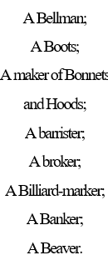 | 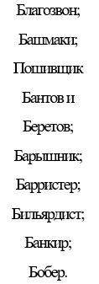 | 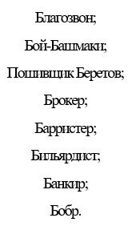 | 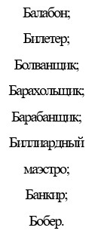 | 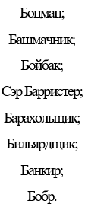

- Комплексные деформации:
К наиболее частотным комплексным деформациям в текстах переводов можно отнести опущение и добавление. Данные деформации используются переводчиками в результате структуризации текстов с целью наиболее точной передачи релевантных элементов поэтического текста на русский язык, а также могут быть применены в индивидуальных целях переводчика, как правило, для поддержания метро-ритмической композиции переводного текста:
L. Carroll | М. Пухов | L. Carroll | Е. Клюев
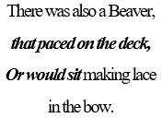 | 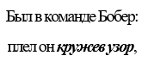 | 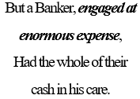 | 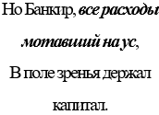

Считаем важным отметить, что на уровне сюжета все переводчики сохраняют оригинальное использование приемов алогизма для достижения того же уровня комичности и абсурдности, которым обладает оригинальное стихотворение. Каждый из переводчиков сохранил основного персонажа стихотворения, Снарка, на охоту за которым выходят герои, совершенно не подходящих на роль звероловов: Пошивщик Беретов, Бильярдист, Банкир и даже Бобер, который также наделен способностью к такому антропоморфному действию, как рукоделие (по сюжету Бобер плетет кружево). Героям сюжета присваиваются определенные функции, которые являются абсолютно бесполезными для ловли Снарка. Данный факт иронично обыгрывается как в оригинальном стихотворении "The crew was complete", так и в переводных: «Был отряд на подбор!» (Г. Кружков), «Экипаж хоть куда» (М. Пухов). Мысли и поступки героев произведения более детально описываются в последующих стихотворениях цикла, но прочитав первый текст, читатель убеждается, что перед ним — настоящая поэзия абсурда. Алогичность оригинального поэтического текста передается благодаря соблюдению каждым переводчиком формальных характеристик оригинала, а также следованию основному приему языковой игры, транслитерации игровых онимов, и использованию ими различных стилистических приемов, помогающих реализовать прагматику оригинального текста — воспроизвести отхождение от принципов кооперации в коммуникации, а также доставить читателю эстетическое удовольствие.
Таким образом, проанализировав переводы стихотворения Fit the First: THE LANDING, представленные М. Пуховым, А. Москотельниковым, Г. Кружковым и Е. Клюевым, мы пришли к выводу о том, что каждый из переводчиков в своем варианте успешно сохранил основной прием, заложенный в тексте оригинала, а также полноценно передал прагматическую составляющую заложенного текста на язык перевода.

- In winter, when the fields are white, …
Стихотворение In winter, when the fields are white, … сходит с уст героя произведения Л. Кэрролла Through The Looking Glass, And What Alice Found There, Humpty Dumpty (Шалтая-Болтая) в разговоре с главной героиней сказки, Алисой. Начало стихотворения выглядит привычным, в нем не прослеживается элементов абсурда. Но когда стихотворение подходит к своей кульминации, в которой разворачивается спор между главным героем и его оппонентами — рыбами, читатель понимает, что данное стихотворение является очевидным образцом поэзии абсурда. Переводчики Д. Орловская, А. Москотельников, Г. Кружков и А. Щербаков представили русскоязычному читателю уникальные варианты перевода оригинального произведения, в которых точно передали прагматические особенности текста оригинала посредством отхождения от принципов кооперации Г. П. Грайса, а также использования различных трансформаций и деформаций с целью сохранения оригинальной языковой игры.

- Трансформации в переводах стихотворения In winter, when the fields are white, …
- Лексические и лексико-семантические трансформации:
В переводе А. Щербакова можно отметить использование приема конкретизации. Так, в переводном стихотворении А. Щербакова осуществляется гиперо-гипонимический перевод, и одним из главных героев становится определенная рыба — ерш. В данном переводе не произошло весомых прагматических потерь, и абсурдное повествование, заключающееся в наделении животных антропоморфными признаками, не подверглось существенным изменениям:
L. Carroll | А. Щербаков
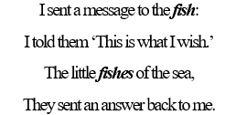 | 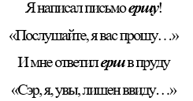

- Грамматические трансформации:
Различные грамматические замены, такие как замена части речи и замена грамматического времени, также можно проследить в текстах перевода. Подобные замены могут быть связаны с поддержанием метро-ритмической композиции переводного произведения, их использование не ведет к кардинальному изменению смысла оригинала:
Замена части речи:
L. Carroll | А. Москотельников
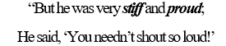 | 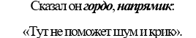

Замена грамматического времени:
L. Carroll | А. Москотельников | А. Щербаков
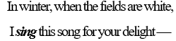 | 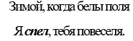 | 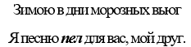

В переводе А. Москотельникова можно наблюдать такую трансформацию, как изменение типа предложения. Оригинальное предложение является сложносочиненным предложение с бессоюзной связью, тогда как в переводе предложение простое, осложненное однородным сказуемым, части его соединены с помощью союзной связи («и» и «но»):
L. Carroll | А. Москотельников
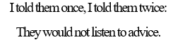 | 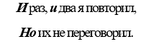

- Комплексные трансформации:
Антонимический перевод является комплексной трансформацией, представленной в переводах анализируемого оригинального стихотворения. Так, переводчик А. Москотельников использует данный прием в своем переводном тексте для сохранения рифмо-ритмического рисунка:
L. Carroll | А. Москотельников
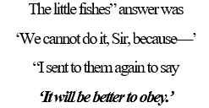 | 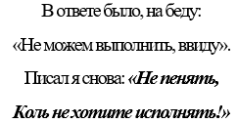

- Деформации в переводах стихотворения In winter, when the fields are white, …
- Фонетические деформации:
В анализируемых переводах оригинального стихотворения в качестве фонетической деформации выступает расширение стилистического средства создания языковой игры (аллитерации). В переводе Д. Орловской предпринимается попытка сохранения повторения оригинальных согласных звуков [w], [t] и [s] — в тексте перевода можно проследить аллитерацию на звуки [в], [т] и [с]. В то же время в переводном тексте происходит деформация оригинальной аллитерации путем добавления в ряд аллитерирующих согласных звуков повторения звука [п]. У Г. Кружкова также можно найти схожие с оригиналом принципы аллитерации ([w] — [в]), а также следующие деформации — для сохранения рифмо-ритмического рисунка стихотворения переводчик вводит в переводной вариант другую совокупность повторяющихся согласных — звуки [п], [л] и [т]:
L. Carroll | Д. Орловская | L. Carroll | Г. Кружков
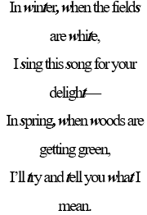 | 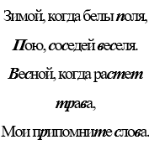 | 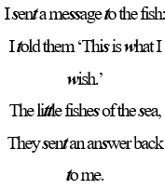 | 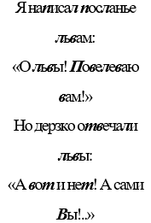

Очевидно, что вследствие расширения стилистического средства создания языковой игры (ассонанса) оригинальный ассонанс в представленных переводах также подвергся деформации в результате различий звуковой системы анализируемой языковой пары. Так, оригинальный ассонанс создавался посредством повторения слов, содержащих звуки [e], [i], [i:] и [aɪ]. Ассонанс Д. Орловской создается посредством повторения звуков [а], [и] и [э], в переводе Г. Кружкова ассонанс выражен в звуках [а], [и], [э], [ы]:
L. Carroll | Д. Орловская | L. Carroll | Г. Кружков
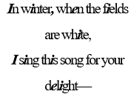  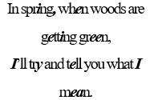 | 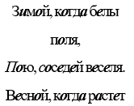  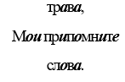 | 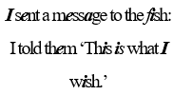  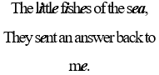 | 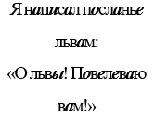  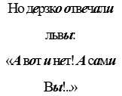

В переводе Д. Орловской также прослеживается еще один прием фонетической деформации, направленной на воспроизведение приема адаптации ономатопов. Так, переводчица находит окказиональные эквиваленты для слов "hop" и "thump", передавая их словами «бук» и «стук», тем самым наиболее близко подводя текст перевода к его оригиналу и удачно передавая игру слов, заложенную в англоязычном поэтическом тексте. Данная деформация также влечет за собой использование добавления и опущения с целью сохранения рифмы:
L. Carroll | Д. Орловская
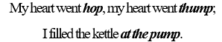 | 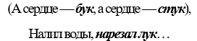

- Лексико-семантические деформации:
Отдельное внимание стоит уделить переводному стихотворению Г. Кружкова, которое представляет собой определенное словотворчество. Переводчик при передаче оригинального английского текста на русский язык использовал прием смены персонажа. Подобное изменение в тексте нельзя отнести к трансформации, поскольку между описываемыми персонажами не прослеживается связи «род — вид»: рыбы, с которыми спорит главный герой стихотворения, превратились в львов. Тем не менее, мы полагаем, что смена персонажа в переводном тексте Г. Кружкова никак не повлияла на оригинальный абсурдный сюжет, поскольку ни рыбы, ни львы по определению не могут писать и получать письма:
L. Carroll | Г. Кружков
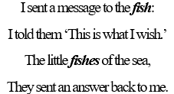 | 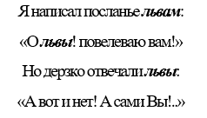
Одной из распространенных лексических деформаций, использованных переводчиками при передаче анализируемого поэтического текста на русский язык, является модуляция. Логически выводя суть изложенной в оригинале стихотворения мысли, переводчики модифицируют текст, не теряя при этом релевантные для перевода элементы:
L. Carroll | Д. Орловская | L. Carroll | А. Москотельников
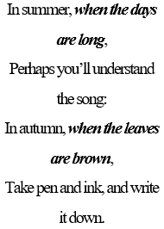 | 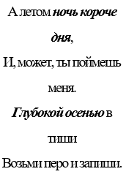 | 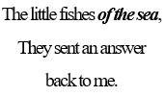 | 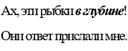

- Синтаксические деформации:
Деформационное членение предложения прослеживается у переводчика А. Щербакова в качестве синтаксической деформации. Мы полагаем, что подобный прием следует отнести именно к деформациям, поскольку данное членение в переводе образует конвергенцию с приемом апозиопезиса и задает «обрывистость» ритма стихотворения. При помощи приема членения предложения переводчик делает эмфатические акценты на наиболее релевантных для общего понимания читателем моментах сюжета:
L. Carroll | А. Щербаков
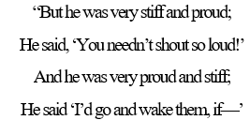 | 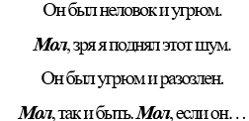

- Комплексные деформации:
В переводных текстах прослеживаются такие комплексные деформации, как опущение и добавление. Данные приемы, представленные в примерах ниже, мы относим именно к деформациям, поскольку полагаем, что в данных случаях произошли небольшие изменения в сюжете, которые, тем не менее, не повлияли на прагматическую направленность оригинального текста (не сделали тексты переводов менее абсурдными). Мы считаем, что данные приемы были использованы переводчиками для поддержания рифмо-ритмической картины стихотворений:
L. Carroll | Д. Орловская | L. Carroll | А. Москотельников
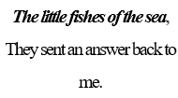 | 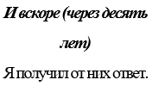 | 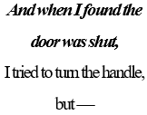 | 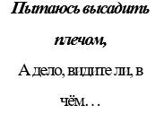

Примечательная особенность рассматриваемого оригинального поэтического текста состоит в том, что Шалтай-Болтай, рассказывая стихотворение, поддерживает внимание Алисы, не заканчивая некоторые строки стихотворения. Такой прием носит название апозиопезис и применяется для создания интриги, эмфатического указания на наиболее значимые элементы сюжета. Апозиопезис, по нашему мнению, является основным стилистическим приемом анализируемого оригинального текста, использующимся для создания языковой игры, поэтому данный прием необходимо передать в тексте перевода. Для того, чтобы сохранить оригинальный игровой прием, переводчики прибегают к использованию приема компенсации:
L. Carroll | Д. Орловская | А. Москотельников | А. Щербаков
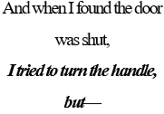 | 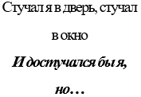 | 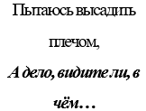 | 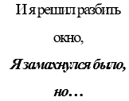

Еще один пример компенсации прослеживается в переводе А. Щербакова. В данном случае представленный отрывок был переведен с помощью приема компенсации в целях сохранения рифмо-ритмической композиции переводного стихотворения. Повтор с инверсией ("very stiff and proud", "very proud and stiff") в переводе А. Щербакова компенсируется анафорой («мол») и параллельными конструкциями («он был неловок и угрюм», «он был угрюм и разозлен»). Г. Кружков использовал прием компенсации при передаче оригинального полисиндетона. Эмфатически выделяя релевантные компоненты сюжета, переводчик компенсирует оригинальный полисиндетон ("pulled and pushed and kicked and knocked") анафорой («я тряс …, я тер …, я дергал…, я рвался…»), что не приводит к значительным смысловым потерям:
L. Carroll | А. Щербаков | L. Carroll | Г. Кружков
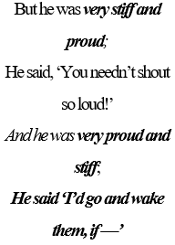 | 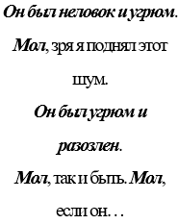 | 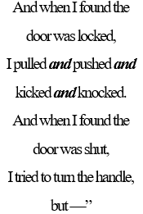 | 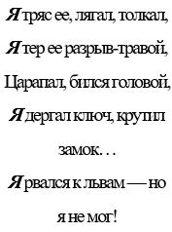

В результате проведенного анализа нам представляется очевидным тот факт, что абсурдность стихотворения In winter, when the fields are white, … проявляется как на лингвистическом уровне посредством использования различных языковых приемов, основным среди которых мы называем апозиопезис, так и на сюжетном уровне. Для достижения комичности ситуации Л. Кэрролл наделяет всех героев стихотворения антропоморфными признаками, особенно ярко данный прием проявляется в поведении оппонентов Шалтая-Болтая — рыб (у Г. Кружкова — львов). Животные по сюжету умеют писать письма, живут в домах и спят в кроватях, словно люди. Рыбы (львы) также не лишены эмоций, в переписке они проявляют упрямство и иронию. Руководствуясь оригинальными приемами алогизма, переводчики передают смысловую нагрузку стихотворения в тексте перевода, копируя существующие или создавая новые абсурдные образы. Именно такое несоответствие реальности и действительности, представленное в стихотворении, вызывает у читателя недоумение и смех и пробуждает интерес к дальнейшему прочтению сказки.
Таким образом, на основании проведенного анализа переводов стихотворения In winter, when the fields are white, … можно прийти к выводу о том, что в переводе стихотворений, содержащих элементы абсурда на уровне замысла, необходимо учитывать прагматическую составляющую оригинального текста (несоблюдение таких принципов кооперации Г. П. Грайса, как максима способа выражения и максима количества, которое выражается в использовании переводчиками различных алогизмов, языковой игры и иных средств художественной выразительности) и осуществить перевод, избегая значительных смысловых потерь, подарив читателю наслаждение и вызвав позитивные эмоции. Мы полагаем, что каждому из переводчиков, чьи тексты были рассмотрены в данном пункте, удалось успешно привнести в тексты переводов как главный текстообразующий прием, апозиопезис, так и передать оригинальную прагматику текста — несоблюдение максим способа и количества в коммуникации поэта и читателя.
На основании рассмотренных выше стихотворений Л. Кэрролла Fit the First: THE LANDING и In winter, when the fields are white, …, а также стихотворений, представленных в Приложении 1, можно утверждать, что для успешной передачи алогичности абсурдистского поэтического текста, в которой заложена его прагматика, переводчику необходимо принимать за единицу перевода целостный текст. Поэтические тексты Л. Кэрролла богаты языковой игрой, проявляющейся на разных языковых уровнях, и переводчику необходимо прибегать к использованию как трансформаций, так и деформаций, чтобы сохранить основную идею произведений и сделать знакомство русскоязычных читателей с произведениями классика наиболее занимательным и познавательным.

    - Переводы лимериков Эдварда Лира
Мастер нонсенса Эдвард Лир в своих знаменитых лимериках создал для читателей целую вселенную, знакомя их с необычными людьми, живущими по всему свету. В большинстве своих стихотворений поэт придерживается оформления текста в стиле лимерика, что особенно важно учитывать при передаче его на язык перевода, поскольку нетипичная рифмовка лимерика уже является игровым приемом. Тем не менее, переводчики, чьи тексты были отобраны для анализа в данном разделе, придерживаются разных точек зрения относительно использования различных приемов для успешной передачи анализируемых текстов на русский язык.
Так, в данном разделе будут подробно рассмотрены некоторые из отобранных произведений Э. Лира, а также варианты их переводов, выполненные переводчиками М. Фрейдкиным, Б. Архипцевым, С. Шоргиным, Д. Ковалевским, И. Родиным и С. Маршаком.

- There was an Old Man with a beard, …
Стихотворение There was an Old Man with a beard, … открывает цикл лимериков в книге Э. Лира A Book of Nonsense. Отметим, что воспроизведение формально-структурных характеристик лимерика в переводе крайне важно для адекватной передачи игрового характера оригинала. Прагматика лимерика также должна быть полностью передана в переводном тексте, чему способствует выделение в качестве единицы перевода всего текста стихотворения. Как и другие лимерики поэта, данный лимерик содержит характерную особенность идиостиля писателя — герой лимерика не имеет имени, но обозначается выражением "Old Man". Кроме данного имени в лимериках Э. Лира также встречаются персонажи с обозначениями "Young Lady", "Old Person" и др. Переводы данных обозначений персонажей представляются вариативными: к примеру, выражения "Old Man" и "Old Person" передавались такими существительными как «старичок», «старик», «старец», «старикашка». Далее будет рассмотрено, как эта и некоторые другие особенности лимериков Э. Лира были переданы на русский язык в отобранных для анализа русскоязычных стихотворениях.

- Трансформации в переводах стихотворения There was an Old Man with a beard, …
- Лексические и лексико-семантические трансформации:
В переводах М. Фрейдкина и Б. Архипцева также наблюдается использование гипо-гипонимического перевода. Мы полагаем, что данная деформация была использована переводчиками с целью сохранения рифмо-ритмической структуры текста:
E. Lear | М. Фрейдкин | E. Lear | Б. Архипцев
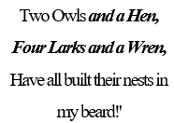  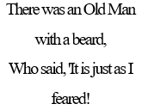 | 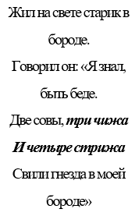 | 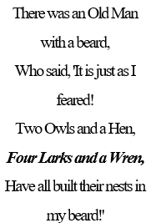 | 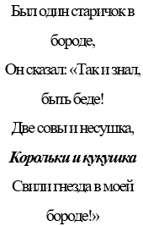

- Грамматическая трансформация:
В переводе М. Фрейдкина прослеживается членение предложений. Подобное членение, по нашему мнению, могло быть использовано в целях сохранения рифмо-ритмической композиции переводного стихотворения:
E. Lear | М. Фрейдкин
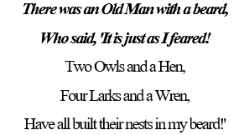 | 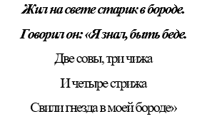

- Деформации в переводах стихотворения There was an Old Man with a beard, …
- Фонетические деформации:
При помощи приема расширения стилистического средства создания языковой игры переводчики сохраняют оригинальный прием, внося в тексты переводов некоторые изменения. В переводах М. Фрейдкина и Б. Архипцева прослеживается схожая с оригинальной аллитерация на звуки [р], [б], [д], [т], [с] (оригинал – [r], [b], [d], [t], [s]). Тем не менее, в каждом из переводов произошла деформация оригинального аллитерирующего ряда, поскольку в переводные тексты были добавлены слова с повторяющимся звуком [ж] (перевод М. Фрейдкина) и [к] (перевод Б. Архипцева):
E. Lear | М. Фрейдкин | Б. Архипцев
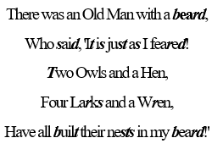 | 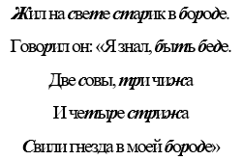 | 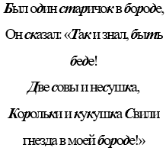

Оригинальный ассонанс в переводных стихотворениях также претерпел определенные изменения, связанные с различиями в звуковых системах гласных русского и английского языков, поэтому оригинальный ассонансный ряд [ɪə], [e] и [i] в русских переводах был заменен переводчиками на повторение звуков [а], [и], [э]:
E. Lear | М. Фрейдкин | Б. Архипцев
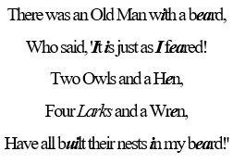 | 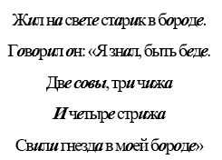 | 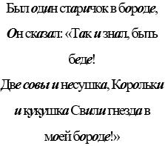

Рифма как неотделимый от поэтического текста элемент также присутствует в каждом переводе. Оригинальная рифма лимерика строится по принципу рифмовки первых двух строф и рифмовки первой строки с последней. Так, можно говорить о том, что лимерики пишутся сочетанием точной (beard — feared) и тавтологической рифмы (beard — beard). Данное правило было соблюдено у всех переводчиков, за исключением С. Шоргина, в тексте которого произошло изменение характера рифмы — переводной текст написан без использования тавтологической рифмы:
E. Lear | С. Шоргин
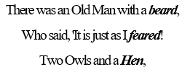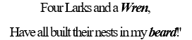 | 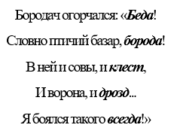

- Лексико-семантические деформации:
В переводах М. Фрейдкина и Б. Архипцева можно отметить использование приема модуляции для поддержания метро-ритмической картины переводного стихотворения:
E. Lear | М. Фрейдкин | Б. Архипцев
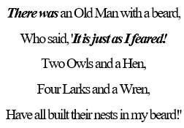 | 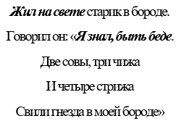 | 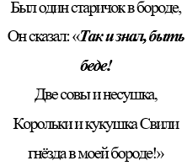

- Комплексные деформации:
В переводе С. Шоргина также можно наблюдать такой прием, как компенсация. Используя полисиндетон и многоточие, переводчик трансформирует оригинальный закрытый сочинительный ряд в открытый, тем самым делая для читателя более очевидным акцент на том, какое разнообразие птиц поселилось в бороде у бородача:
E. Lear | С. Шоргин
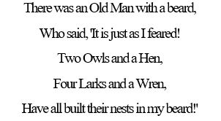 | 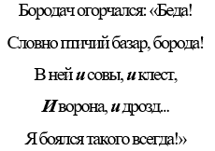

В переводном стихотворении Д. Ковалевского не была соблюдена структура лимерика и, вследствие этого, была неполностью передана сюжетная линия, описанная в оригинальном поэтическом тексте. Так, в данном примере мы наблюдаем прием изменения структуры стихотворения:
E. Lear | Д. Ковалевский
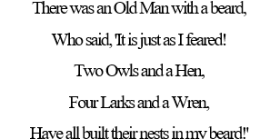 | 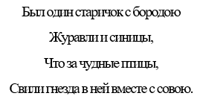

Абсурдность лимериков Э. Лира основывается на существующих в них алогизмах. К примеру, читателю невозможно представить, чтобы в реальной жизни он мог увидеть человека, в чьей бороде живут птицы. Такое представление выходит за рамки обыденности и логичности, что делает сюжет произведения комичным и вызывает улыбку у читателя. Воссоздавая или используя уже имеющиеся алогизмы, переводчики передают суть произведения на язык перевода, осознанно нарушая принципы кооперации Г. П. Грайса (преимущественно максимы качества и способа выражения), и тем самым соблюдая прагматическую составляющую оригинального текста, цель которого — погрузить читателя в мир бессмыслицы и доставить эстетическое удовольствие при прочтении.
Основываясь на вышеизложенном анализе, можно сказать о том, что перевод лимериков требует максимально возможного соблюдения метро-ритмической организации текста, составляющей языковую игру на уровне текста. Данный критерий, по нашему мнению, необходимо учитывать для достижения наиболее удачного перевода. С этой точки зрения наиболее удачными переводами анализируемого лимерика мы считаем переводы М. Фрейдкина, Б. Архипцева и С. Шоргина. Перевод Д. Ковалевского, по нашему мнению, нельзя полноценно считать удачным, поскольку оригинальная абсурдная ситуация была передана в тексте перевода неполностью, в переводе абсурд выходит на новый уровень: сам старичок подозревал, что птицы смогут свить в его бороде гнездо — в переводе Д. Ковалевского в бороде главного героя поселились птицы, но, похоже, без его ведома.

- How pleasant to know Mr. Lear!
В творчестве Э. Лира встречаются не только произведения, написанные в стиле лимерика. К примеру, поклонникам творчества Э. Лира известен комичный автобиографический текст — How pleasant to know Mr. Lear! При этом сам замысел стихотворения Э. Лира — описать себя в стихах — не носит абсурдный характер. Однако, стихотворение, безусловно, относится к поэзии абсурда, поскольку в нем содержатся довольно банальные строки про описание количества пальцев, глаз и ушей писателя, которое, контрастируя с другими строками произведения, делает текст комичным. Абсурд в данном стихотворении соседствует с вполне логичными описаниями, но в то же время переводчику следует фокусироваться не только на абсурдных моментах текста, поскольку данный поэтический текст, как и другие абсурдистские стихотворения, должен служить целостной единицей в переводе. С удивительным мистером Лиром русскоязычные читатели познакомились благодаря переводам С. Маршака, Б. Архипцева и И. Родина. Рассмотрим эти переводы.

- Трансформации в переводах стихотворения How pleasant to know Mr. Lear!
- Лексические и лексико-семантические трансформации:
В рассматриваемых переводных стихотворениях общим приемом трансформации является заимствование, поскольку у переводчиков существует необходимость перевести имя кота поэта и название напитка, который пил мистер Лир. Для того, чтобы передать данные слова на русский язык, переводчики использовали прием транслитерации:
E. Lear | И. Родин | Б. Архипцев
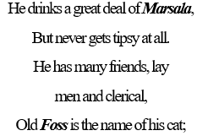 | 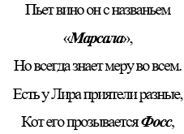 | 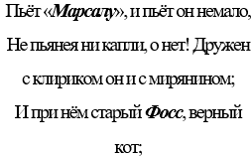

Переводчики, передавая оригинальный текст на русский язык, также использовали прием генерализации, сохраняя строение рифмы в переводе без потери смысловой нагрузки, вложенной в оригинальное произведение:
E. Lear | Б. Архипцев | С. Маршак
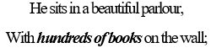 | 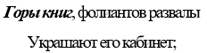 | 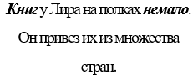

- Грамматические трансформации:
Перестановка также наблюдается в каждом из представленных переводных текстов. В целях сохранения рифмы перестановка может служить одной из самых эффективных трансформаций:
E. Lear | И. Родин | E. Lear | Б. Архипцев
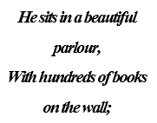 | 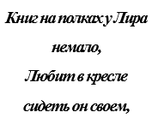 | 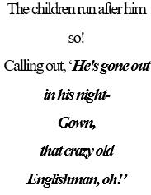 | 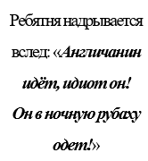

У всех переводчиков наблюдается тенденция замены части речи в первой строфе стихотворения. Так, для сохранения рифмы со словом «Лира» переводчики меняют прилагательные "ill-tempered" и "queer" на различные существительные:
E. Lear | Б. Архипцев | С. Маршак
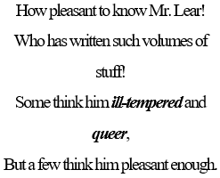 | 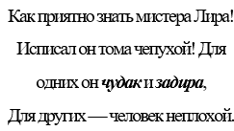 | 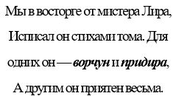

В переводе И. Родина встречается такой прием, как объединение предложения. Подобная трансформация могла быть использована с целью передать перечисление в тексте перевода. Вместе с объединением предложения произошло и изменение типа предложения. Так, в переводе И. Родина вместо двух простых предложений располагается одно сложное бессоюзное предложение:
E. Lear | И. Родин
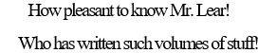 | 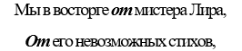

- Комплексные трансформации:
В переводе Б. Архипцева прослеживается использование такой комплексной трансформации, как антонимический перевод. В целях сохранения метро-ритмической композиции переводного текста, переводчик использует антонимический перевод выражения "cannot speak" — «молчит»:
E. Lear | Б. Архипцев

- Деформации в переводах стихотворения How pleasant to know Mr. Lear!
- Фонетические деформации:
В связи с различиями звукового строения русского и английского языков наиболее частотной фонетической деформацией в рассматриваемых переводных текстах является расширение оригинальных стилистических средств языковой игры — аллитерации и ассонанса. Мелодика текста в переводных стихотворениях С. Маршака, Б. Архипцева и И.Родина создается при помощи аллитерации на звуки [б], [д], [т], [в], [р], [к], [с], [п] и др., которые копируют оригинальную аллитерацию текста ([b], [d], [t], [w], [r], [k], [s], [p]). Тем не менее, в текстах переводов все же присутствуют некоторые фонетические деформации. К примеру, в переводном стихотворении И. Родина не сохраняется оригинальный звук [g], а в переводе Б. Архипцева аллитерация дополняется при помощи повторения слов со звуком [ч]:
E. Lear | И. Родин
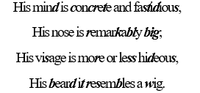  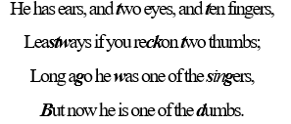 | 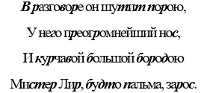  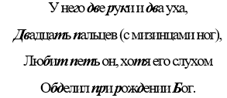

E. Lear | Б. Архипцев
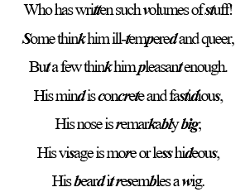 | 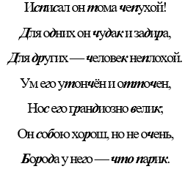

Ассонансный ряд в переводах также претерпевает некоторые изменения в связи с невозможностью полноценно передать оригинальный ассонанс, выражающихся в таких звуках, как [ɪə], [æ], [e] и др. Так, в переводных текстах ассонанс создается посредством повторения таких звуков, как [а], [и], [э], [о], [у]:
E. Lear | С. Маршак
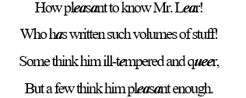 | 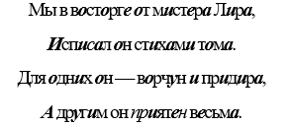

- Лексико-семантические деформации:
Модуляция представляется одной из наиболее частотных лексических деформаций во всех анализируемых абсурдистских текстах. Так, к примеру, в переводе Б. Архипцева можно отметить несколько примеров модуляции:
E. Lear | Б. Архипцев
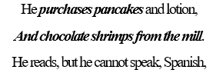 | 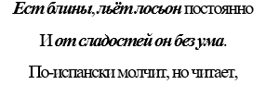

Еще одной необычной деформацией представляется деформационная транслитерация в переводе С. Маршака. Так, названия напитка, который употребляет главный герой стихотворения, мистер Лир, в оригинале звучащее как "Marsala", передается переводчиком вариантом «Марсана» в целях сохранения аллитерации на звук [н]:
E. Lear | С. Маршак
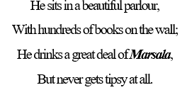 | 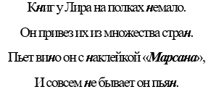

- Комплексные деформации:
Среди самых распространенных комплексных деформаций, примененных переводчиками в рассматриваемых переводных текстах, встречаются опущение и добавление:
E. Lear | С. Маршак
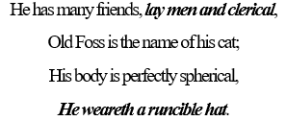 | 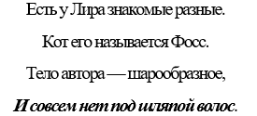

Абсурдность анализируемого произведения проявляется в нетипичности написания автобиографии. В стихотворении творчеству поэта уделяется лишь одна строчка "Who has written such volumes of stuff!", что указывает на ироничное отношение Э. Лира к своим стихотворениям и к своему творчеству в целом. Вместо предполагаемого рассказа о его творческих успехах, читатель знакомится с внешностью Э. Лира, описанной порой очень детально, что придает стихотворению комичности ("He has ears, and two eyes, and ten fingers"). Некоторые аспекты личности поэта вызывают у читателя сочувствие ("He weeps by the side of the ocean") и помогают понять, что даже широко известные личности прежде всего — обычные люди, которым не чужды простые человеческие радости, к примеру поедание марципановых рыб (пер. С. Маршака). Контраст подразумеваемого воспевания творческих заслуг и описания обыденной жизни представляет собой игру на уровне сюжета и добавляет произведению абсурдности.
Рассмотрев различные переводы стихотворения How pleasant to know Mr. Lear! можно говорить о том, что, в отличие от лимерика, стихотворение, написанное в более привычной форме, дает переводчику больше свободы в выборе различного рода трансформаций и деформаций, как на уровне текстовых составляющих, так и на уровне всего текста стихотворения. На наш взгляд, переводы, выполненные С. Маршаком, Б. Архипцевым и И. Родиным, удачно передают прагматическую направленность оригинального стихотворения, заключающуюся в несоблюдении максим количества и способа выражения, и тем самым дарят читателям позитивные эмоции.
На основании анализа стихотворений There was an Old Man with a beard, … и How pleasant to know Mr. Lear!, а также других стихотворений Э. Лира, представленных в Приложении 1, можно сделать вывод о том, что для успешной передачи произведений Э. Лира переводчику необходимо воспроизвести в переводе абсурдность мысли автора, закладываемую в произведениях, поскольку в текстах Э. Лира, в основном, языковая игра проявляется на уровне сюжета. Очевидно, что не только успешное понимание интенций автора ведет к наиболее удачному переводу оригинального текста стихотворения — переводчику необходимо выделить основные стилистические особенности оригинальных текстов (в данном случае, этими особенностями представляются алогизмы, структура лимерика и особенности фонетики) и, пользуясь различными трансформационными и деформационными операциями, наиболее полноценно передать данные тексты на язык перевода.

    - Переводы абсурдистских стихотворений Спайка Миллигана
Спайк Миллиган является ярчайшим представителем поэзии абсурда XX века и не уступает в известности уже упомянутым авторам. Отличительной особенностью творчества поэта является взгляд на мир глазами ребенка, который на письме выражается в употреблении различных приемов, характерных для детской речи. К данным приемам относятся ономатопея, различные звуковые искажения, а также использование вымышленных лексических конструкций, которую в терминах лингвистики можно назвать авторскими окказионализмами. При переводе подобных текстов переводчику следует учитывать не только правила и нормы языка перевода, но и особенности строения и выражения детской речи. Прагматическая составляющая текстов поэта напрямую связана с несоблюдением принципов кооперации. Так, в стихотворениях С. Миллигана нарушаются максимы способа и качества. Отметим, что, как и в предыдущих проанализированных стихотворениях, единицей перевода будет выступать текст.
Такие переводчики как Г. Кружков, В. Смоленский, А. Подобед, В. Маркелов и др. представили русскоязычному читателю свои варианты переводов отобранных для исследования стихотворений, каждый из которых является уникальным поэтическим текстом. Рассмотрим некоторые из проанализированных стихотворений с целью выявить наиболее частотные трансформационные и деформационные операции, использованные переводчиками при передаче текстов С. Миллигана на русский язык.

- The Lion
Оригинальное стихотворение The Lion было представлено в сборнике стихотворений С. Миллигана A Children`s Treasury of Milligan, который до настоящего момента не был полностью переведен и издан на русском языке. Тем не менее, некоторые варианты переводов стихотворений из этого сборника, в том числе и рассматриваемого стихотворения, были опубликованы такими переводчиками, как Г. Кружков, В. Смоленский и А. Подобед.

- Трансформации в переводах стихотворения The Lion
- Лексические и лексико-семантические трансформации:
В тексте перевода, выполненном В. Смоленским, можно проследить использование приема генерализации. Мы полагаем, что данный прием был использован переводчиком с целью создания необходимой мелодической картины текста:
S. Milligan | В. Смоленский
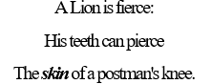 | 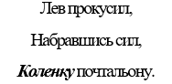

- Грамматические трансформации:
Перевод каждого из отобранных для анализа стихотворений происходил посредством использования той или иной грамматической замены. У Г. Кружкова и В. Смоленского это замена грамматического времени (настоящее время в оригинале меняется на прошедшее или будущее), А. Подобед же пользовалась заменой части речи (to pierce — кусака). Каждая из замен обусловлена индивидуальным авторским решением и не повлияла на искажение смысла оригинального произведения:

S. Milligan | Г. Кружков | В. Смоленский | А. Подобед
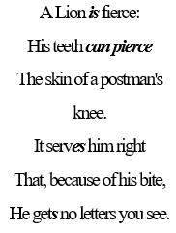 | 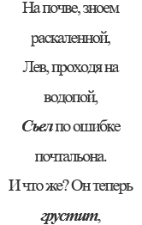 | 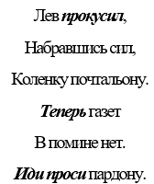 | 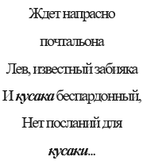

- Деформации в переводах стихотворения The Lion
- Фонетические деформации:
Расширение оригинального стилистического средства (ассонанса и аллитерации) также прослеживается и в переводах стихотворения The Lion. В переводе В. Смоленского сохранена аллитерация на звук [s] (перевод — [с]). Тем не менее, аллитерирующий ряд в данном переводе претерпевает некоторую деформацию, и аллитерация в переводном произведении проявляется также в повторении звука [п]. Стихотворения Г. Кружкова и А. Подобед также сохранили оригинальную аллитерацию, но в их стихотворениях присутствует и авторская аллитерация на звуки [ч], [п], [т] (Г. Кружков) и [з] (А. Подобед):
S. Milligan | Г. Кружков | В. Смоленский | А. Подобед
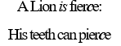  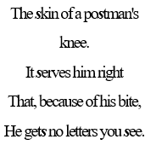 | 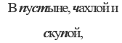  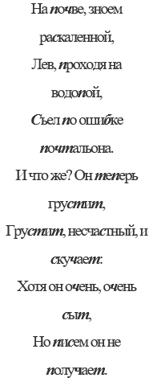 | 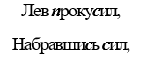  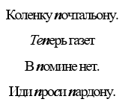 | 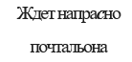  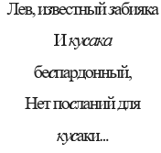

Ассонанс, использующийся переводчиками, также отличается от оригинального ассонансного ряда вследствие уже упомянутого различия звуковых систем английских и русских гласных звуков и представляется вариативным: в ассонанс в переводе Г. Кружкова входят звуки [о], [а], [э], [и] [ой], В. Смоленский использует звуки [а], [и], а А. Подобед — [а], [и], [э], тогда как в оригинале ассонанс проявляется в звуках [aɪ], [ɪə], [æ], [i] и [i:]:
S. Milligan | Г. Кружков | В. Смоленский | А. Подобед
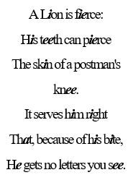 | 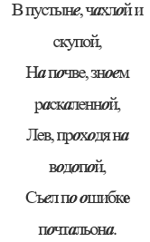 | 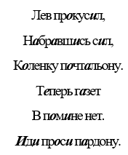 | 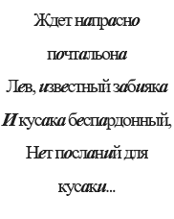

Рифма как одна из ключевых составляющих поэтического текста присутствует и в переводных текстах рассматриваемого стихотворения. Рифма текстов перевода отличаются от оригинальной прежде всего, своим стилем. В стихотворении С. Миллигана рифма написана в мужском стиле (fierce — pierce), тогда как в стихотворениях Г. Кружкова и В. Смоленского рифма чередуется с мужской на женскую (Г. Кружков: скупой — водопой, раскаленной — почтальона; В. Смоленский: прокусил — сил, почтальону — пардону), а текст А. Подобед полностью написан с использованием женской рифмы (забияка — кусаки). Рифма оригинального поэтического текста также точная (fierce — pierce), в то время как текст Г. Кружкова сочетает в себе как точную, так и приблизительную рифмы (скупой — водопой, раскаленной — почтальона). А. Подобед пишет стихотворение полностью в стиле приблизительной рифмы (почтальона — беспардонный, забияка — кусаки). Так, в данных примерах можно наблюдать изменение характера рифмы:
S. Milligan | Г. Кружков | В. Смоленский | А. Подобед
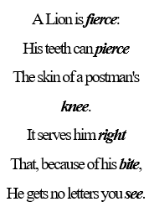 | 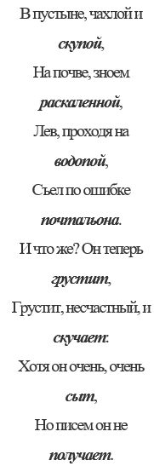 | 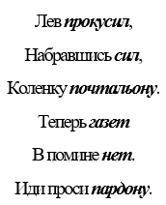 | 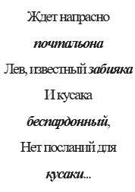

- Комплексные деформации:
В переводе Г. Кружкова можно проследить и такую комплексную деформацию, как добавление. Используя аллюзию, Г. Кружков применяет прием доместикации, добавляя в текст своего перевода строки из стихотворения А. С. Пушкина «Анчар». Подобное введение культурно-маркированной аллюзии подчеркивает абсурдность сочетания высокого художественного стиля и банальности сюжета стихотворения:
S. Milligan | Г. Кружков
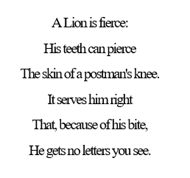 | 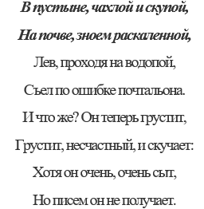

Рассматривая переводной текст В. Смоленского, следует отметить, что в его переводе также прослеживаются некоторые опущения и добавления:
S. Milligan | В. Смоленский
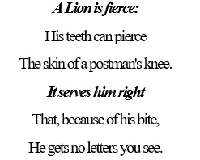 | 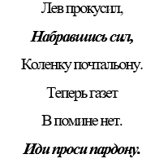

- Деформации на уровне сюжета:
Деформации на уровне сюжета, осуществленные при помощи приема изменения сюжетных элементов стихотворения, прослеживаются только в уже упомянутом переводном стихотворении Г. Кружкова. Лев в его переводе не кусает почтальона, а съедает его, о чем потом очень сожалеет. Тем не менее, стоит отметить, что данная деформация не несет серьезных прагматических потерь оригинальной мысли автора в переводе и позволяет сохранить абсурдность повествования.
Повторим, что ключевой стратегией передачи смысла высказывания, изложенного в абсурдной форме, является использование алогизмов. Каждый из переводчиков сохранил антропоморфные черты главного героя стихотворения, льва, описав их в собственной уникальной манере. Почтальон, появившийся в пустыне, равно как и лев, грустящий о содеянном и не получающий писем (по Г. Кружкову), а также то, что льву следует извиниться, чтобы продолжать получать письма (по В. Смоленскому), — все эти ситуации вызывают у читателя недоумение, что делает ситуацию комичной и абсурдной. Проанализировав представленные выше варианты перевода оригинального текста С. Миллигана, отметим, что каждому из переводчиков удалось полноценно передать абсурдность описываемой ситуации посредством использования различных трансформационных и деформационных переводческих операций.
Исходя из результатов анализа стихотворных переводов поэтического текста С. Миллигана The Lion можно прийти к выводу о том, что тексты, предложенные переводчиками Г. Кружковым, В. Смоленским и А. Подобед соответствуют всем критериям передачи абсурдистского поэтического текста на язык перевода, следовательно, каждый из этих текстов, по нашему мнению, был удачно передан на русский язык.

- Tiger, tiger, …
Наравне со стихотворением The Lion, еще одно произведение С. Миллигана, Tiger, tiger, …, было представлено в сборнике стихотворений A Children`s Treasury of Milligan. Интересным представляется тот факт, что оригинальное стихотворение является пародией на стихотворение Уильяма Блейка The Tyger. Наиболее известным переводом данного текста является перевод С. Маршака «Тигр». Стихотворение наполнено различными алогизмами, его прагматика строится на несоблюдении максим качества и способа. Рассмотрим переводы В. Маркелова и М. Лукашевича.

- Трансформации в переводах стихотворения Tiger, tiger, …
- Грамматические трансформации:
Переводчики В. Маркелов и М. Лукашевич при передаче оригинального текста на русский язык также пользовались стратегией замены грамматического времени. Данный прием использовался переводчиками также с целью поддержания целостности рифмы и ритма переводных текстов:
S. Milligan | В. Маркелов
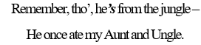 | 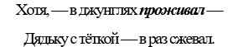

В переводе М. Лукашевича можно отметить наличие такого приема, как перестановка. Разделяя следующие друг за другом строчки оригинала, переводчик помещает их в разные части переводного стихотворения с целью поддержания рифмо-ритмической композиции поэтического текста:
S. Milligan | М. Лукашевич
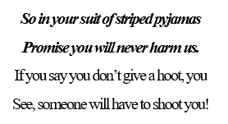 | 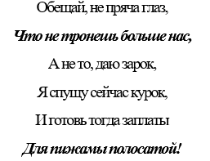

- Деформации в переводах стихотворения Tiger, tiger, …
- Фонетические деформации:
При передаче поэтического текста на язык перевода переводчику необходимо учитывать передачу ассонанса и аллитерации как релевантных элементов стихотворного текста. Так, при помощи приема расширения стилистических средств для сохранения оригинальной языковой игры В. Маркелов и М. Лукашевич не только использовали в своих стихотворениях аллитерацию на звуки [т], [р], [с], [к], схожие с оригинальными [t], [r], [s], [k], но и осуществили деформацию аллитерирующих рядов: в стихотворении В. Маркелова прослеживается аллитерация на звуки [ч] и [ж], в переводе М. Лукашевича — на звук [з]:
S. Milligan | В. Маркелов | М. Лукашевич
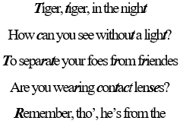  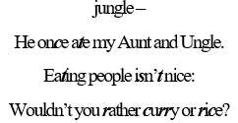 | 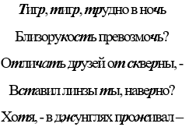  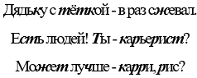 | 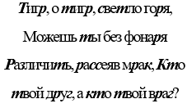  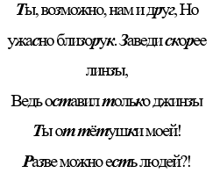

Ассонанс в оригинальном и переводных произведениях отличается вследствие различий звуковой системы гласных звуков русского и английского языка. Так, ассонанс в оригинальном произведении создавался за счет повторения звуков [i], [e], [aɪ] и др., тогда как в русских вариантах прослеживается ассонанс на звуки [а], [и], [у], [о], [э]:
S. Milligan | В. Маркелов | М. Лукашевич
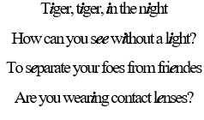 | 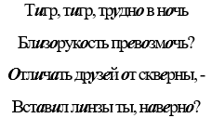 | 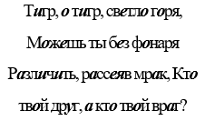

- Лексико-семантические деформации:
В переводах, выполненных В. Маркеловым и М. Лукашевичем, для передачи прагматической составляющей оригинального произведения с минимальными потерями, заключающейся в несоблюдении принципов кооперации Г. П. Грайса, используется прием модуляции. Применение данного приема помогает переводчикам сохранить рифмо-ритмическую композицию переводных текстов:
S. Milligan | В. Маркелов | S. Milligan | М. Лукашевич
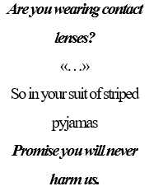 | 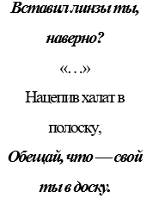 | 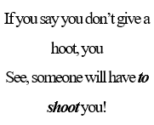 | 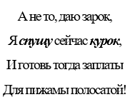

- Комплексные деформации:
В переводах В. Маркелова и М. Лукашевича также отмечаются такая комплексная деформация, как компенсация. Вследствие использования данного приема произошло изменение типа предложения: оригинальное повествовательное предложение получило форму восклицательного в переводе В. Маркелова и вопросительно-восклицательного в переводе М. Лукашевича:
S. Milligan | В. Маркелов | М. Лукашевич
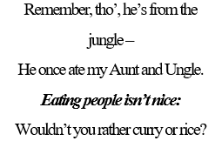 | 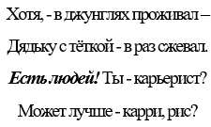 | 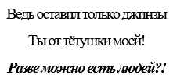

В англоязычном тексте С. Миллигана для сохранения рифмы используются некоторые звуковые искажения (jungle — Ungle). При помощи приема компенсации данные искажения также были переданы в одном из фрагментов текста перевода М. Лукашевича при построении рифмы «линзы-джинзы». В переводе В. Маркелова подобные искажения были опущены:
S. Milligan | М. Лукашевич
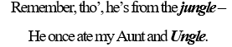 | 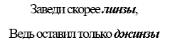

На уровне сюжета абсурдность ситуации передается переводчиками на русский язык при помощи алогизмов. Наделяя главного героя стихотворения, тигра, антропоморфными признаками, переводчики повествуют русскоязычному читателю о том, что автор ведет разговор с тигром так, будто он является существом разумным. Из обращения автора к тигру читатель понимает, что тот может обладать эмоциями и совершать привычные для человека, но совершенно нелогичные и абсурдные для животного действия. Именно наделение тигра человеческими навыками делает стихотворение комичным и абсурдным, и переводчики, точно передав оригинальную мысль автора, успешно переводят стихотворение, избегая потерь релевантных элементов смысла. Так, при помощи приема алогизмов и иных языковых приемов переводчики успешно передают оригинальный текст на русский язык.
На основании проведенного анализа переводов стихотворения Tiger, tiger, … можно сказать, что переводчики в уникальной манере удачно передали оригинальную прагматику автора, используя различные трансформационные и деформационные операции. Изменения, которые произошли в текстах перевода относительно текста оригинального стихотворения, никак не повлияли на полноценную передачу его смысловой составляющей.
Изучив переводы стихотворений The Lion и Tiger, tiger, …, а также проанализировав иные стихотворения С. Миллигана, к которым можно обратиться в Приложении 1, мы пришли к выводу о том, что в случае со стихотворениями данного автора переводчикам необходимо не только понимать основную идею, заложенную в оригинальных стихотворениях, но и учитывать языковую игру на всех уровнях языка, которая является одним из ключевых элементов передачи комичности сюжета и реализации прагматической направленности рассматриваемых текстов. Так, использование различных трансформационных и деформационных операций могут способствовать наиболее успешной передачи абсурдистских поэтических текстов С. Миллигана на русский язык.
В результате анализа переводов стихотворений Л. Кэрролла, Э. Лира и С. Миллигана было выявлено, что реализация прагматической направленности рассмотренных абсурдистских текстов, заключающаяся в намеренном несоблюдении принципов кооперации Г. П. Грайса, а также передача их стилистических особенностей осуществлялась переводчиками посредством использования различных игровых приемов на всех уровнях языка. В целях наиболее успешной передачи прагмастилистических особенностей рассматриваемых текстов на русский язык переводчиками было использовано большое количество различных трансформационных и деформационных операций. По результатам подсчетов, наиболее распространенными трансформациями, использованными переводчиками для передачи абсурдистских поэтических текстов на русский язык, являются грамматические замены (22%), генерализация (17%), транслитерация (13%), а также конкретизация (11%) и перестановка (9%). Преобладающими деформациями в текстах перевода являются расширение стилистического средства (24%), опущение (18%), добавление (18%), компенсация (11%) и модуляция (9%). Сводные диаграммы частотности употребления вышеупомянутых и иных трансформаций и деформаций при переводе англоязычной поэзии абсурда на русский язык отражены в Приложении 2.

Выводы по Главе 2

На основании анализа практического материала было выявлено, что прагматические и стилистически аспекты текста поэзии абсурда представляют определенную сложность для переводчика, поскольку для успешной передачи текстов на язык перевода ему необходимо учитывать идиостиль автора и средства художественной выразительности, используемые для вербального выражения прагматики в тексте.
Игра слов как проявление людической функции языка, которая актуализируется посредством разнообразных стилистических средств (например, неожиданные метафоры, парадоксы, оксюмороны и т. д.), составляет основную стилистическую особенность абсурдистского поэтического текста. Прагматика абсурда базируется на установке на игру, а также во многом связана с нарушением принципов кооперации Г. П. Грайса.
К фонетическим, лексическим и грамматическим особенностям идиостиля и языковой игры поэтов можно отнести ассонанс и аллитерацию, неожиданные эпитеты и сравнения, а также авторские окказионализмы и различные орфографические, фонетические, лексические и грамматические деформации. Языковая игра Л. Кэрролла, Э. Лира и С. Миллигана на уровне сюжета проявляется в необычном описании персонажей и их нелогичных, нереалистичных поступках, а также в диалогах между персонажами.
В результате анализа переводов стихотворений Л. Кэрролла, Э. Лира и С. Миллигана было выявлено, что для передачи текстов на русский язык переводчиками были использованы такие трансформации, как генерализация, конкретизация, транслитерация, различные грамматические замены и др. Наиболее частотными деформациями, использованными для перевода отобранных текстов, являются расширение стилистического средства, опущения и добавления.
Отметим, что при переводе произведений рассматриваемых авторов необходимо учитывать стилистические особенности, заложенные в их текстах. Так, для успешного перевода поэтических текстов Л. Кэрролла переводчику следует обращать на такие стилистические фигуры, как апозиопезис и окказиональные онимы. Перевод текстов Э. Лира требует четкого следования структуре стихотворения с учетом характерного обрамления. Полноценный перевод поэзии С. Миллигана возможен при учете переводчиком характерных для автора ономатопеи и окказионализмов. Мы полагаем, что проанализированные нами переводы стихотворений Л. Кэрролла, Э. Лира и С. Миллигана могут считаться успешными, поскольку они удовлетворяют всем критериям адекватности, распространяющимся на тексты подобного жанра: переводчики сохранили ведущие стилистические приемы оригинальных текстов, что способствовало успешной реализация людической и поэтической функций языка.

Заключение

Категория абсурда получила широкое рассмотрение во многих областях гуманитарного знания, в том числе и в литературоведении. Поэзия абсурда представляет собой стилистически особым образом организованные поэтические тексты, для которых характерны видоизменение причинно-следственных связей, нарушение принципов кооперации, неподчинение законам рациональности, а также реализация людической функции, актуализирующаяся в игре со смыслом и формой слов. В данной работе абсурдистский поэтический текст был рассмотрен как способ межкультурной коммуникации между поэтом и читателем — представителем иной лингвокультуры, в которой переводчик-интерпретатор выступает ключевым звеном.
Вопреки мнению о непереводимости поэтически текстов, нами было выдвинуто предположение о том, что любой поэтический текст подлежит переводу, в том числе и текст поэзии абсурда. В связи с этим в работе предложена классификация трансформационных и деформационных приемов, составляющих стратегию квазиперевода, которая рекомендована в качестве ведущей для передачи абсурдистских поэтических текстов в силу специфики их прагмастилистической направленности.
Так, для наиболее успешного перевода текстов поэзии абсурда переводчику необходимо учитывать особенности стилистики и прагматики оригинального текста. В результате анализа отобранных методом целенаправленной выборки стихотворений Л. Кэрролла, Э. Лира и С. Миллигана, нами было сделано предположение о том, что прагматика абсурдистского поэтического текста напрямую связана с полным или частичным несоблюдением принципов кооперации, предложенных Г. П. Грайсом. Также в ходе анализа теоретического и практического материала нами было выявлено, что стилистические особенности текста поэзии абсурда связаны с проявлением людической функции языка и актуализируются через языковую игру. Языковая игра в проанализированных текстах выражается в использовании авторами неожиданных авторских эпитетов и сравнений, алогизмов, окказионализмов, а также различных стилистических приемов, таких как ономатопея, апозиопезис, асиндетон, анафора и др. Языковая игра, связанная с иными авторскими средствами художественной выразительности, реализует людическую прагматику абсурдистского поэтического текста.
В ходе практического анализа способов перевода отобранных текстов поэзии абсурда на русский язык было установлено, что при передаче оригинального текста переводчики наиболее часто прибегают к использованию таких трансформаций, как генерализация, конкретизация, транслитерация, а также пользуются различными грамматическими заменами. В переводных текстах также были отмечены такие переводческие деформации, как опущение, добавление и расширение стилистических средств создания языковой игры. Данные, полученные нами в ходе анализа переводов отобранных оригинальных абсурдистских поэтических текстов, могут служить материалом для дальнейшего исследования прагмастилистических аспектов перевода поэзии абсурда.
Таким образом, для наиболее полноценной и адекватной передачи текстов поэзии абсурда переводчику необходимо учитывать специфику прагматической направленности данного типа поэтического текста, а также его стилистические особенности.

Список литературы
- Александрова Е. М. Гибридная игра как семиотико-людическая модель перевода каламбура: стратегии, тактики, преобразования // Вестник Московского университета. Серия 22. Теория перевода. 2018. № 2. С. 3–21.
- Александрова Е. М. «Квазиперевод каламбура»: стратегии, методы и большие данные/ Е. М. Александрова // Вестник Воронежского государственного университета. Сер.: Лингвистика и межкультурная коммуникация. — 2018. — № 3. С. 126–131.
- Александрова Е. М. Языковая игра, игра слов, каламбур, терминологические замечания // Вестник Московского государственного областного гуманитарного института. 2012. № 1. С. 5–8.
- Белянин В. П. Психолингвистические аспекты художественного текста. — М.: Изд-во МГУ, 2003. 123 с.
- Беркнер С. С., Капкова С. Ю. Средства выражения комического в стихах для детей Спайка Миллигана и некоторые аспекты их перевода. ВЕСТНИК ВГУ, Серия лингвистика и межкультурная коммуникация, 2002, №2. С. 89–94.
- Болотнова Н. С. Коммуникативная стилистика текста: соотношение понятий идиостиль и лингвокультурный типаж / Н. С. Болотнова // Вестник ТГПУ. — 2014. — № 2 (143). С. 27–31.
- Бородаенко В. В. Тема абсурда в художественном мире А. П. Чехова. дис. …: 44.03.05 [Место защиты: Белгор. гос. нац. иссл. ун-т]. —Белгород, 2017. 105 с.
- Бузаджи Д. М. Ковальчук А. В. Сущность, причины и виды непереводимости. В: Мосты. 1 (49), 2016. С. 58–70.
- Буренина О. Д. Что такое абсурд, или по следам Мартина Эсслина. Абсурд и вокруг: Сб. статей / Отв. ред. О. Буренина. — М.: Языки славянской культуры, 2004. С. 7–72.
- Викторова О. А. Особенности поликодовых демотивационных постеров с включением языковой игры: дис. ... кандидата филологических наук: 10.02.19 / Викторова Олеся Александровна; [Место защиты: Твер. гос. ун-т]. — Тверь, 2016. 182 с.
- Виноградов В. В. О теории художественной речи. М., 1971. 286 с.
- Влахов С., Флорин С. Непереводимое в переводе: Моногр. — 2-е изд., испр. и доп. — М.: Высш. шк., 1986. 416 с.
- Водясова Л. П. Вербальные и невербальные средства реализации прагматики художественного текста / Л. П. Водясова // NOVAINFO. - 2016. - № 52. С. 114–118.
- Галинская И. Л. Льюис Кэрролл и загадки его текстов. — М.: Инион, 1995. 64 с.
- Гальперин И. Р. Текст как объект лингвистического исследования. Монография — М.: Наука, 1981. 140 с.
- Гарбовский Н. К. Теория перевода. М.: Изд-во МГУ, 2004. 544 с.
- Гридина Т. А. Языковая игра: стереотип и творчество Т. А. Гридина. — Екатеринбург, 1996. 215 с.
- Зайцева С. В. Эпитеты как элемент игрового стиля // Вестник ДГТУ, 2009. Т. 9. С. 46–50.
- Земская Е. А. Русская разговорная речь: Общ. вопр. Словообразование. Синтаксис / Е. А. Земская, М. В. Китайгородская, Е. Н. Ширяев. — М.: Наука, 1981. 276 с.
- Ивин А. А. Логика: Учебник для гуманитарных факультетов. — М.: ФАИР-ПРЕСС, 2001. 320 с.
- Ивонина М. Ю. К проблеме передачи текстообразующей языковой игры в переводе (на материале «Максим и Анекдотов» С.Шамфора) // М.: Язык и культура, 2012. 15 с.
- Игнатьева О. В. Лингвостилистические аспекты художественного перевода (на материале венгерско-удмуртских переводов А. Уварова): автореф. дисс. … д. филол. н. Будапешт, 2010. 18 с.
- Избицкая М. В., Кузьмина Р. В. Паронимия и омонимия в современном английском языке (на примере неологизмов из сферы «Культура») // Известия Высших учебных заведений. Серия «Гуманитарные науки», 2016. Том 7. Вып. 2. С. 116–124.
- Казарин Ю. В. Поэзия и литература: книга о поэзии: [монография]. Екатеринбург, 2011. 168 с.
- Карасик В.И. Языковые ключи. — М.: Гнозис, 2009. 406 с.
- Клюев Е. В. Теория литературы абсурда / Е. В. Клюев. М.: Изд-во УРАО, 2000. 102 с.
- Комиссаров В.Н. «Теория перевода (лингвистические аспекты)». — М, 2003. 347c.
- Кэрролл Л. Логическая игра / пер. с англ. Ю. А. Данилова. — М.: Наука, 1991. 192 с.
- Лаврик Э. П. Cемантическое согласование как cредство создания языковой игры /. Э. П. Лаврик // Вестник Ставропольск. гос. ун-та 76, 2011. С. 5–12.
- Матяш С. А. О типологии функций стихотворных переносов (enjambements) в русской поэзии // Вестник Оренбургского гос. ун-та. 2017. № 6 (206). С. 42–48.
- Миньяр-Белоручев Р. К. Теория и методы перевода. Москва: Московский лицей, 1996. 298 с.
- Михайлова И. М. Язык нидерландской поэзии и проблемы поэтического перевода: автореф. дисс. … д. филол. н. СПб., 2008. 39 с.
- Мышкина М. А. Лингвокультурологический анализа абсурдной поэзии как сверхжанрового явления английской литературы XIX—XX веков: дис…: 44.04.01 [Место защиты: Ишим. пед. инст. им. П. П. Ершова] — Ишим, 2016. 84 с.
- Новикова В. Ю. Языковой абсурд, его семантика и таксономические характеристики: Автореф. дис. …канд. филол. наук: 10.02.19. – Краснодар: КубГУ, 2001. 17 с.
- Петрова Е. С. Грамматическая игра и перевод // Языковая картина в зеркале семантики, прагматики, текста и перевода. Studia Linguistica. СПб., 1998. Вып. 7. С. 169–184.
- Санников В. З. Русский язык в зеркале языковой игры. — 2-е изд., испр. и доп. — М.: Языки славянской культуры, 2002. 552 с.
- Сдобников В. В., Петрова О. В. Теория перевода / В. В. Сдобников, О. В. Петрова. — М.: Восток-Запад, 2006. 443 с.
- Солодуб Ю. П. Теория и практика художественного перевод. —М., Академия, 2005. 296 с.
- Тимешова И. Ю. Фонетические окказионализмы как инструмент номинации реалий вымышленного мира // Вестник ЧитГУ, № 1 (46), 2008. С. 74–77.
- Токарев Д. В. Курс на худшее: Абсурд как категория текста у Д. Хармса и С. Беккета: монография. М.: Новое литературное обозрение, 2002. 334 с.
- Узбеков Т. С. Языковая игра: парадокс и абсурд // Вестник Российского университета дружбы народов. Серия: Теория языка. Семиотика. Семантика, 2017. Т. 8. No 3. С. 735–745.
- Федоров А. В. Основы общей теории перевода (лингвистические проблемы). — М.: Высш. шк., 1983. 303 с.
- Хаперский В.Н., Хаперская М.В. Подходы к передаче приёмов языковой игры в переводе современной художественной литературы // Пятигорский гос. ун-т, издания ПГУ, университетские чтения, 2013. 10 с.
- Холшевников Е. В. Основы стиховедения: Русское стихосложение: Учеб. пособие для студ. филол. фак. вузов. — 5-е изд. — СПб.: Филологический факультет СПбГУ; М.: Издательский центр «Академия», 2004. 208 с.
- Чачина М. В. Проблема передачи идиостиля в переводе (на материале русских переводов Дж. Стейнбека). дис…: 45.04.02 [Место защиты: ФГБОУ ВО МГЛУ]. Москва, 2018. 141 с.
- Шестаков В. В. Языковая игра в англоязычном рекламном дискурсе / В. В. Шестаков. — Текст: непосредственный // Молодой ученый. 2015. — № 1 (81). С. 423–425.
- Шкурская Е. А. Лингвистическое сопоставление нонсенса и абсурда / Е.А. Шкурская // Известия ВГПУ. — 2011. — №7. С. 15–18.
- Якобсон Р. О. О лингвистических аспектах перевода. — Вопросы теории перевода в зарубежной лингвистике: Сборник статей. — Вступительная статья и общая ред. перевода В. Н. Комиссарова. — М.: Междунар. отношения, 1978. С. 16–24.
- Baier A. C. Nonsense. The Encyclopedia of Philosophy, P. Edwands, ed. L, McMillan & Free Press, 1967. P. 520-522.
- Cammaerts E. The Poetry of Nonsense. L.: E. P. Dutton & Сo, 1926. 86 p.
- Catford J. C. A linguistic theory of translation. Oxford: OUP, 1965. 110 p.
- Cornwell N. The Absurd in Literature. Manchester University Press, 2006. 354 p.
- Gambier Y. Translation and Translation Studies at the Crossroads of Digital Communications. Vestnik SPbSU. Series 9. Philology. Asian Studies. Journalism, 2016. P. 56–74.
- Grice H. P. Logic and Conversation. Syntax and Semantics, Vol. 3, Speech Acts, ed. by Peter Cole and Jerry L. Morgan. New York: Academic Press 1975. P. 41–58.
- Haug W. F. Kritik des Absurdismus. 2. überarb. Aufl. Köln: Pahl-Rugenstein, 1976. 194 p.
- Hopkins D. John Dryden: Translator and Theorist of Translation. University of Bristol. Lecture 7. 25 p.
- Kierkegaard S. Fear and Trembling. Translated by Walter Lowrie.
Princeton, NJ: Princeton University Press, 1974. 132 p.
- Kluge F. Etymologisches Wörterbuch. 22. Aufl. Berlin; N. Y.: de Gruyter, 1989. 921 p.
- Koller W. Einführung in die Übersetzungswissenschaft. 5. Aufl. Wiesbaden, 1997. P. 225–258.
- Lefevere A. Translating Poetry: Seven Strategies and a Blueprint / André Lefevere. – Amsterdam: Van Gorcum, 1975. 127 p.
- Lecercle J.-J. Philosophy of Nonsense: The Intuitions of Victorian Nonsense Literature. London, New York: Routledge, 1994. 245 p.
- Marwald J. R. Zur Beduetungsentwicklung von frz. absurde und absurdité. Bonn, 1968. 196 p.
- Newmark P. Approaches to translation. Oxford-N. Y.: Pergamon Press, 1981. 200 p.
- Nida Е. Towards a Science of Translating. Special Reference to Principles and Procedures Involved in Bible Translating. Leiden, 1964. 391 p.
- Osers E. Contemporary Macedonian Poetry. London: Boston: Kultura/Forest Books, 1991. 223 p.
- Sewell E. The Field of Nonsense. London: Chatto & Windus, 1952. 198 p.
- Wittgenstein L. Philosophical Investigations. Translated by G. E. M. Anscombe. Third edition, with indexes added. Oxford: Basil Blackwell, 1967. 250 p.

Интернет-источники

- Демурова Н. М. О переводе сказок Кэрролла ,1991. [Электронный ресурс] URL: http://19v-euro-lit.niv.ru/19v-euro-lit/articles-eng/demurova-o-perevode-kerrolla.htm (дата обращения 05.02.2022)
- Клюев Е. В. Комментарии переводчика, 1992. [Электронный ресурс] URL: https://www.kursivom.ru/category/параллельные-переводы-льюиса-кэррол/page/39/ (дата обращения 05. 02. 2022)
- Кравченко О. В. Синтаксические механизмы порождения лингвистического абсурда, 2009 [Электронный ресурс] URL: https://lib.herzen.spb.ru/text/kravchenko_106_141_146.pdf (дата обращения 15.12.21)
- Овчинникова И. Г. Стандарт и индивидуальная вариативность восприятия текста нонсенса. [Электронный ресурс]. / И. Г. Овчинникова. — Пермь, 2001. URL: http://www.psu.ru/pub/filologl/26.rtf. (дата обращения 29.03.2022)
- Рожкова Н. А. Особенности стихотворной системы английского и русского языка (на материале двух стихотворений Р. Л. Стивенсона и их переводов) [Электронный ресурс] // Концепт. 2014. – Спецвыпуск № 01. – ART 14513. – 0,3 п. л. URL: http://e-koncept.ru/2014/14513.htm. (дата обращения 15.12.21)
- Jakobson R. Linguistics and poetics. Style in Language, ed. Thomas A. Sebeok. [Electronic resource] Cambridge, Mass.: MIT Press, 1960. 27 p. URL: http://www.dilbilimi.net/jakobson_linguistics_and_poetics.pdf (дата обращения 15.12.21)

Список источников материала

- Алиса в Стране Чудес. Лупите своего сынка! Переводы О. Седаковой, В. Набокова, Б. Заходера, Л. Яхнина. [Электронный ресурс] URL: https://www.kursivom.ru/алиса-в-стране-чудес-6-3-лупите-своег/ (дата обращения 05.02.2022)
- Алиса в Стране Чудес. Малютка крокодил. Переводы О. Седаковой, В. Набокова, Б. Заходера, Л. Яхнина. [Электронный ресурс] URL: https://www.kursivom.ru/алиса-в-стране-чудес-2-2-малютка-крок/ (дата обращения 05.02.2022)
- Алиса в Зазеркалье. Шалтай читает стих. Переводы Д. Орловской, А. Москотельникова, Г. Кружкова, А. Щербакова. [Электронный ресурс] URL: https://www.kursivom.ru/алиса-в-зазеркалье-6-6-шалтай-читает-с/ (дата обращения 05.02.2022)
- Архипцев Б. Как приятно знать мистера Лира! [Электронный ресурс] URL: https://www.liveinternet.ru/users/tr0gmorten/post202883314 (дата обращения 05.02.2022)
- Кружков Г. Чашка по-английский. [Электронный ресурс] URL: http://kruzhkov.net/poemsforkids/chashka-po-anglijski/ (дата обращения 05.02.2022)
- Лукашевич М. Тигр Спайк Миллиган Пародия на Блейка. [Электронный ресурс] URL: https://stihi.ru/2003/04/21-697 (дата обращения 05.02.2022)
- Маркелов В. Спайк Миллиган. Базонка. [Электронный ресурс] URL: https://stihi.ru/2008/08/28/2977 (дата обращения 05.02.2022)
- Маркелов В. Спайк Миллиган. Тигр. [Электронный ресурс] URL: https://stihi.ru/2008/08/20/2728 (дата обращения 05.02.2022)
- Маршак С. Эдвард Лир о самом себе. [Электронный ресурс] URL: http://lel.khv.ru/poems/resultik.phtml?id=2383&back=%2Fpoems%2Fpoems.phtml%3Fctg%3D18 (дата обращения 05.02.2022)
- Охота на Снарка. Капитан собирает команду. Переводы М. Пухова, А. Москотельникова, Г. Кружкова, Е. Клюева. [Электронный ресурс] URL: https://www.kursivom.ru/охота-на-снарка-1-1-капитан-собирает-к/ (дата обращения 05.02.2022)
- Охота на Снарка. Пустая карта. Переводы М. Пухова, А. Москотельникова, Г. Кружкова, Е. Клюева. [Электронный ресурс] URL: https://www.kursivom.ru/охота-на-снарка-2-1-пустая-карта/ (дата обращения 05.02.2022)
- Режский С. Чепуховый Алфавит. [Электронный ресурс] URL: https://stihi.ru/2016/03/28/5085 (дата обращения 05.02.2022)
- Родин И. Забавный алфавит. [Электронный ресурс] URL: https://my.mail.ru/community/edv_lear/77BE6E05F9AB5727.html (дата обращения 05.02.2022)
- Родин И. Из Эдварда Лира, Автопортрет. [Электронный ресурс] URL: https://stihi.ru/2006/05/31-240 (дата обращения 05.02.2022)
- Савин В. Нелепая азбука. [Электронный ресурс] URL: https://stihi.ru/2017/06/01/5547 (дата обращения 05.02.2022)
- Спайк Миллиган в переводах А. Подобед. [Электронный ресурс] URL: https://stihi.ru/2014/12/29/4369 (дата обращения 05.02.2022)
- Спайк Миллиган в переводах В. Смоленского. [Электронный ресурс] URL: https://susi.ru/rus/milligan/ (дата обращения 05.02.2022)
- Эдвард Лир: лимерики. Переводы М. Фрейдкина, С. Шоргина, Д. Ковалевского, Б. Архипцева. [Электронный ресурс] URL: https://lir.ramot.ru/limeriki/lim1.htm (дата обращения 05.02.2022)
- Bazonka by Spike Milligan. Перевод О. Липы. [Электронный ресурс] URL: https://stihi.ru/2019/02/28/205 (дата обращения 05.02.2022)
- Carroll L. Alice’s Adventures in Wonderland. VolumeOne Publishing. Chicago, Illinois, 1998. 192 p.
- Carroll L. Through The Looking Glass and What Alice Found There [Electronic resource] URL: http://birrell.org/andrew/alice/lGlass.pdf (дата обращения 05.02.2022)
- Carroll L. The Hunting of the Snark. [Electronic resource] URL: http://93beast.fea.st.user.fm/files/section2/carroll/The%20Hunting%20of%20the%20Snark.pdf (дата обращения 05.02.2022)
- Ipple-apple Tree by Spike Milligan. Перевод О. Липы. [Электронный ресурс] URL: https://stihi.ru/2019/10/19/7315 (дата обращения 05.02.2022)
- Lear E. A Book of Nonsense. [Electronic resource] URL: https://archive.org/details/bookofnonsense00lear/page/n3/mode/2up (дата обращения 05.02.2022)
- Lear E. Nonsense Alphabet. [Electronic resource] URL: https://www.nonsenselit.org/Lear/ll/na1al.html (дата обращения 05.02.2022)
- Milligan S. A Children’s Treasury of Milligan. Classic stories and poems by Spike Milligan. [Electronic resource] URL: https://archive.org/details/childrenstreasur0000mill_j2a6/page/116/mode/2up (дата обращения 05.02.2022)
- Milligan S. Say Bazonka every day. [Electronic resource] URL: https://www.poemhunter.com/poem/bazonka/ (дата обращения 05.02.2022)

Словари

- Онуфриев В. В. Словарь разновидностей рифмы. [Электронный ресурс] URL: https://www.chitalnya.ru/workshop/561/ (дата обращения 15.12.2021)
- Черных П. Я. Историко-этимологический словарь современного русского языка. 3-е изд. В 2 т. Т. 1. М.: Рус. язык, 1993. 624 с.
- Webster’s Ninth New Collegiate Dictionary A Merriam Webster BY: Merriam Webster Inc. 1991 [Electronic resource] URL: https://archive.org/details/webstersninthne000merr/page/1564/mode/2up (дата обращения 15.12.21)

Приложение 1. Список проанализированных оригинальных и переводных текстов поэзии абсурда и способы их перевода

Fit the First: THE LANDING (L. Carroll) – Приступ Первый. Высадка (М. Пухов)
Оригинал | Перевод | Трансформации | Деформации
“Just the place for a Snark!” the Bellman cried,  As he landed his crew with care;  Supporting each man on the top of the tide  By a finger entwined in his hair.  “Just the place for a Snark! I have said it twice:  That alone should encourage the crew.  Just the place for a Snark! I have said it thrice:  What I tell you three times is true.”  The crew was complete: it included a Boots—  A maker of Bonnets and Hoods—  A Barrister, brought to arrange their disputes—  And a Broker, to value their goods.  A Billiard-marker, whose skill was immense,  Might perhaps have won more than his share—  But a Banker, engaged at enormous expense,  Had the whole of their cash in his care.  There was also a Beaver, that paced on the deck,  Or would sit making lace in the bow:  And had often (the Bellman said) saved them from wreck,  Though none of the sailors knew how. | — Вот где водится Снарк!- закричал Благозвон,  Выгружая с любовью людей:  Чтоб не сбило волной, их придерживал он  За власы пятернею своей.  — Вот где водится Снарк! Объясню я потом,  Что слова нас такие бодрят.  Вот где водится Снарк! Знайте — истина в том,  Что повторено трижды подряд!  Экипаж хоть куда: были здесь Башмаки —  И пошивщик Бантов и Беретов,  И Барышник — оценивать их рундуки;  И Барристер — для дельных советов.  Бильярдист, чье искусство не знало границ,  Мог шутя сколотить капитал,  Но Банкир, приглашенный на крупный оклад,  Под замком все их деньги держал.  Был в команде Бобер: плел он кружев узор,  Свежий ветер вдыхая морской;  Он команду сто раз от опасности спас —  Но упорно молчал, от какой. | Лексические и лексико-семантические:  Транслитерация  Генерализация  Конкретизация  Грамматические:  Перестановка Грамматические замены  Объединение предложения | Фонетические:  Расширение стилистического средства  Изменение характера рифмы  Лексико-семантические:  Модуляция  Семантический перевод онимов  Комплексные:  Компенсация  Добавление  Опущение

Fit the First: THE LANDING (L. Carroll) – ПРИСТУП ПЕРВЫЙ. Высадка на берег (А. Москотельников)
Оригинал | Перевод | Трансформации | Деформации
“Just the place for a Snark!” the Bellman cried,  As he landed his crew with care;  Supporting each man on the top of the tide  By a finger entwined in his hair.  “Just the place for a Snark! I have said it twice:  That alone should encourage the crew.  Just the place for a Snark! I have said it thrice:  What I tell you three times is true.”  The crew was complete: it included a Boots—  A maker of Bonnets and Hoods—  A Barrister, brought to arrange their disputes—  And a Broker, to value their goods.  A Billiard-marker, whose skill was immense,  Might perhaps have won more than his share—  But a Banker, engaged at enormous expense,  Had the whole of their cash in his care.  There was also a Beaver, that paced on the deck,  Or would sit making lace in the bow:  And had often (the Bellman said) saved them from wreck,  Though none of the sailors knew how. | «Вот где водится Снарк!» — объявил Благозвон,  К земле подгребая впритирку;  И каждого бережно высадил он,  Над волной поднимая за… шкирку!  «Вот где водится Снарк, — я опять повторю;  Повторение — вроде подспорья.  Вот где водится Снарк! Третий раз говорю;  Трижды сказано — верьте не споря».  Был в команде гостиничный Бой-Башмаки,  Был пошивщик Беретов (и прочих уборов);  Был и Брокер — выкрикивать в схватке очки,  И Барристер — на случай охотничьих споров,  Бильярдист — для игры на досуге в бильярд  (Он обчистил бы прочих до нитки,  Но Банкир, приглашённый на крупный оклад,  Под запором держал их пожитки);  Был и Бобр; он без дела шатался весь день  Или плёл кружева из шнурков;  Он всегда (утверждал Благозвон) и везде  От какого-то лиха берёг моряков. | Лексические и лексико-семантические:  Транслитерация  Генерализация  Конкретизация  Грамматические:  Перестановка  Грамматические замены  Объединение предложения | Фонетические:  Расширение стилистического средства  Изменение характера рифмы  Лексико-семантические:  Модуляция  Семантический перевод онимов  Комплексные:  Добавление  Опущение  Компенсация

Fit the First: THE LANDING (L. Carroll) – ВОПЛЬ ПЕРВЫЙ. ВЫСАДКА НА БЕРЕГ (Г. Кружков)
Оригинал | Перевод | Трансформации | Деформации
“Just the place for a Snark!” the Bellman cried,  As he landed his crew with care;  Supporting each man on the top of the tide  By a finger entwined in his hair.  “Just the place for a Snark! I have said it twice:  That alone should encourage the crew.  Just the place for a Snark! I have said it thrice:  What I tell you three times is true.”  The crew was complete: it included a Boots—  A maker of Bonnets and Hoods—  A Barrister, brought to arrange their disputes—  And a Broker, to value their goods.  A Billiard-marker, whose skill was immense,  Might perhaps have won more than his share—  But a Banker, engaged at enormous expense,  Had the whole of their cash in his care.  There was also a Beaver, that paced on the deck,  Or would sit making lace in the bow:  And had often (the Bellman said) saved them from wreck,  Though none of the sailors knew how. | ‘Вот где водится Снарк!’ — возгласил Балабон.  Указав на вершину горы;  И матросов на берег вытаскивал он,  Их подтягивал за вихры.  ‘Вот где водится Снарк! Не боясь, повторю:  Вам отваги придаст эта весть.  Вот где водится Снарк! В третий раз говорю.  То, что трижды сказал, то и есть’.  Был отряд на подбор! Первым шел Билетер  Дальше следовал шляпный Болванщик,  Барахольщик с багром, чтоб следить за добром  И козы отставной Барабанщик.  Биллиардный маэстро — отменный игрок  Мог любого обчистить до нитки;  Но Банкир всю наличность убрал под замок,  Чтобы как-то уменьшить убытки.  Был меж ними Бобер, на уловки хитер,  По канве вышивал он прекрасно  И, по слухам, не раз их от гибели спас.  Но вот как — совершенно неясно. | Лексические и лексико-семантические:  Транслитерация  Генерализация  Конкретизация  Грамматические:  Перестановка  Грамматические замены | Фонетические:  Расширение стилистического средства  Изменение характера рифмы  Лексико-семантические:  Модуляция  Семантический перевод  Комплексные:  Добавление  Опущение  Компенсация

Fit the First: THE LANDING (L. Carroll) – ПРИСТУП ПЕРВЫЙ. ШВАРТОВКА (Е. Клюев)
Оригинал | Перевод | Трансформации | Деформации
“Just the place for a Snark!” the Bellman cried,  As he landed his crew with care;  Supporting each man on the top of the tide  By a finger entwined in his hair.  “Just the place for a Snark! I have said it twice:  That alone should encourage the crew.  Just the place for a Snark! I have said it thrice:  What I tell you three times is true.”  The crew was complete: it included a Boots—  A maker of Bonnets and Hoods—  A Barrister, brought to arrange their disputes—  And a Broker, to value their goods.  A Billiard-marker, whose skill was immense,  Might perhaps have won more than his share—  But a Banker, engaged at enormous expense,  Had the whole of their cash in his care.  There was also a Beaver, that paced on the deck,  Or would sit making lace in the bow:  And had often (the Bellman said) saved them from wreck,  Though none of the sailors knew how. | «Это логово Смарка! — так вскричал  Старый Бомцман, швартуя бриг,  И пальцем извлек из воды англичан,  Поддевая за волосы их.  Это логово Смарка! — двойной повтор  Сам собой уже добрый знак.  Это логово Смарка! — тройной повтор:  То, что сказано трижды, — факт».  Состав экипажа: Башмачник, Бойбак  (Он же — Мастер-по-Шляпным-Делам);  Сэр Барристер — для оправдания драк;  Барахольщик — оценивать хлам.  Бильярдщик — черт в своем деле не трус  (Он бы кучу деньжищ промотал,  Но Банкир, все расходы мотавший на ус,  В поле зренья держал капитал);  Дальше — Бобр: то слонялся он взад и вперед,  То вязал, то лежал, как тюфяк, —  Бомцман клялся, что Бобр их от сглазу берег,  Но матросы не ведали как! | Лексические и лексико-семантические:  Генерализация  Конкретизация | Фонетические:  Расширение стилистического средства  Изменение характера рифмы  Лексико-семантические:  Транслитерация  Модуляция  Семантический перевод онимов  Комплексные:  Добавление  Опущение  Компенсация

Fit the Second: THE BELLMAN`S SPEECH (L. Carroll) – Приступ второй: Речь Благозвона (М. Пухов)
Оригинал | Перевод | Трансформации | Деформации
The Bellman himself they all praised to the skies—  Such a carriage, such ease and such grace!  Such solemnity, too! One could see he was wise,  The moment one looked in his face!  He had bought a large map representing the sea,  Without the least vestige of land:  And the crew were much pleased when they found it to be  A map they could all understand.  “What’s the good of Mercator’s North Poles and Equators,  Tropics, Zones, and Meridian Lines?”  So the Bellman would cry: and the crew would reply  “They are merely conventional signs!  “Other maps are such shapes, with their islands and capes!  But we’ve got our brave Captain to thank:  (So the crew would protest) “that he’s bought us the best—  A perfect and absolute blank!”  This was charming, no doubt; but they shortly found out  That the Captain they trusted so well  Had only one notion for crossing the ocean,  And that was to tingle his bell.  He was thoughtful and grave—but the orders he gave  Were enough to bewilder a crew.  When he cried “Steer to starboard, but keep her head larboard!”  What on earth was the helmsman to do?  Then the bowsprit got mixed with the rudder sometimes:  A thing, as the Bellman remarked,  That frequently happens in tropical climes,  When a vessel is, so to speak, “snarked.”  But the principal failing occurred in the sailing,  And the Bellman, perplexed and distressed,  Said he had hoped, at least, when the wind blew due East,  That the ship would not travel due West! | «Экипаж обожал вожака своего:  Как он прост! Как велик и высок!  Чтоб понять, как он мудр, надо было всего  Лишь в лицо ему глянуть разок!  Карту кормчий добыл: было море на ней  Без намека на землю и мели;  Как всегда, угодил он команде своей:  В карте все разобраться сумели!  «Пусть малюет Меркатор Полюса и Экватор —  Что нам толку от Тропиков всяких?» —  Благозвон прокричал — экипаж отвечал:  «Это только условные знаки!  Не понять, где залив, где пролив или риф,  Если смотришь на карту простую;  Капитан молодец — он достал наконец  Высший сорт — абсолютно пустую!»  Это было прекрасно; но потом стало ясно:  Тот, кого полагалось любить,  Бросил вызов пучине по одной лишь причине —  Чтобы в колокол громче звонить!  Был он вдумчив и смел; но указом умел  Экипаж озадачивать свой:  Крикнет: «Право руля, лево курс корабля!» —  Как вести себя мог рулевой?  Был нередко с рулем перепутан бушприт.  Благозвон толковал: не беда;  Так бывает, когда, как народ говорит,  В южном море «снаркуют» суда.  Все же править пришлось в основном на авось,  Но — с надеждою глядя вперед.  Хоть стихия жестока — если ветер с востока,  Вряд ли флот не на запад плывет! | Лексические и лексико-семантические:  Транслитерация  Генерализация  Грамматические:  Членение предложения | Фонетические:  Расширение стилистического средства  Изменение характера рифмы  Лексико-семантические:  Транслитерация  Модуляция  Комплексные:  Добавление  Опущение  Компенсация

Fit the Second: THE BELLMAN`S SPEECH (L. Carroll) – ПРИСТУП ВТОРОЙ. Речь Благозвона (А. Москотельников)
Оригинал | Перевод | Трансформации | Деформации
The Bellman himself they all praised to the skies—  Such a carriage, such ease and such grace!  Such solemnity, too! One could see he was wise,  The moment one looked in his face!  He had bought a large map representing the sea,  Without the least vestige of land:  And the crew were much pleased when they found it to be  A map they could all understand.  “What’s the good of Mercator’s North Poles and Equators,  Tropics, Zones, and Meridian Lines?”  So the Bellman would cry: and the crew would reply  “They are merely conventional signs!  “Other maps are such shapes, with their islands and capes!  But we’ve got our brave Captain to thank:  (So the crew would protest) “that he’s bought us the best—  A perfect and absolute blank!”  This was charming, no doubt; but they shortly found out  That the Captain they trusted so well  Had only one notion for crossing the ocean,  And that was to tingle his bell.  He was thoughtful and grave—but the orders he gave  Were enough to bewilder a crew.  When he cried “Steer to starboard,  but keep her head larboard!”  What on earth was the helmsman to do?  Then the bowsprit got mixed with the rudder sometimes:  A thing, as the Bellman remarked,  That frequently happens in tropical climes,  When a vessel is, so to speak, “snarked.”  But the principal failing occurred in the sailing,  And the Bellman, perplexed and distressed,  Said he had hoped, at least, when the wind blew due East,  That the ship would not travel due West! | Благозвона все славили хором и врозь:  Что за грация, ловкость и стать!  Что за взор! Точно видит любого насквозь;  И, конечно, ума не отнять.  Расстелил он огромную карту морей,  На которой земли — ни следа;  Все довольны остались, склонившись над ней,  Ведь понятна она без труда.  «Мне давно надоели полюса, параллели,  Зоны, тропики, меридианы,  Эти контуры суши, эти суши как туши,  Эти странные дальние страны!  Попотей, разберись, где там остров, где мыс…»  И команда воскликнула: «Браво!  Наша карта простая, абсолютно пустая,  Одинакова слева и справа!»  Да, с таким хоть куда, только вот в чём беда:  Оказалось, что действует он  Лишь с одним убежденьем: кораблевожденью  Пособит колокольчика звон.  Был он страстный моряк, но командовал так,  Как не снилось в кошмаре иному.  Он кричал: «Выше нос, доберёмся до звёзд!»  Что ли, в небо рулить рулевому?  Было дело: к рулю подвязали бушприт  (Чтоб не молвить чего и похуже).  Благозвон поглядел… «Что ж, прекрасно сидит…  Снаряжаемся Снарком снаружи!»  Совладать с парусами не надеялись сами,  Но в пути Благозвон утешал:  Не слыхал он упрёка, чтобы ветер с востока,  Плыть на запад кому-то мешал! | Лексические и лексико-семантические:  Транслитерация  Генерализация  Грамматические:  Изменение типа предложения  Комплексные:  Антонимический перевод | Фонетические:  Расширение стилистического средства  Изменение характера рифмы  Лексико-семантические:  Модуляция  Семантический перевод онимов  Комплексные:  Добавление  Опущение  Компенсация

Fit the Second: THE BELLMAN`S SPEECH (L. Carroll) – ВОПЛЬ ВТОРОЙ. РЕЧЬ КАПИТАНА (Г. Кружков)
Оригинал | Перевод | Трансформации | Деформации
The Bellman himself they all praised to the skies—  Such a carriage, such ease and such grace!  Such solemnity, too! One could see he was wise,  The moment one looked in his face!  He had bought a large map representing the sea,  Without the least vestige of land:  And the crew were much pleased when they found it to be  A map they could all understand.  “What’s the good of Mercator’s North Poles and Equators,  Tropics, Zones, and Meridian Lines?”  So the Bellman would cry: and the crew would reply  “They are merely conventional signs!  “Other maps are such shapes, with their islands and capes!  But we’ve got our brave Captain to thank:  (So the crew would protest) “that he’s bought us the best—  A perfect and absolute blank!”  This was charming, no doubt; but they shortly found out  That the Captain they trusted so well  Had only one notion for crossing the ocean,  And that was to tingle his bell.  He was thoughtful and grave—but the orders he gave  Were enough to bewilder a crew.  When he cried “Steer to starboard,  but keep her head larboard!”  What on earth was the helmsman to do?  Then the bowsprit got mixed with the rudder sometimes:  A thing, as the Bellman remarked,  That frequently happens in tropical climes,  When a vessel is, so to speak, “snarked.”  But the principal failing occurred in the sailing,  And the Bellman, perplexed and distressed,  Said he had hoped, at least, when the wind blew due East,  That the ship would not travel due West! | Балабона судьба им послала сама:  По осанке, по грации — лев!  Вы бы в нем заподозрили бездну ума,  В первый раз на него поглядев.  Он с собою взял в плаванье Карту морей,  На которой земли — ни следа;  И команда, с восторгом склонившись над ней  Дружным хором воскликнула: ‘Да!’  Для чего, в самом деле, полюса, параллели,  Зоны, тропики и зодиаки?  И команда в ответ: ‘В жизни этого нет,  Это — чисто условные знаки.  На обыденных картах — слова, острова,  Все сплелось, перепуталось — жуть!  А на нашей, как в море, одна синева,  Вот так карта — приятно взглянуть!’  Да, приятно… Но вскоре после выхода в море  Стало ясно, что их капитан  Из моряцких наук знал единственный трюк —  Балабонить на весь океан.  И когда иногда, вдохновеньем бурля,  Он кричал: ‘Заворачивай носом!  Носом влево, а корпусом — право руля!’ —  Что прикажете делать матросам?  Доводилось им плыть и кормою вперед,  Что, по мненью бывалых людей,  Характерно в условиях жарких широт  Для снаркирующих кораблей.  И притом Балабон — говорим не в упрек —  Полагал, и уверен был даже,  Что раз надо, к примеру, ему на восток,  То и ветру, конечно, туда же. | Лексические и лексико-семантические:  Транслитерация  Генерализация  Грамматические:  Грамматические замены | Фонетические:  Расширение стилистического средства  Изменение характера рифмы (составная)  Лексико-семантические:  Семантический перевод  Модуляция  Комплексные:  Компенсация  Добавление  Опущение

Fit the Second: THE BELLMAN`S SPEECH (L. Carroll) – ПРИСТУП ВТОРОЙ. РЕЧЬ БОЦМАНА (Е. Клюев)
Оригинал | Перевод | Трансформации | Деформации
The Bellman himself they all praised to the skies—  Such a carriage, such ease and such grace!  Such solemnity, too! One could see he was wise,  The moment one looked in his face!  He had bought a large map representing the sea,  Without the least vestige of land:  And the crew were much pleased when they found it to be  A map they could all understand.  “What’s the good of Mercator’s North Poles and Equators,  Tropics, Zones, and Meridian Lines?”  So the Bellman would cry: and the crew would reply  “They are merely conventional signs!  “Other maps are such shapes, with their islands and capes!  But we’ve got our brave Captain to thank:  (So the crew would protest) “that he’s bought us the best—  A perfect and absolute blank!”  This was charming, no doubt; but they shortly found out  That the Captain they trusted so well  Had only one notion for crossing the ocean,  And that was to tingle his bell.  He was thoughtful and grave—but the orders he gave  Were enough to bewilder a crew.  When he cried “Steer to starboard,  but keep her head larboard!”  What on earth was the helmsman to do?  Then the bowsprit got mixed with the rudder sometimes:  A thing, as the Bellman remarked,  That frequently happens in tropical climes,  When a vessel is, so to speak, “snarked.”  But the principal failing occurred in the sailing,  And the Bellman, perplexed and distressed,  Said he had hoped, at least, when the wind blew due East,  That the ship would not travel due West! | Был Бомцман для всех на борту — божество:  Что за прелесть неброских манер,  Что за властность! Как мудрость светилась его  В мерцании глаз, например!  А какую он карту купил! — Океан  Без признака материка!..  И в ней мог бы любой разобраться болван:  Ведь нету на ней ни значка.  «Как учит Меркатор: что значат Экватор,  Зона, Тропики, Меридиан?» —  Бомцман как-то вскричал; и народ отвечал:  «Всё условности, о Капитан!  Как смешно, что давно в карты все внесено!  Но наш Бомцман велик уже в том,  Что на карте его нет совсем ничего:  Мир выглядит белым пятном!»  Пребывая в восторге, все заметили вскоре:  Бомцман, ставший для них божеством,  Лишь одним, между прочим, весьма озабочен —  Чтоб делать над морем «бом-бом».  А помимо того, и приказы его  Заводили команду в тупик.  Он кричал: «Взять правее, но держаться левее!» —  Рулевого смущал этот крик.  Кстати, мало кто знал, где штурвал, где бушприт, —  И Бомцман весь как-то обмяк,  Заметив, что в тропики вышел их бриг  При движеньи по курсу «норд-смарк».  Так шутила пучина безо всякой причины:  Зря, наверное, Бомцман изрек,  Что, когда ветерок гнал их бриг на восток,  Бриг на запад клониться не мог! | Лексические и лексико-семантические:  Генерализация  Конкретизация  Транслитерация  Грамматические:  Грамматические замены | Фонетические:  Расширение стилистического средства  Изменение характера рифмы  Звукоподражание  Синтаксические:  Деформационное членение предложения (а какую он карту купил)  Лексико-семантические:  Модуляция  Деформационная транслитерация (смарк)  Комплексные:  Добавление  Опущение  Компенсация

In winter, when the fields are white … (L. Carroll) – Зимой, когда белы поля … (Д. Орловская)
Оригинал | Перевод | Трансформации | Деформации
In winter, when the fields are white,  I sing this song for your delight—  “In spring, when woods are getting green,  I’ll try and tell you what I mean.”  “In summer, when the days are long,  Perhaps you’ll understand the song:  In autumn, when the leaves are brown,  Take pen and ink, and write it down.”  I sent a message to the fish:  I told them ‘This is what I wish.’  The little fishes of the sea,  They sent an answer back to me.  The little fishes” answer was  ‘We cannot do it, Sir, because—’”  “I sent to them again to say  ‘It will be better to obey.’  The fishes answered with a grin,  ‘Why, what a temper you are in!’  I told them once, I told them twice:  They would not listen to advice.  I took a kettle large and new,  Fit for the deed I had to do.  My heart went hop, my heart went thump;  I filled the kettle at the pump.  Then someone came to me and said,  ‘The little fishes are in bed.’  I said to him, I said it plain,  ‘Then you must wake them up again.’  I said it very loud and clear;  I went and shouted in his ear.”  “But he was very stiff and proud;  He said, ‘You needn’t shout so loud!’  And he was very proud and stiff;  He said ‘I’d go and wake them, if—’  I took a corkscrew from the shelf:  I went to wake them up myself.  And when I found the door was locked,  I pulled and pushed and kicked and knocked.  And when I found the door was shut,  I tried to turn the handle, but—” | Зимой, когда белы поля,  Пою, соседей веселя.  Весной, когда растет трава,  Мои припомните слова.  А летом ночь короче дня,  И, может, ты поймешь меня.  Глубокой осенью в тиши  Возьми перо и запиши.  В записке к рыбам как-то раз  Я объявил: «Вот мой приказ».  И вскоре (через десять лет)  Я получил от них ответ.  Вот что они писали мне:  «Мы были б рады, но мы не…»  Я им послал письмо опять:  «Я вас прошу не возражать!»  Они ответили: «Но, сэр!  У вас, как видно, нет манер!»  Сказал им раз, сказал им два  Напрасны были все слова.  Я больше вытерпеть не мог.  И вот достал я котелок…  (А сердце — бук, а сердце — стук),  Налил воды, нарезал лук…  Тут Некто из Чужой Земли  Сказал мне: «Рыбки спать легли».  Я отвечал: «Тогда пойди  И этих рыбок разбуди».  Я очень громко говорил.  Кричал я из последних сил.  Но он был горд и был упрям,  И он сказал: «Какой бедлам!»  Он был упрям и очень горд,  И он воскликнул: «Что за черт!»  Я штопор взял и ватерпас,  Сказал я: «Обойдусь без вас!»  Я волновался неспроста  Дверь оказалась заперта,  Стучал я в дверь, стучал в окно  И достучался бы я, но… | Комплексные:  Антонимический перевод | Фонетические:  Расширение стилистического средства  Изменение характера рифмы  Звукоподражание  Лексико-семантические:  Модуляция  Комплексные:  Компенсация  Добавление  Опущение

In winter, when the fields are white … (L. Carroll) – Зимой, когда белы поля … (А. Москотельников)
Оригинал | Перевод | Трансформации | Деформации
In winter, when the fields are white,  I sing this song for your delight—  “In spring, when woods are getting green,  I’ll try and tell you what I mean.”  “In summer, when the days are long,  Perhaps you’ll understand the song:  In autumn, when the leaves are brown,  Take pen and ink, and write it down.”  I sent a message to the fish:  I told them ‘This is what I wish.’  The little fishes of the sea,  They sent an answer back to me.  The little fishes” answer was  ‘We cannot do it, Sir, because—’”  “I sent to them again to say  ‘It will be better to obey.’  The fishes answered with a grin,  ‘Why, what a temper you are in!’  I told them once, I told them twice:  They would not listen to advice.  I took a kettle large and new,  Fit for the deed I had to do.  My heart went hop, my heart went thump;  I filled the kettle at the pump.  Then some one came to me and said,  ‘The little fishes are in bed.’  I said to him, I said it plain,  ‘Then you must wake them up again.’  I said it very loud and clear;  I went and shouted in his ear.”  “But he was very stiff and proud;  He said ‘You needn’t shout so loud!’  And he was very proud and stiff;  He said ‘I’d go and wake them, if—’  I took a corkscrew from the shelf:  I went to wake them up myself.  And when I found the door was locked,  I pulled and pushed and kicked and knocked.  And when I found the door was shut,  I tried to turn the handle, but—” | Зимой, когда белы поля  Я спел, тебя повеселя.  Весной, когда сады в цвету,  Я примечания прочту.  И летом ты, в жару и зной,  Идею песенки усвой,  А жёлтой осенью в тетрадь  Попробуй всё переписать.  Послал я рыбкам как-то раз  Записку: «Это — мой приказ».  Ах, эти рыбки в глубине!  Они ответ прислали мне.  В ответе было, на беду:  «Не можем выполнить, ввиду».  Писал я снова: «Не пенять,  Коль не хотите исполнять!»  И снова рыбки, повздыхав,  Писали: «Ваш нелёгок нрав!»  И раз, и два я повторил,  Но их не переговорил.  Я взялся чайник выбирать  Делам задуманным под стать.  И, выбрав новый и большой,  Наполнил я его водой.  Но Некто весть принёс о том,  Что рыбки улеглись рядком.  Ему сказал я: «Как же быть?  Коль спят, изволь их разбудить!»  Ему я в ухо, в полный дух  Кричал, как будто был он глух.  Сказал он гордо, напрямик:  «Тут не поможет шум и крик».  Сказал он холодно вполне:  «Не добудиться их, за не…»  Тогда я штопор с полки взял  И сам будить их побежал.  Спешу к их двери запертой,  Тяну, толкаю, бью ногой,  Пытаюсь высадить плечом,  А дело, видите ли, в чём… | Грамматические:  Грамматические замены  Перестановка  Комплексные:  Антонимический перевод | Фонетические:  Расширение стилистического средства  Изменение характера рифмы  Лексико-семантические:  Модуляция  Комплексные:  Компенсация  Добавление  Опущение

In winter, when the fields are white … (L. Carroll) – Монолог Шалтая-Болтая (Г. Кружков)
Оригинал | Перевод | Деформации
In winter, when the fields are white,  I sing this song for your delight—  “In spring, when woods are getting green,  I’ll try and tell you what I mean.”  “In summer, when the days are long,  Perhaps you’ll understand the song:  In autumn, when the leaves are brown,  Take pen and ink, and write it down.”  I sent a message to the fish:  I told them ‘This is what I wish.’  The little fishes of the sea,  They sent an answer back to me.  The little fishes” answer was  ‘We cannot do it, Sir, because—’”  “I sent to them again to say  ‘It will be better to obey.’  The fishes answered with a grin,  ‘Why, what a temper you are in!’  I told them once, I told them twice:  They would not listen to advice.  I took a kettle large and new,  Fit for the deed I had to do.  My heart went hop, my heart went thump;  I filled the kettle at the pump.  Then someone came to me and said,  ‘The little fishes are in bed.’  I said to him, I said it plain,  ‘Then you must wake them up again.’  I said it very loud and clear;  I went and shouted in his ear.”  “But he was very stiff and proud;  He said ,‘You needn’t shout so loud!’  And he was very proud and stiff;  He said ‘I’d go and wake them, if—’  I took a corkscrew from the shelf:  I went to wake them up myself.  And when I found the door was locked,  I pulled and pushed and kicked and knocked.  And when I found the door was shut,  I tried to turn the handle, but— | Я написал посланье львам:  «О львы! повелеваю вам!»  Но дерзко отвечали львы:  «А вот и нет! А сами Вы!..»  Я снова им послал приказ,  Я пригрозил им: «Вот я вас!»  Я честно их предупредил:  «Я вас могу, как крокодил…»  Но львы не вняли мне опять:  Они легли спокойно спать!  Я в раж вошел! Я вышел из!  Я карандаш от злости сгрыз!  Я чайник полный вскипятил,  Я штопор со стола схватил:  «Ну, я вас разбужу теперь!» —  И бросился с размаху в дверь…  Но кто-то дверь заколдовал.  Я тряс ее, лягал, толкал,  Я тер ее разрыв-травой,  Царапал, бился головой,  Я дергал ключ, крутил замок…  Я рвался к львам — но я не мог! | Фонетические:  Расширение стилистического средства  Лексико-семантические:  Прием смены персонажа  Комплексные:  Компенсация  Добавление  Опущение

In winter, when the fields are white … (L. Carroll) – Зимою в дни морозных вьюг … (А. Щербаков)
Оригинал | Перевод | Трансформации | Деформации
In winter, when the fields are white,  I sing this song for your delight—  “In spring, when woods are getting green,  I’ll try and tell you what I mean.”  “In summer, when the days are long,  Perhaps you’ll understand the song:  In autumn, when the leaves are brown,  Take pen and ink, and write it down.”  I sent a message to the fish:  I told them ‘This is what I wish.’  The little fishes of the sea,  They sent an answer back to me.  The little fishes” answer was  ‘We cannot do it, Sir, because—’”  “I sent to them again to say  ‘It will be better to obey.’  The fishes answered with a grin,  ‘Why, what a temper you are in!’  I told them once, I told them twice:  They would not listen to advice.  I took a kettle large and new,  Fit for the deed I had to do.  My heart went hop, my heart went thump;  I filled the kettle at the pump.  Then someone came to me and said,  ‘The little fishes are in bed.’  I said to him, I said it plain,  ‘Then you must wake them up again.’  I said it very loud and clear;  I went and shouted in his ear.”  “But he was very stiff and proud;  He said ‘You needn’t shout so loud!’  And he was very proud and stiff;  He said ‘I’d go and wake them, if—’  I took a corkscrew from the shelf:  I went to wake them up myself.  And when I found the door was locked,  I pulled and pushed and kicked and knocked.  And when I found the door was shut,  I tried to turn the handle, but—” | Зимою в дни морозных вьюг  Я песню пел для вас, мой друг.  Весной под шум младой листвы  Ту песню услыхали вы.  За время долгих летних дней  Сумейте разобраться в ней.  Чтоб осенью под ветра вой  Списать ее в альбомчик свой.  Я написал письмо ершу!  «Послушайте, я вас прошу…»  И мне ответил ерш в пруду  «Сэр, я, увы, лишен ввиду…»  Я возразил ему тотчас!  «Извольте выполнить приказ!»  Но ерш уклончив и лукав:  «Что, — говорит,— у вас за нрав?»  Я раз сказал, я два сказал,  Но он все время ускользал,  Я разработал новый план.  Поставил я котел под кран,  В груди дыханье затая,  Котел наполнил по края.  Но кто-то вдруг меня отвлек.  Ёрш, говорит, в постель залег,  Я приказал ему пойти,  Поднять ерша и привести,  Я внятно прокричал приказ  Ему на ухо десять раз!  Он был неловок и угрюм.  Мол, зря я поднял этот шум.  Он был угрюм и разозлен.  Мол, так и быть. Мол, если он…  Тогда схватил я штопор сам  И сам отправился к ершам.  Я дом и дверь нашел с трудом,  Стучал, стучал — был заперт дом,  И я решил разбить окно,  Я замахнулся было, но… | Лексические и лексико-семантические:  Конкретизация  Грамматические:  Грамматические замены | Фонетические:  Расширение стилистического средства  Синтаксические:  Деформационное членение предложения  Лексико-семантические:  Модуляция  Комплексные:  Компенсация  Добавление  Опущение

How doth the little crocodile (L. Carroll) … - Как дорожит своим хвостом малютка крокодил … (О. Седакова)
Оригинал | Перевод | Трансформации | Деформации
«How doth the little crocodile  Improve his shining tail  And pour the waters of the Nile  On every golden scale!»  «How cheerfully he seems to grin,  How neatly spreads his claws,  And welcomes little fishes in  With gentle smiling jaws!» | Как дорожит своим хвостом  Малютка крокодил! —  Урчит и вьется над песком  Прилежно пенит Нил!  Как он умело шевелит  Опрятным коготком! —  Как рыбок он благодарит,  Глотая целиком! | Грамматические:  Грамматическая замена (little – малютка) | Фонетические:  Расширение стилистического средства  Комплексные:  Добавления  Опущения

How doth the little crocodile (L. Carroll) … - Крокодилушка не знает … (В. Набоков)
Оригинал | Перевод | Трансформации | Деформации
«How doth the little crocodile  Improve his shining tail  And pour the waters of the Nile  On every golden scale!»  «How cheerfully he seems to grin,  How neatly spreads his claws,  And welcomes little fishes in  With gentle smiling jaws!» | Крокодилушка не знает  Ни заботы, ни труда.  Золотит его чешуйки  Быстротечная вода.  Милых рыбок ждет он в гости,  На брюшке средь камышей:  Лапки врозь, дугою хвостик,  И улыбка до ушей… | Грамматические:  Грамматическая замена (little crocodile – крокодилушка) | Фонетические:  Расширение стилистического средства  Комплексные:  Добавление  Опущение

How doth the little crocodile (L. Carroll) … - Звери, в школу собирайтесь! … (Б. Заходер)
Оригинал | Перевод | Деформации
«How doth the little crocodile  Improve his shining tail  And pour the waters of the Nile  On every golden scale!»  «How cheerfully he seems to grin,  How neatly spreads his claws,  And welcomes little fishes in  With gentle smiling jaws!» | — Звери, в школу собирайтесь!  Крокодил пропел давно!  Как вы там ни упирайтесь,  Ни кусайтесь, ни брыкайтесь —  Не поможет все равно!  Громко плачут Зверь и Пташка,  — Караул! — кричит Пчела,  С воем тащится Букашка…  Неужели им так тяжко  Приниматься за дела? | Фонетические:  Расширение стилистического средства  Комплексные:  Целостное преобразование  Изменение сюжетных элементов стихотворения

How doth the little crocodile (L. Carroll) … - В лесу родилась телочка … (Л. Яхнин)
Оригинал | Перевод | Деформации
«How doth the little crocodile  Improve his shining tail  And pour the waters of the Nile  On every golden scale!»  «How cheerfully he seems to grin,  How neatly spreads his claws,  And welcomes little fishes in  With gentle smiling jaws!» | В лесу родилась телочка,  Вовсю она росла.  Сама все лето знойное  Она себя пасла.  Денек осенний серенький  За летом прискакал,  И телочку под елочку  Он дождиком загнал. | Фонетические:  Расширение стилистического средства  Лексико-семантические:  Прием смены персонажа  Комплексные:  Целостное преобразование  Изменение сюжетных элементов стихотворения

Speak roughly to your little boy … - Лупите своего сынка … (О. Седакова)
Оригинал | Перевод | Трансформации | Деформации
“Speak roughly to your little boy,  And beat him when he sneezes:  He only does it to annoy,  Because he knows it teases.”  ”Wow! wow! Wow!”  “I speak severely to my boy,  I beat him when he sneezes;  For he can thoroughly enjoy  The pepper when he pleases!”  ”Wow! wow! Wow!” | Лупите своего сынка  За то, что он чихает.  Он дразнит вас наверняка,  Нарочно раздражает!  Гав! Гав! Гав!  Сынка любая лупит мать  За то, что он чихает.  Он мог бы перец обожать,  Да только не желает!  Гав! Гав! Гав! | Лексические и лексико-семантические:  Генерализация  Грамматические:  Перестановка | Фонетические:  Расширение стилистического средства  Адаптация ономатопов  Лексико-семантические:  Модуляция  Комплексные:  Добавление  Опущение

Speak roughly to your little boy … - Вой, младенец мой прекрасный … (В. Набоков)
Оригинал | Перевод | Трансформации | Деформации
“Speak roughly to your little boy,  And beat him when he sneezes:  He only does it to annoy,  Because he knows it teases.”  ”Wow! wow! Wow!”  “I speak severely to my boy,  I beat him when he sneezes;  For he can thoroughly enjoy  The pepper when he pleases!”  ”Wow! wow! Wow!” | Вой, младенец мой прекрасный,  А чихнешь — побью!  Ты нарочно — это ясно…  Баюшки-баю.  Ау! Ау! Ау! Ау!  То ты синий, то ты красный,  Бью и снова бью!  Перец любишь ты ужасно.  Баюшки-баю.  Ау! Ау! Ау! Ау! Ау! Ау! | Лексические и лексико-семантические:  Генерализация | Фонетические:  Расширение стилистического средства  Изменение характера рифмы  Адаптация ономатопов  Комплексные:  Добавление  Опущение

Speak roughly to your little boy … - Малютку сына, баю-бай! … (Б. Заходер)
Оригинал | Перевод | Деформации
“Speak roughly to your little boy,  And beat him when he sneezes:  He only does it to annoy,  Because he knows it teases.”  ”Wow! wow! Wow!”  “I speak severely to my boy,  I beat him when he sneezes;  For he can thoroughly enjoy  The pepper when he pleases!”  ”Wow! wow! Wow!” | Малютку сына — баю-бай!  Прижми покрепче к сердцу  И никогда не забывай  Задать ребенку перцу!  Баюкай сына своего  Хорошею дубиной —  Увидишь, будет у него  Характер голубиный!  Уа-а! Уа-а! Уа-а!  Уж я-то деточку свою  Лелею, словно розу!  И я его — баю-баю,  Как Сидорову козу!  Уа-а! Уа-а! Уа-а! | Фонетические:  Расширение  стилистического средства  Адаптация ономатопов  Комплексные:  Добавление  Опущение

Speak roughly to your little boy … - Спи, моя гадость, усни … (Л. Яхнин)
Оригинал | Перевод | Деформации
“Speak roughly to your little boy,  And beat him when he sneezes:  He only does it to annoy,  Because he knows it teases.”  ”Wow! wow! Wow!”  “I speak severely to my boy,  I beat him when he sneezes;  For he can thoroughly enjoy  The pepper when he pleases!”  ”Wow! wow! Wow!” | Спи, моя гадость, усни,  Столько с тобою возни —  Перцу от сердца гадай,  Каши березовой дай.  Бай-бай-бай.  — Ай-ай-ай!  Следует деток любить —  Как следует следует бить.  Утром им баню задам,  Вечером жару поддам.  Бай-бай-бам!!! | Фонетические:  Расширение стилистического средства  Адаптация ономатопов  Комплексные:  Добавление  Опущение

There was an Old Man with a beard … (E. Lear) – Жил на свете старик в бороде … (М. Фрейдкин)
Оригинал | Перевод | Трансформации | Деформации
There was an Old Man with a beard,  Who said, 'It is just as I feared!  Two Owls and a Hen,  Four Larks and a Wren,  Have all built their nests in my beard!' | Жил на свете старик в бороде.  Говорил он: «Я знал, быть беде.  Две совы, три чижа  И четыре стрижа  Свили гнезда в моей бороде» | Лексические и лексико-семантические:  Гипо-гипонимические трансформации  Грамматические:  Членение предложения | Фонетические:  Расширение стилистического средства  Лексико-семантические деформации:  Модуляция

There was an Old Man with a beard … (E. Lear) – Бородач огорчился … (С. Шоргин)
Оригинал | Перевод | Трансформации | Деформации
There was an Old Man with a beard,  Who said, 'It is just as I feared!  Two Owls and a Hen,  Four Larks and a Wren,  Have all built their nests in my beard!' | Бородач огорчался: «Беда!  Словно птичий базар, борода!  В ней и совы, и клест,  И ворона, и дрозд...  Я боялся такого всегда!» | Лексические и лексико-семантические:  Гипо-гипонимические трансформации | Фонетические:  Расширение стилистического средства  Комплексные:  Добавления  Опущения

There was an Old Man with a beard … (E. Lear) – Был один старичок с бородою … (Д. Ковалевский)
Оригинал | Перевод | Трансформации | Деформации
There was an Old Man with a beard,  Who said, 'It is just as I feared!  Two Owls and a Hen,  Four Larks and a Wren,  Have all built their nests in my beard!' | Был один старичок с бородою  Журавли и синицы,  Что за чудные птицы,  Свили гнезда в ней вместе с совою. | Лексические и лексико-семантические:  Гипо-гипонимические трансформации | Фонетические:  Расширение стилистического средства  Комплексные:  Изменение структуры стихотворения  Компенсация  На уровне сюжета:  Изменение сюжетных элементов стихотворения

There was an Old Man with a beard … (E. Lear) – Был один старичок в бороде … (Б. Архипцев)
Оригинал | Перевод | Трансформации | Деформации
There was an Old Man with a beard,  Who said, 'It is just as I feared!  Two Owls and a Hen,  Four Larks and a Wren,  Have all built their nests in my beard!' | Был один старичок в бороде,  Он сказал: «Так и знал, быть беде!  Две совы и несушка,  Корольки и кукушка  Свили гнёзда в моей бороде!» | Лексические и лексико-семантические:  Гипо-гипонимические трансформации | Фонетические:  Расширение стилистического средства  Лексико-семантические деформации:  Модуляция

There was a Young Lady of Ryde … (E. Lear) - Симпатичная леди с Атлантики … (М. Фрейдкин)
Оригинал | Перевод | Трансформации | Деформации
There was a Young Lady of Ryde,  Whose shoe-strings were seldom untied.  She purchased some clogs,  And some small spotted dogs,  And frequently walked about Ryde. | Симпатичная леди с Атлантики,  Завязавши ботинки на бантики,  Знай гуляла по пристани  Со щенками пятнистыми  И порочила климат Атлантики. | Грамматические:  Объединение предложения | Фонетические:  Расширение стилистического средства  Комплексные:  Компенсация  На уровне сюжета:  Изменение сюжетных элементов стихотворения

There was a Young Lady of Ryde … (E. Lear) - Дама с берега Волги-реки … (С. Шоргин)
Оригинал | Перевод | Деформации
There was a Young Lady of Ryde,  Whose shoe-strings were seldom untied.  She purchased some clogs,  And some small spotted dogs,  And frequently walked about Ryde. | Дама с берега Волги-реки,  Завязать не сумела шнурки;  Бросив в Волгу ботинки,  Закупила на рынке  Пять собак, а на ноги - коньки. | Фонетические:  Расширение стилистического средства  Комплексные:  Компенсация  На уровне сюжета:  Изменение сюжетных элементов стихотворения

There was a Young Lady of Ryde …(E. Lear) - Одна леди младая из Райда … (Д. Ковалевский)
Оригинал | Перевод | Трансформации | Деформации
There was a Young Lady of Ryde,  Whose shoe-strings were seldom untied.  She purchased some clogs,  And some small spotted dogs,  And frequently walked about Ryde. | Одна леди младая из Райда,  Шнурками рассержена крайне.  Ей купить не слабо,  Было псов и сабо,  С ними часто гуляла по Райду. | Лексические и лексико-семантические:  Транскрипция | Фонетические:  Расширение стилистического средства  Изменение характера рифмы  Комплексные:  Добавление  Опущение

There was a Young Lady of Ryde … (E. Lear) - Клоги юная леди из Райда … (Б. Архипцев)
Оригинал | Перевод | Трансформации | Деформации
There was a Young Lady of Ryde,  Whose shoe-strings were seldom untied.  She purchased some clogs,  And some small spotted dogs,  And frequently walked about Ryde. | Клоги юная леди из Райда  Шнуровала весьма аккурайдо  И, печатая шаг,  Свору пёстрых собак  Проводила по улицам Райда. | Лексические и лексико-семантические:  Транскрипция  Конкретизация | Фонетические:  Расширение стилистического средства  Лексико-семантические деформации:  Модуляция  Комплексные:  Добавление  Опущение

There was an Old Person of Hurst … (E. Lear) – Шаровидный старик с Дарданелл … (М. Фрейдкин)
Оригинал | Перевод | Деформации
There was an Old Person of Hurst,  Who drank when he was not athirst;  When they said, 'You'll grew fatter,'  He answered, 'What matter?'  That globular Person of Hurst. | Шаровидный старик с Дарданелл  Пил тогда, когда пить не хотел.  На слова «стыд и срам!»  Возражал: «Знаю сам!»  Тот упрямый старик с Дарданелл. | Фонетические:  Расширение стилистического средства  Комплексные:  Добавление  Опущение  Компенсация

There was an Old Person of Hurst … (E. Lear) – Житель древнего острова Делос … (С. Шоргин)
Оригинал | Перевод | Деформации
There was an Old Person of Hurst,  Who drank when he was not athirst;  When they said, 'You'll grew fatter,'  He answered, 'What matter?'  That globular Person of Hurst. | Житель древнего острова Делос  Пил, когда не особо хотелось.  «Ты разбух», — говорят;  Отвечает «Навряд!»  Круглый парень на острове Делос. | Фонетические:  Расширение стилистического средства  Комплексные:  Добавление  Опущение  Компенсация

There was an Old Person of Hurst … (E. Lear) – Один старикашка из Харста … (Д. Ковалевский)
Оригинал | Перевод | Деформации
There was an Old Person of Hurst,  Who drank when he was not athirst;  When they said, 'You'll grew fatter,'  He answered, 'What matter?'  That globular Person of Hurst. | Один старикашка из Харста,  Пить в отсутствие жажды старался.  «Потолстеешь» — сказали ему,  Отвечал он на это «Да ну?»  Этот круглый старик житель Харста. | Фонетические:  Расширение стилистического средства  Лексико-семантические деформации:  Деформационная транслитерация  Комплексные:  Добавление  Опущение  Компенсация

There was an Old Person of Hurst … (E. Lear) – Был старик глобулярный из Херста … (Б. Архипцев)
Оригинал | Перевод | Трансформации | Деформации
There was an Old Person of Hurst,  Who drank when he was not athirst;  When they said, 'You'll grew fatter,'  He answered, 'What matter?'  That globular Person of Hurst. | Был старик глобулярный из Хёрста,  Пить любил не от жажды, а просто.  «Лопнешь, старый питак!»  «А хотя бы и так!» —  Отвечал круглый старец из Хёрста. | Лексические и лексико-семантические:  Транскрипция | Фонетические:  Расширение стилистического средства  Комплексные:  Добавление  Опущение  Компенсация

“Nonsense Alphabet” (E. Lear) – «А, апельсин аппетитный …» (И. Родин)
Оригинал | Перевод | Деформации
A was an Area Arch  Where washerwomen sat;  They made a lot of lovely starch  To starch Papa's cravat.  B was a Bottle blue,  Which was not very small;  Papa he filled it full of beer,  And then he drank it all.  C was Papa's gray Cat,  Who caught a squeaky Mouse  She pulled him by his twirly tail  All about the house.  D was Papa's white Duck,  Who had a curly tail;  One day it ate a great fat frog,  Besides a leetle snail.  E was a little Egg,  Upon the breakfast table;  Papa came in and ate it up,  As fast as he was able.  F was a little Fish.  Cook in the river took it,  Papa said, 'Cook!  Cook! bring a dish!  And, cook! be  quick and cook it!' … | А — апельсин, аппетитный и сочный,  Он кожурою покрыт очень прочной.  Б — это просто большая бутылка.  Бросишь монетку - и будет копилка.  В — это веер из перьев и шелка.  Кроме прохлады не много в нем толка.  Г — это голубь, живущий в лесу.  Он очень мил и не ест колбасу.  Д — это дом, деревянный, высокий.  Сразу за ним есть колодец глубокий.  Е — это ель, ее видно едва.  Если засохнет - пойдет на дрова. | Фонетические:  Расширение стилистического средства  Комплексные:  Целостное преобразование

“Nonsense Alphabet” (E. Lear) – «А была Аркою моста …» (С. Режский)
Оригинал | Перевод | Трансформации | Деформации
A was an Area Arch  Where washerwomen sat;  They made a lot of lovely starch  To starch Papa's cravat.  B was a Bottle blue,  Which was not very small;  Papa he filled it full of beer,  And then he drank it all.  C was Papa's gray Cat,  Who caught a squeaky Mouse  She pulled him by his twirly tail  All about the house.  D was Papa's white Duck,  Who had a curly tail;  One day it ate a great fat frog,  Besides a leetle snail.  E was a little Egg,  Upon the breakfast table;  Papa came in and ate it up,  As fast as he was able.  F was a little Fish.  Cook in the river took it,  Papa said, 'Cook!  Cook! bring a dish!  And, cook! be  quick and cook it!' … | А была Аркою моста,  Под ней игрался стук:  Стирали прачки дотемна  Широкий папин галстук.  В это толстая Бутыль  Огромного размера;  Па её пивом заполнял  И пил без всякой меры.  С это папин серый Кот,  Он мышку закогтил,  Потом схватил за длинный хвост  И к дому притащил.  D Утёнок папин, белый Дак —  Хвостик, точно свиток;  Однажды он лягушку съел  И парочку улиток.  Е было сваренным Яйцом,  Что подали к котлете;  Папа его так быстро съел,  Что даже не заметил.  F это Рыбка, окунёк,  Что плавал утром в речке;  Папа кричит: — «Эй, повара,  Зажарьте рыбку в печке!» | Лексические и лексико-семантические:  Конкретизация  Грамматические:  Грамматические замены  Комплексные:  Антонимический перевод | Фонетические:  Расширение стилистического средства  Изменение характера рифмы  Лексико-семантические деформации:  Модуляция  Комплексные:  Добавление  Опущение

“Nonsense Alphabet” (E. Lear) – «А – Арка …» (В. Савин)
Оригинал | Перевод | Трансформации | Деформации
A was an Area Arch  Where washerwomen sat;  They made a lot of lovely starch  To starch Papa's cravat.  B was a Bottle blue,  Which was not very small;  Papa he filled it full of beer,  And then he drank it all.  C was Papa's gray Cat,  Who caught a squeaky Mouse  She pulled him by his twirly tail  All about the house.  D was Papa's white Duck,  Who had a curly tail;  One day it ate a great fat frog,  Besides a leetle snail.  E was a little Egg,  Upon the breakfast table;  Papa came in and ate it up,  As fast as he was able.  F was a little Fish.  Cook in the river took it,  Papa said, 'Cook!  Cook! bring a dish!  And, cook! be  quick and cook it!' … | A — Арка.  Под аркой на неделе  Три папины милашки  Без дела не сидели —  Крахмалили рубашки.  Б — Бутылка  Бутылища на диво,  Она ведь для вина.  Держал в ней папа пиво  И залпом пил до дна.  К — Кот  Вот кот — любимец папы.  Он тот ещё прохвост.  Поймает мышку в лапы,  И волочит за хвост.  Г — гусь  Вот папин белый гусь  С коротеньким хвостом.  Он съел в обед лягушку,  Улитку съел потом.  Я — яйцо  Яйцо в стол клал растяпа.  Теперь его там нет.  Пришёл голодный папа  И съел его в обед.  Р — рыба  В воде жила рыбёшка.  Её поймал рыбак.  И спёк папе с картошкой.  Скорей неси, дурак! | Лексические и лексико-семантические:  Конкретизация  Грамматические:  Грамматические замены | Фонетические:  Расширение стилистического средства  Комплексные:  Добавление  Опущение

“How pleasant to know Mr. Lear!” – «Мы в восторге от мистера Лира» (И. Родин)
Оригинал | Перевод | Трансформации | Деформации
"How pleasant to know Mr.Lear!"  Who has written such volumes of stuff!  Some think him ill-tempered and queer,  But a few think him pleasant enough.  His mind is concrete and fastidious,  His nose is remarkably big;  His visage is more or less hideous,  His beard it resembles a wig.  He has ears, and two eyes, and ten fingers,  Leastways if you reckon two thumbs;  Long ago he was one of the singers,  But now he is one of the dumbs.  He sits in a beautiful parlour,  With hundreds of books on the wall;  He drinks a great deal of Marsala,  But never gets tipsy at all.  He has many friends, lay men and clerical,  Old Foss is the name of his cat;  His body is perfectly spherical,  He weareth a runcible hat.  When he walks in waterproof white,  The children run after him so!  Calling out, "He's gone out in his night-  Gown, that crazy old Englishman, oh!"  He weeps by the side of the ocean,  He weeps on the top of the hill;  He purchases pancakes and lotion,  And chocolate shrimps from the mill.  He reads, but he cannot speak, Spanish,  He cannot abide ginger beer:  Ere the days of his pilgrimage vanish,  How pleasant to know Mr. Lear! | Мы в восторге от мистера Лира,  От его невозможных стихов,  Для кого-то он жуткий придира,  Но для нас он совсем не таков.  В разговоре он шутит порою,  У него преогромнейший нос,  И курчавой большой бородою  Мистер Лир, будто пальма, зарос.  У него две руки и два уха,  Двадцать пальцев (с мизинцами ног),  Любит петь он, хотя его слухом  Обделил при рождении Бог.  Книг на полках у Лира немало,  Любит в кресле сидеть он своем,  Пьет вино он с названьем «Марсала»,  Но всегда знает меру во всем.  Есть у Лира приятели разные,  Кот его прозывается Фосс,  Тело Лира - шарообразное,  Носит шляпу он в дождь и мороз.  Любит он побродить в одиночку,  Нацепив свой дорожный наряд,  Покупает в аптеке примочку,  В магазине берет шоколад.  По-испански он не понимает,  Но объехал зато целый мир.  Замечательно, что обитает  На огромной Земле мистер Лир! | Лексические и лексико-семантические:  Транслитерация  Генерализация  Грамматические:  Грамматические замены  Перестановка  Объединение предложения  Изменение типа предложения | Фонетические:  Расширение стилистического средства  Комплексные:  Добавление  Опущение

“How pleasant to know Mr. Lear!” – «Как приятно знать мистера Лира» (Б. Архипцев)
Оригинал | Перевод | Трансформации | Деформации
"How pleasant to know Mr.Lear!"  Who has written such volumes of stuff!  Some think him ill-tempered and queer,  But a few think him pleasant enough.  His mind is concrete and fastidious,  His nose is remarkably big;  His visage is more or less hideous,  His beard it resembles a wig.  He has ears, and two eyes, and ten fingers,  Leastways if you reckon two thumbs;  Long ago he was one of the singers,  But now he is one of the dumbs.  He sits in a beautiful parlour,  With hundreds of books on the wall;  He drinks a great deal of Marsala,  But never gets tipsy at all.  He has many friends, lay men and clerical,  Old Foss is the name of his cat;  His body is perfectly spherical,  He weareth a runcible hat.  When he walks in waterproof white,  The children run after him so!  Calling out, "He's gone out in his night-  Gown, that crazy old Englishman, oh!"  He weeps by the side of the ocean,  He weeps on the top of the hill;  He purchases pancakes and lotion,  And chocolate shrimps from the mill.  He reads, but he cannot speak, Spanish,  He cannot abide ginger beer:  Ere the days of his pilgrimage vanish,  How pleasant to know Mr. Lear! | Как приятно знать мистера Лира!  Исписал он тома чепухой!  Для одних он чудак и задира,  Для других - человек неплохой.  Ум его утончён и отточен,  Нос его грандиозно велик;  Он собою хорош, но не очень,  Борода у него - что парик.  У него десять пальцев, два уха,  Пара глаз у него вместе с тем;  Прежде пел он приятно для слуха,  Но впоследствии сделался нем.  Горы книг, фолиантов развалы  Украшают его кабинет;  Пьёт «Марсалу», и пьёт он немало,  Не пьянея ни капли, о нет!  Дружен с клириком он и с мирянином;  И при нём старый Фосс, верный кот;  Телом кругл и изрядно пространен он,  Ходит в шляпке чудной круглый год.  Вот в плаще белоснежном идёт он,  Ребятня надрывается вслед:  «Англичанин идёт, идиот он!  Он в ночную рубаху одет!»  Он рыдает с волной океана,  Плачет он на вершине холма;  Ест блины, льёт лосьон постоянно  И от сладостей он без ума.  По-испански молчит, но читает,  В имбире видит пагубу мира;  И пока его след не растает,  Как приятно знать мистера Лира! | Лексические и лексико-семантические:  Транслитерация  Генерализация  Грамматические:  Перестановка  Грамматические замены  Комплексные:  Антонимический перевод | Фонетические:  Расширение стилистического средства  Лексико-семантические деформации:  Модуляция  Комплексные:  Добавление  Опущение

“How pleasant to know Mr. Lear!” – «Мы в восторге от мистера Лира» (С. Маршак)
Оригинал | Перевод | Трансформации | Деформации
"How pleasant to know Mr.Lear!"  Who has written such volumes of stuff!  Some think him ill-tempered and queer,  But a few think him pleasant enough.  His mind is concrete and fastidious,  His nose is remarkably big;  His visage is more or less hideous,  His beard it resembles a wig.  He has ears, and two eyes, and ten fingers,  Leastways if you reckon two thumbs;  Long ago he was one of the singers,  But now he is one of the dumbs.  He sits in a beautiful parlour,  With hundreds of books on the wall;  He drinks a great deal of Marsala,  But never gets tipsy at all.  He has many friends, lay men and clerical,  Old Foss is the name of his cat;  His body is perfectly spherical,  He weareth a runcible hat.  When he walks in waterproof white,  The children run after him so!  Calling out, "He's gone out in his night-  Gown, that crazy old Englishman, oh!"  He weeps by the side of the ocean,  He weeps on the top of the hill;  He purchases pancakes and lotion,  And chocolate shrimps from the mill.  He reads, but he cannot speak, Spanish,  He cannot abide ginger beer:  Ere the days of his pilgrimage vanish,  How pleasant to know Mr. Lear! | Мы в восторге от мистера Лира,  Исписал он стихами тома.  Для одних он —ворчун и придира,  А другим он приятен весьма.  Десять пальцев, два глаза, два уха,  Подарила природа ему.  Не лишен он известного слуха  И в гостях не поет потому.  Книг у Лира на полках немало.  Он привез их из множества стран.  Пьет вино он с наклейкой «Марсана»,  И совсем не бывает он пьян.  Есть у Лира знакомые разные.  Кот его называется Фосс.  Тело автора - шарообразное,  И совсем нет под шляпой волос.  Если ходит он, тростью стуча,  В белоснежном плаще за границей,  Все мальчишки кричат: «Англичанин  В халате бежал из больницы!»  Он рыдает, бродя в одиночку  По горам, среди каменных глыб,  Покупает в аптеке примочку,  А в ларьке - марципановых рыб.  По-испански не пишет он, дети,  И не любит он пить рыбий жир...  Как приятно нам знать, что на свете  Есть такой человек - мистер Лир! | Лексические и лексико-семантические:  Генерализация  Грамматические:  Грамматические замены | Фонетические:  Расширение стилистического средства  Лексико-семантические:  Деформационная транслитерация  Комплексные:  Добавление  Опущение

“The Lion” (S. Milligan) – «Ошибка» (Г. Кружков)
Оригинал | Перевод | Трансформации | Деформации
A Lion is fierce:  His teeth can pierce  The skin of a postman's knee.  It serves him right  That, because of his bite,  He gets no letters you see. | В пустыне, чахлой и скупой,  На почве, зноем раскаленной,  Лев, проходя на водопой,  Съел по ошибке почтальона.  И что же? Он теперь грустит,  Грустит, несчастный, и скучает:  Хотя он очень, очень сыт,  Но писем он не получает. | Грамматические:  Грамматические замены | Фонетические:  Расширение стилистического средства  Изменение характера рифмы  Комплексные:  Добавление  Опущение  На уровне сюжета:  Изменение сюжетных элементов стихотворения

“The Lion” (S. Milligan) – «Лев» (В. Смоленский)

Оригинал | Перевод | Трансформации | Деформации
A Lion is fierce:  His teeth can pierce  The skin of a postman's knee.  It serves him right  That, because of his bite,  He gets no letters you see. | Лев прокусил,  Набравшись сил,  Коленку почтальону.  Теперь газет  В помине нет.  Иди проси пардону. | Лексические и лексико-семантические:  Генерализация  Грамматические:  Грамматические замены | Фонетические:  Расширение стилистического средства  Изменение характера рифмы  Комплексные:  Добавление  Опущение

“The Lion” (S. Milligan) – «Кусака» (А. Подобед)
Оригинал | Перевод | Трансформации | Деформации
A Lion is fierce:  His teeth can pierce  The skin of a postman's knee.  It serves him right  That, because of his bite,  He gets no letters you see. | Ждет напрасно почтальона  Лев, известный забияка  И кусака беспардонный,  Нет посланий для кусаки... | Грамматические:  Грамматические замены | Фонетические:  Расширение стилистического средства  Изменение характера рифмы  Комплексные:  Добавление  Опущение

“Ipple-apple Tree” (S. Milligan) – «Грюши» (Г. Кружков)
Оригинал | Перевод | Трансформации | Деформации
I'm going to plint an apple tree  Not plint, I mean to plant,  You cannot plint an apple tree  You cint, I mean you can't.  I mean you plant  You do not plint  And I mean can't  When I say cint  If you insist and plint a tree  Ipples will grow, not apples you see? | Вы когда-нибудь ели грюши?  Нет, не груши, а именно грюши.  Это истинный деликатес.  Грюши с виду длиннее и уже  Но не хуже, чем груши дюшес.  Тот, кто кюшал когда-нибудь грюши  Никогда не забудет их вкюс.  Я поставлю пятерку им с плюсом  И добавлю еще один плюс.  Эти груши выращивать трудно,  Нужен тонкий и тщательный трюд.  Но зато удивительно людно  На базарах, где их продают. | Лексические и лексико-семантические:  Гипо-гипонимические трансформации  Грамматические:  Грамматические замены | Фонетические:  Расширение стилистического средства  Изменение характера рифмы  Комплексные:  Целостное преобразование  Компенсация

“Ipple-apple Tree” (S. Milligan) – «Давай посодим яблоню?» (В. Смоленский)
Оригинал | Перевод | Трансформации | Деформации
I'm going to plint an apple tree  Not plint, I mean to plant,  You cannot plint an apple tree  You cint, I mean you can't.  I mean you plant  You do not plint  And I mean can't  When I say cint  If you insist and plint a tree  Ipples will grow, not apples you see? | Давай посодим яблоню?  Посадим, не посодим!  Никто не содит яблони  В саду и в огороде.  Мы яблоню посадим!  Забором огорадим.  Да-да, огородим.  За ростом проследим.  Но ежели ты яблоню  Посодишь, дуралей,  То вырастут не яблоки,  А юблоки на ней! | Грамматические:  Грамматические замены | Фонетические:  Расширение стилистического средства  Изменение характера рифмы  Комплексные:  Добавление  Опущение  Компенсация

“Ipple-apple Tree” (S. Milligan) – «Юблоня-яблоня» (О. Липа)
Оригинал | Перевод | Деформации
I'm going to plint an apple tree  Not plint, I mean to plant,  You cannot plint an apple tree  You cint, I mean you can't.  I mean you plant  You do not plint  And I mean can't  When I say cint  If you insist and plint a tree  Ipples will grow, not apples you see? | Я хочу посудить яблоню,  Не судить, посадить конечно,  Ты не можешь судить яблоню,  Ты не мужешь, не можешь конечно.  Я имею в виду садить,  Ты не можешь ее судить.  Я имею ввиду не можешь,  Когда говорю не мужешь.  Если будешь судить яблоки,  Ты же знаешь, что вырастут юблуки? | Фонетические:  Расширение стилистического средства  Комплексные:  Добавления  Опущения

“Tiger, tiger, …” (S. Milligan) – «Тигр, тигр, …» (В. Маркелов)
Оригинал | Перевод | Трансформации | Деформации
Tiger, tiger, in the night  How can you see without a light?  To separate your foes from friendes  Are you wearing contact lenses?  Remember, tho’, he’s from the jungle –  He once ate my Aunt and Ungle.  Eating people isn’t nice:  Wouldn’t you rather curry or rice?  So in your suit of striped pyjamas  Promise you will never harm us.  If you say you don’t give a hoot, you  See, someone will have to shoot you! | Тигр, тигр, трудно в ночь  Близорукость превозмочь?  Отличать друзей от скверны, —  Вставил линзы ты, наверно?  Хотя, — в джунглях проживал —  Дядьку с тёткой — в раз сжевал.  Есть людей! Ты — карьерист?  Может лучше — карри, рис?  Нацепив халат в полоску,  Обещай, что свой ты в доску.  Намотал на ус?.. — молчу…  Вякнешь — точно замочу! | Грамматические:  Грамматические замены | Фонетические:  Расширение стилистического средства  Лексико-семантические:  Модуляция  Комплексные:  Компенсация  Добавление  Опущение

“Tiger, tiger, …” (S. Milligan) – «Тигр, о тигр, …» (М. Лукашевич)
Оригинал | Перевод | Трансформации | Деформации
Tiger, tiger, in the night  How can you see without a light?  To separate your foes from friendes  Are you wearing contact lenses?  Remember, tho’, he’s from the jungle –  He once ate my Aunt and Ungle.  Eating people isn’t nice:  Wouldn’t you rather curry or rice?  So in your suit of striped pyjamas  Promise you will never harm us.  If you say you don’t give a hoot, you  See, someone will have to shoot you! | Тигр, о тигр, светло горя,  Можешь ты без фонаря  Различить, рассеяв мрак,  Кто твой друг, а кто твой враг?  Ты, возможно, нам и друг,  Но ужасно близорук.  Заведи скорее линзы,  Ведь оставил только джинзы  Ты от тётушки моей!  Разве можно есть людей?!  Обещай, не пряча глаз,  Что не тронешь больше нас,  А не то, даю зарок,  Я спущу сейчас курок,  И готовь тогда заплаты  Для пижамы полосатой! | Грамматические:  Перестановка | Фонетические:  Расширение стилистического средства  Лексико-семантические:  Модуляция  Комплексные:  Компенсация  Добавление  Опущение

“Say Bazonka every day …” (S. Milligan) – «Пой по-базонкски каждый день …» (В. Маркелов)
Оригинал | Перевод | Трансформации | Деформации
Say Bazonka every day  That's what my grandma used to say  It keeps at bay the Asian Flu'  And both your elbows free from glue.  So say Bazonka every day  (That's what my grandma used to say)  Don't say it if your socks are dry!  Or when the sun is in your eye!  Never say it in the dark  (The word you see emits a spark)  Only say it in the day  (That's what my grandma used to say)  Young Tiny Tim took her advice  He said it once, he said it twice  he said it till the day he died  And even after that he tried  To say Bazonka! every day  Just like my grandma used to say.  Now folks around declare it's true  That every night at half past two  If you'll stand upon your head  And shout Bazonka! from your bed  You'll hear the word as clear as day  Just like my grandma used to say! | Пой по-базонкски каждый день —  Моей бабуле — петь не лень.  Гонконгский грипп охватит страх,  И клей отлипнет на локтях.  Пой по-базонкски каждый день  (учить бабуле нас не лень).  В сухих носках петь — просто грех;  В часы веселья и потех.  Не вздумай петь, когда уж ночь  (вдруг заискришься — не помочь!).  Пой, сколько хочешь, если день  (учить бабуле нас не лень).  Худяга Тим совету внял:  Не ноту, две —октаву взял.  Так пел он до кончины дня,  Но, даже в мир иной сойдя,  Там по-базонкски громко — пел:  Бабулю слушать он умел!  И взрослые, и детвора  Теперь твердят, что в три утра,  Коль вверх-тормашками стоять,  И по-базонкски закричать, —  Кровать сама вдруг станет петь!  Ведь так? Бабуля, мне ответь! | Лексические и лексико-семантические:  Конкретизация  Грамматические:  Грамматические замены | Фонетические:  Расширение стилистического средства  Комплексные:  Компенсация  Добавление  Опущение

“Say Bazonka every day …” (S. Milligan) – «Базонка» (А. Подобед)
Оригинал | Перевод | Деформации
Say Bazonka every day  That's what my grandma used to say  It keeps at bay the Asian Flu'  And both your elbows free from glue.  So say Bazonka every day  (That's what my grandma used to say)  Don't say it if your socks are dry!  Or when the sun is in your eye!  Never say it in the dark  (The word you see emits a spark)  Only say it in the day  (That's what my grandma used to say)  Young Tiny Tim took her advice  He said it once, he said it twice  he said it till the day he died  And even after that he tried  To say Bazonka! every day  Just like my grandma used to say.  Now folks around declare it's true  That every night at half past two  If you'll stand upon your head  And shout Bazonka! from your bed  You'll hear the word as clear as day  Just like my grandma used to say! | Когда я у бабки гостил пацаном,  Она научила ребенка  «Базонка» кричать ежедневно в окно.  «Базонка! Базонка! Базонка!»  Волшебное слово на случай любой  Звенело заливисто звонко.  Я будто парил высоко над толпой,  Вопя то и дело: «Базонка!»  Ору я «Базонка!», когда одинок,  Когда донимают соседи —  Не вою с тоски, как затравленный волк,  И смело хожу на медведя!  Не стану «Базонку» чужим объяснять,  Но слишком прозрачно значенье.  А кто-то кричит не «Базонка», а «Ять!»,  Даруя душе облегченье. | Фонетические:  Расширение стилистического средства  Лексико-семантические:  Семантический перевод онимов  Комплексные:  Целостное преобразование

“Say Bazonka every day …” (S. Milligan) – «Базонка» (О. Липа)
Оригинал | Перевод | Трансформации | Деформации
Say Bazonka every day  That's what my grandma used to say  It keeps at bay the Asian Flu'  And both your elbows free from glue.  So say Bazonka every day  (That's what my grandma used to say)  Don't say it if your socks are dry!  Or when the sun is in your eye!  Never say it in the dark  (The word you see emits a spark)  Only say it in the day  (That's what my grandma used to say)  Young Tiny Tim took her advice  He said it once, he said it twice  he said it till the day he died  And even after that he tried  To say Bazonka! every day  Just like my grandma used to say.  Now folks around declare it's true  That every night at half past two  If you'll stand upon your head  And shout Bazonka! from your bed  You'll hear the word as clear as day  Just like my grandma used to say! | Ты говори Базонка ежедневно,  Так говорила бабушка напевно.  Он держит в страхе азиатский грипп,  Твой локоть от стола отлип!  Ты говори Базонка ежедневно  (Так говорила бабушка напевно).  Не говори о нем в сухих носках!  И когда солнышко в глазах сияет!  Да никогда не повторяй впотьмах  (Ведь слово это искры излучает).  А только днем лишь непременно  (Так говорила бабушка напевно).  Тим Тайни юный и отважный  Сказал это однажды, дважды.  И говорил до самой смерти,  И даже после этого, поверьте.  Он повторял Базонка ежедневно,  Так говорила бабушка напевно.  В округе говорят, что каждой ночью,  В полтретьего узрите вы воочью  На голове коль если постоите  И крикните Базонка! из кровати  Услышите то слово непременно,  Так говорила бабушка напевно. | Лексические и лексико-семантические:  Транслитерация  Грамматические:  Грамматические замены | Фонетические:  Расширение стилистического средства  Комплексные:  Добавление  Опущение

“What is a Bongaloo, Daddy?” (S. Milligan) – «Что же такое Бонгалу, папуля?...» (В. Маркелов)
Оригинал | Перевод | Трансформации | Деформации
"What is a Bongaloo, Daddy?"  "A Bongaloo, Son," said I,  "Is a tall bag of cheese  Plus a Chinaman's knees  And the leg of a nanny goat's eye."  "How strange is a Bongaloo, Daddy?"  "As strange as strange," I replied.  "When the sun's in the West  It appears in a vest  Sailing out with the noonday tide."  "What shape is a Bongaloo, Daddy?"  "The shape, my Son, I'll explain:  It's tall round the nose  Which continually grows  In the general direction of Spain."  'Are you sure there's a Bongaloo, Daddy?'  "Am I sure, my Son?" said I.  "Why, I've seen it, not quite  On a dark sunny night  Do you think that I'd tell you a lie?" | Что же такое Бонгалу, папуля?  Сыра ломоть вместе с глазом козы,  Также добавим китайца ноги  Пап, ты уверен, что так-то и есть?  Есть так, и есть, не утаю:  Только лишь Солнце на Запад идет  Он по волнам в жилете плывет  Что же за форма у Бонгалу?  Вообще-то, он круглый  Растет поутру  Растягивается до Испании  А ты уверен, что он существует?  Он существует?  Да, что ж, ты сынок  Я только вчера, прошлой солнечной ночью  Видел, как он ступал на порог  И я, по-твоему, лгу? | Лексические и лексико-семантические:  Генерализация  Транскрипция | Фонетические:  Расширение стилистического средства  Комплексные:  Добавление  Опущение

“What is a Bongaloo, Daddy?” (S. Milligan) – «Что такое Бунгалу?...» (А. Подобед)
Оригинал | Перевод | Трансформации | Деформации
"What is a Bongaloo, Daddy?"  "A Bongaloo, Son," said I,  "Is a tall bag of cheese  Plus a Chinaman's knees  And the leg of a nanny goat's eye."  "How strange is a Bongaloo, Daddy?"  "As strange as strange," I replied.  "When the sun's in the West  It appears in a vest  Sailing out with the noonday tide."  "What shape is a Bongaloo, Daddy?"  "The shape, my Son, I'll explain:  It's tall round the nose  Which continually grows  In the general direction of Spain."  'Are you sure there's a Bongaloo, Daddy?'  "Am I sure, my Son?" said I.  "Why, I've seen it, not quite  On a dark sunny night  Do you think that I'd tell you a lie?" | Что такое Бунгалу?  Расскажи скорее, папа!  Он похож на пастилу,  Но имеет вкусный запах  Сыра с булкою. Глаза —  Лапки матушки Гусёны.  И еще хочу сказать —  В нем китайские поклоны.  — А насколько Бунгалу  Не похож на нас с тобою?  — Если запад в том углу...  В этом слышен шум прибоя...  И под этот мерный шум  Бунгалу как солнце светит.  Как сумею, опишу —  Он в спасательном жилете...  — Сколько весит Бунгалу  И какой он, папа, формы?  — Что-то близкое к стволу,  Что весь век растет упорно.  И еще похож на нос,  Любопытный и длиннючий —  До Испании дорос,  Но Испании покруче...  — Папа, может, ты мне врешь  И на свете просто нету  Бунгалы? — Ну, ты даешь!  Я же с ним встречался летом! | Грамматические:  Изменение типа предложения | Фонетические:  Расширение стилистического средства  Комплексные:  Добавление  Опущение

Приложение 2.
Процентное соотношение трансформаций и деформаций, использованных в переводах текстов англоязычной поэзии абсурда на русский язык
Сводная диаграмма трансформаций в переводах поэзии абсурда

Сводная диаграмма деформаций в переводах поэзии абсурда

